*Sarunu procedūras ar publikāciju “Darba apģērbu piegāde” nolikums*

*(apstiprināts ar iepirkuma komisijas 2020.gada 9.oktobra 1.sēdes protokolu)*

**SARUNU PROCEDŪRAS AR PUBLIKĀCIJU**

**“Darba apģērbu piegāde”**

NOLIKUMS

**iepirkuma identifikācijas Nr. LDz 2020/28-IBz**

Rīga, 2020

1. **vispārīgĀ informācijA**
   1. **Sarunu procedūras nolikumā ir lietoti šādi termini:**
      1. sarunu procedūra (turpmāk var tikt saukts arī kā “iepirkums”, “iepirkuma procedūra”) - sarunu procedūra ar publikāciju “Darba apģērbu piegāde”, iepirkuma identifikācijas Nr.LDz – 2020/28-IBz;
      2. komisija – VAS “Latvijas dzelzceļš” iepirkuma komisija, kas pilnvarota organizēt sarunu procedūru ar publikāciju;
      3. sarunu procedūras nolikums (turpmāk var tik saukts arī kā nolikums vai sarunu procedūras dokumenti) – sarunu procedūras nolikums ar pielikumiem un jebkuri sarunu procedūras nolikuma precizējumi, skaidrojumi, izmaiņas vai grozījumi, kas var rasties iepirkuma procedūras gaitā;
      4. ieinteresētais piegādātājs – piegādātājs, kas izteicis vēlmi piedalīties sarunu procedūrā un saņēmis nolikumu;
      5. pasūtītājs – VAS “Latvijas dzelzceļš” (nolikuma tekstā var tikt saukts arī kā “LDz”, kas saskaņā ar tā iekšējos normatīvajos aktos un “Latvijas dzelzceļš” koncerna iekšējos normatīvajos aktos noteikto kārtību organizē sarunu procedūru “Latvijas dzelzceļš” koncerna vajadzībām;
      6. pircējs (turpmāk var tikt saukts arī kā “maksātājs” un “līguma slēdzējs”) – “Latvijas dzelzceļš” koncerna valdošais uzņēmums VAS “Latvijas dzelzceļš” un tā atkarīgās sabiedrības;
      7. pretendents – piegādātājs, kas ir iesniedzis piedāvājumu sarunu procedūrai;
      8. prece – darba apģērbi saskaņā ar nolikuma 2.1.punktu (var tikt saukts arī kā “sarunu procedūras priekšmets” vai “iepirkuma priekšmets”).
   2. **Pasūtītāja (-u) / Līgumslēdzēja (-u) rekvizīti:**

Iepirkums tiek veikts “Latvijas dzelzceļš” koncerna valdošā uzņēmuma LDz un tā atkarīgo sabiedrību vajadzībām.

* + 1. LDz: VAS “Latvijas dzelzceļš” (vienotais reģistrācijas Nr. 40003032065, juridiskā adrese: Gogoļa iela 3, Rīga, LV-1547, Latvija. Banka: Luminor Bank AS Latvijas filiāle**,** konta Nr. LV17RIKO0000080249645,bankas kods: RIKOLV2X).

LDz struktūrvienības:

* + - 1. VAS “Latvijas dzelzceļš” Sliežu ceļu pārvalde (SCP\*). Juridiskā adrese: Gogoļa iela 3, Rīga, LV-1547. Faktiskā adrese: Torņakalna iela, 16, Rīga, LV-1004;
      2. VAS “Latvijas dzelzceļš” Vilcienu kustības pārvalde (VKP\*). Juridiskā adrese: Gogoļa iela 3, Rīga, LV-1547. Faktiskā adrese: Turgeņeva iela 14, Rīga, LV-1050;
      3. VAS “Latvijas dzelzceļš” Vagonu apkopes distance (VD\*). Juridiskā adrese: Gogoļa iela 3, Rīga, LV-1547. Faktiskā adrese: Rīgas iela 78, Daugavpils, LV-5401;
      4. VAS “Latvijas dzelzceļš” Nekustamā īpašuma apsaimniekošanas pārvalde (DNP\*). Juridiskā adrese: Gogoļa iela 3, Rīga, LV-1547. Faktiskā adrese: Vilkaines iela, 3, Rīga, LV-1004;
      5. VAS “Latvijas dzelzceļš” Elektrotehniskā pārvalde (EP\*). Juridiskā adrese: Gogoļa iela 3, Rīga, LV-1547. Faktiskā adrese: juridiskā adrese: Gogoļa iela 3, Rīga, LV-1547.
      6. VAS “Latvijas dzelzceļš” Ģenerāldirekcija. Juridiskā adrese/faktiskā adrese: Gogoļa iela 3, Rīga, LV-1547.
    1. Atkarīgās sabiedrības.
       1. SIA “LDZ CARGO”, (K\*), vienotais reģistrācijas Nr. 40003788421. Juridiskā adrese: Dzirnavu iela 147 k-1, Rīga, LV-1050, Latvija. Norēķinu konts:. LV08RIKO0000082999854, Luminor Bank AS Latvijas filiāle, kods RIKOLV2X;
       2. SIA “LDZ ritošā sastāva serviss” (RSS\*), vienotais reģistrācijas Nr.40003788351, juridiskā adrese: Turgeņeva iela 21, Rīga, LV-1050, Latvija, norēķinu konts: LV26RIKO0000084909460, Luminor Bank AS Latvijas filiāle, SWIFT kods: RIKOLV2X;
       3. SIA “LDZ infrastruktūra” (INF\*), vienotais reģistrācijas Nr. 40003788258. Juridiskā adrese: Gogoļa iela 3, Rīga, LV-1547. Faktiskā adrese: Augstrozes iela, 1 B, Rīga, LV-1026, Latvija. Norēķinu konts: LV36RIKO0000082990426, Luminor Bank AS Latvijas filiāle, kods RIKOLV2X;
       4. SIA “LDZ apsardze” (S\*),vienotais reģistrācijas Nr. 40003620112, juridiskā adrese: Zasas iela 5-3, Rīga, LV-1057, Latvija, norēķinu konts: LV59RIKO0000082990303, Luminor Bank AS Latvijas filiāle, kods RIKOLV2X.

**\***Pasūtītāja iekšējos normatīvajos aktos noteiktajā kārtībā definēti struktūru un atkarīgo sabiedrību saīsinātie apzīmējumi, kas var tikt lietoti turpmāk sarunu procedūras dokumentos.

* + 1. Iepirkuma līgumi tiks slēgti starp sarunu procedūras uzvarētāju un LDZ, kā arī starp K, RSS, INF, S.
  1. **Pasūtītāja kontaktpersona:** organizatoriska rakstura jautājumos un jautājumos par sarunu procedūras nolikumu: komisijas sekretāre – VAS “Latvijas dzelzceļš” Iepirkumu biroja galvenā iepirkumu speciāliste Iveta Dementjeva, tālruņa numurs: +371 67234934, e-pasta adrese: iveta.dementjeva@ldz.lv.
  2. **Sarunu procedūras dokumentu pieejamība, informācijas sniegšana par iepirkumu un datu apstrāde**
     1. Pasūtītājs nodrošina brīvu un tiešu elektronisku pieeju iepirkuma dokumentiem un visiem papildus nepieciešamajiem dokumentiem, tai skaitā iepirkuma līguma projektam un sniegtajiem skaidrojumiem, pasūtītāja tīmekļvietnē *www.ldz.lv* sadaļā “*Iepirkumi*” pie attiecīgā iepirkuma sludinājuma.
     2. Ja pasūtītājs objektīvu iemeslu dēļ nevar nodrošināt brīvu un tiešu elektronisku pieeju iepirkuma dokumentiem un visiem papildus nepieciešamajiem dokumentiem, tai skaitā iepirkuma līguma projektam, pasūtītājs tos izsūta vai izsniedz ieinteresētajiem piegādātājiem (pretendentiem) 6 (sešu) dienu laikā pēc tam, kad saņemts šo dokumentu pieprasījums.
     3. Pasūtītājs nodrošina ieinteresētajiem piegādātājiem iespēju iepazīties uz vietas ar iepirkuma dokumentiem, sākot no iepirkuma izsludināšanas brīža VAS “Latvijas dzelzceļš” Iepirkumu birojā, Gogoļa ielā 3, Rīgā, LV-1547, 3.stāvā, 341.kabinetā (līdzi ņemot personu apliecinošu dokumentu un sakarā ar caurlaižu režīmu, apmeklējumu piesakot iepriekš nolikumā norādītājai pasūtītāja kontaktpersonai)[[1]](#footnote-1).
     4. Ieinteresētajam piegādātājam ir pienākums sekot līdzi pasūtītāja tīmekļvietnē *www.ldz.lv* sadaļā “*Iepirkumi*” pie attiecīgā iepirkuma sludinājuma publicētajai informācijai. Pasūtītājs nav atbildīgs par to, ja ieinteresētā persona nav iepazinusies ar informāciju, kurai ir nodrošināta brīva un tieša elektroniska pieeja.
     5. Ja ieinteresētais piegādātājs ir laikus (ne vēlāk kā 6 (sešas) dienas pirms piedāvājuma iesniegšanas termiņa beigām) pieprasījis Pasūtītājam uz 1.3.punktā norādīto e-pasta adresi papildu informāciju par iepirkumu, Pasūtītājs to sniedz 5 (piecu) darbdienu laikā pēc attiecīga pieprasījuma saņemšanas. Ja pieprasījums ir iesniegts vēlāk par norādīto termiņu, pasūtītājs izvērtē, vai atbildes sniegšanai ir nepieciešama papildus informācijas apstrāde, un, ja informācija ir ātri sagatavojama, pasūtītājs sniedz atbildi.
     6. Pasūtītājs ievieto 1.4.5.punktā minēto informāciju tīmekļvietnē, kurā ir pieejami iepirkuma dokumenti un visi papildus nepieciešamie dokumenti, kā arī elektroniski nosūta atbildi piegādātājam, kas uzdevis jautājumu.
     7. Pretendentam informāciju par sarunu procedūras rezultātiem pasūtītājs izsūta uz e-pastu un pēc pieprasījuma – pa pastu.
     8. Iepirkuma dokumentos iekļautie fizisko personu dati tiks apstrādāti, pamatojoties uz 2016. gada 27.aprīļa Eiropas Parlamenta un Padomes Regulu 2016/679 par fizisku personu aizsardzību attiecībā uz personas datu apstrādi un šādu datu brīvu apriti, ar ko atceļ Direktīvu 95/46/EK (Vispārīgā datu aizsardzības regula) 6.panta 1.daļas f) apakšpunktu. Personas datu apstrādes pārzinis ir VAS “Latvijas dzelzceļš”.
  3. **Piedāvājumu iesniegšanas, atvēršanas vieta, datums, laiks un kārtība**
     1. Piedāvājumu sarunu procedūrai **jāiesniedz līdz 2020.gada 2.novembrim plkst.9.30**, Latvijā, Rīgā, Gogoļa ielā 3, 1.stāvā, 130.kabinetā (VAS “Latvijas dzelzceļš” kancelejā). Piedāvājumu iesniedz personīgi, ar kurjera starpniecību vai ierakstītā pasta sūtījumā.
     2. Pasta sūtījumam jābūt nogādātam nolikuma 1.5.1.punktā noteiktajā vietā. Ieinteresētais piegādātājs pats personīgi uzņemas nesavlaicīgas piegādes risku. Pasūtītājs neatbild par tādu piedāvājumu priekšlaicīgu atvēršanu, kuri nav noformēti atbilstoši nolikuma prasībām (ja iesaiņojums ar piedāvājumu nav marķēts atbilstoši šī nolikuma noteikumiem u.tml.), par nosūtīto piedāvājumu nesavlaicīgu saņemšanu. Iesaiņojumi, kas nav slēgti (neaizlīmēti iepakojumi) netiks skatīti un tiks atgriezti atpakaļ iesniedzējiem.
     3. Pēc noteiktā termiņa iesniegtie piedāvājumi netiks pieņemti un/vai skatīti, tie tiks atgriezti atpakaļ pretendentam bez izskatīšanas.
     4. Komisija iesniegtos piedāvājumus atver tūlīt pēc piedāvājumu iesniegšanas termiņa beigām **2020.gada 2.novembrī plkst.10.00**, Gogoļa ielā 3, Rīgā, LV-1547, Latvijā, 3.stāvā, 339.kabinetā.
     5. Personām, kas vēlas iesniegt piedāvājumu, piedalīties piedāvājumu atvēršanas sanāksmē[[2]](#footnote-2), pasūtītāja telpās, reģistrējot caurlaidi, jāuzrāda personu apliecinošs dokuments un jārēķinās ar iespējamo papildus laiku caurlaides noformēšanai.
     6. Atvēršanas sēdes dalībniekiem klātienē pēc komisijas pieprasījuma jāreģistrējas sarakstā, norādot atvēršanas sēdes dalībnieka vārdu, uzvārdu, tālruni un pretendenta (vai cita uzņēmuma) nosaukumu (firmu), kuru tas pārstāv.
     7. Piedāvājumu atvēršana ir atklāta[[3]](#footnote-3) un notiek, piedāvājumus atverot to iesniegšanas secībā – tiek nolasīts pretendenta nosaukums, piedāvājuma iesniegšanas laiks, kādās iepirkuma priekšmeta daļās piedāvājums iesniegts, piedāvātā līgumcena attiecīgajā sarunu procedūras priekšmeta daļā pilnā apjomā, kā arī paziņots, vai ir iesniegts piedāvājuma nodrošinājums. Pēc piedāvājumu atvēršanas pēc sēdes dalībnieka pieprasījuma komisija uzrāda pretendentu pieteikuma vēstuli (nolikuma 1.pielikuma 1.veidlapa).
     8. Ja komisija saņēmusi pretendenta piedāvājuma atsaukumu vai grozījumu, to atver pirms piedāvājuma.
     9. Iesniedzot piedāvājumu, pretendents pilnībā atzīst visus nolikumā (t.sk. tā pielikumos un formās) ietvertos nosacījumus.
  4. **Piedāvājuma dokumentu un preču paraugu noformējums**
     1. Piedāvājums jāiesniedz drošā un aizvērtā iepakojumā, lai tā saturam nevar piekļūt, nesabojājot iesaiņojumu (skat. sīkāk 1.6.3. un 1.6.5.punktus). Uz iepakojuma jānorāda šāda informācija:
        1. adresāts: VAS “Latvijas dzelzceļš” Iepirkumu birojam, Gogoļa ielā 3, Rīgā, Latvijā, LV-1547;
        2. atzīme atbilstoši tā saturam: “Piedāvājuma dokumenti sarunu procedūrai ar publikāciju “Darba apģērbu piegāde” vai “Piedāvājuma preču paraugi sarunu procedūrai ar publikāciju “Darba apģērbu piegāde”;
        3. norāde: “Neatvērt līdz 2020.gada 2.novembrim plkst10.00”;
        4. informācija par pretendentu: nosaukums, juridiskā adrese un kontakttālrunis.
     2. Sarunu procedūrā piedāvājuma dokumenti jāiesniedz 1 (vienu) piedāvājuma oriģinālu un 1 (vienu) kopiju. Uz piedāvājuma oriģināla titullapas norāda “ORIĢINĀLS”, uz piedāvājuma kopijas titullapas - “KOPIJA”. Ja starp sējumiem tiks konstatētas pretrunas, vērā tiks ņemts piedāvājuma oriģināls. Pretendentam jāiesniedz piedāvājuma dokumenti atbilstoši noformēti.
     3. Visi piedāvājuma dokumentu eksemplāri (oriģināls un kopija, kā arī atsevišķi pievienojamie dokumenti) jāiesniedz vienā slēgtā/aizlīmētā aploksnē/iepakojumā. Piedāvājuma dokumentiem jābūt cauršūtiem vai caurauklotiem, tā, lai dokumentus nebūtu iespējams atdalīt, izņemot piedāvājuma nodrošinājumu (nolikuma 1.6.6.punkts), kas iesniedzams vienlaikus ar piedāvājumu, bet necauršūts/necaurauklots. Piedāvājuma lapām jābūt numurētām. Uz pēdējās lapas aizmugures jānorāda cauršūto lapu skaits, ko ar savu parakstu apliecina pretendenta amatpersona ar paraksta tiesībām vai pretendenta pilnvarotā persona.
     4. Visiem dokumentiem jābūt noformētiem atbilstoši Valsts valodas likuma, Dokumentu juridiskā spēka likuma un Ministru kabineta 2018.gada 4.septembra noteikumu Nr.558 “Dokumentu izstrādāšanas un noformēšanas kārtība” prasībām, papīra formātā latviešu valodā. Citās valodās iesniegtajiem dokumentiem jāpievieno tulkojums latviešu valodā, kas apliecināts saskaņā ar Ministru kabineta 2000.gada 22.augusta noteikumiem Nr.291 “Kārtība, kādā apliecināmi dokumentu tulkojumi valsts valodā”. Ārvalsts ieinteresētais piegādātājs piedāvājuma dokumentu noformēšanā ievēro tā reģistrācijas valsts normatīvos aktus, kas reglamentē dokumentu vispārīgās noformēšanas prasības, kas vistuvāk atbilst Latvijas attiecīgajam normatīvajam dokumentam.
     5. Piedāvājuma preču paraugi jāiesniedz vienā slēgtā/aizlīmētā iepakojumā. Piedāvājuma preču paraugi jāiesniedz atbilstošs nolikuma tehniskajām prasībām (nolikuma 2.pielikums) par katru sarunu procedūras priekšmeta daļu, par kuru iesniegts finanšu piedāvājums, viens variants (gab./kompl.), ievērojot izstrādājuma paraugam nolikumā noteiktās noformējuma prasības (skat.3.2.4.3.punktu).
     6. **Piedāvājuma nodrošinājumu** jāiesniedz kā atsevišķu dokumentu (necauršūtu kopā ar piedāvājumu un kas satur nolikuma 1.10.1. un 1.10.2.punktā noteiktās prasības).
     7. Piedāvājuma papildinājumi, labojumi vai atsaukumi ir jāiesniedz rakstveidā personīgi vai pasta sūtījumā VAS “Latvijas dzelzceļš”, Latvijā, Rīgā, Gogoļa ielā 3, 1.stāvā, 130.kabinetā (VAS “Latvijas dzelzceļš” kancelejā) līdz Nolikuma 1.5.1.punktā norādītajam termiņam slēgtā iesaiņojumā. Uz iesaiņojuma jānorāda 1.6.1.punktā noteiktā informācija un atzīme “*PAPILDINĀJUMI”*, *“LABOJUMI”* vai *“ATSAUKUMS”.*
     8. Iesniegto piedāvājumu pretendents var papildināt vai grozīt tikai līdz piedāvājumu iesniegšanas termiņa beigām. Atsaukumam ir bezierunu raksturs un tas izslēdz pretendenta atsauktā piedāvājuma tālāku līdzdalību sarunu procedūrā.
     9. Sarunu procedūrā nav atļauts iesniegt piedāvājuma variantus. Ja pretendents iesniedz vairākus piedāvājumus, tie visi ir atzīstami par nederīgiem;
     10. Informāciju, kas ir komercnoslēpums atbilstoši Komerclikuma 19.pantam vai kas uzskatāma par konfidenciālu informāciju, pretendents norāda savā piedāvājumā. Komercnoslēpums vai konfidenciāla informācija nevar būt informācija, kas saskaņā ar normatīvajiem aktiem ir noteikta par vispārpieejamu informāciju.
     11. Sarunu procedūrā iesniegtā piedāvājuma dokumentācija paliek pasūtītāja rīcībā un netiek atgriezta atpakaļ.
     12. Sarunu procedūrā iesniegtie piedāvājuma preču paraugi tiek atgriezti atpakaļ, izsniedzot 15 (piecpadsmit) dienu laikā pēc līguma noslēgšanas ar iepirkuma rezultātā izvēlēto sarunu procedūras uzvarētāju, bet uzvarētājam paraugi tiek atgriezti, izsniedzot pēc iepirkuma līguma izpildes. Ja pretendents neiesniedz paraugus, komisija piedāvājumu neizskata.
  5. **Piedāvājuma cena**
     1. Finanšu piedāvājumā (nolikuma 1.pielikuma 1.veidlapas 2.punkts) piedāvājuma cena un summa jānorāda EUR bez pievienotās vērtības nodokļa (PVN). Norādot cenu un summu, skaitļi jānoapaļo līdz simtdaļām (divi cipari aiz komata).
     2. Piedāvājuma cenā jābūt iekļautām pilnīgi visām pretendenta izmaksām, kas saistītas ar nolikumā paredzētās preces izgatavošanu un piegādi, t.sk., ar preces paraugu un piegrieztņu izgatavošanu, preces auduma paraugu testēšanu, preces iepakojumu nodrošināšanu, organizatoriskie, materiālu iegādes, transporta pakalpojumu līdz preces piegādes vietai, pārkraušanas izdevumi, personāla un administratīvās izmaksas, dabas resursu, muitas, sociālie u.c. nodokļi (izņemot PVN) saskaņā ar Latvijas Republikas tiesību aktiem, kā arī pieskaitāmās izmaksas, ar peļņu un riska faktoriem saistītās izmaksas, neparedzamie izdevumi u.tml.
     3. Piedāvājuma cenā (finanšu piedāvājumā) neiekļautās izmaksas līguma izpildes laikā netiks kompensētas.
     4. Piedāvātajai cenai (attiecīgi līgumā fiksētajai cenai par preces piegādi) līguma izpildes laikā jābūt nemainīgai: arī valūtas kursa, cenu inflācijas un citu pakalpojumu izmaksas ietekmējošu faktoru izmaiņu gadījumos.
  6. **Piedāvājuma derīguma termiņš:** 100 (viens simts) dienas no piedāvājuma atvēršanas dienas.
  7. **Pasūtītājam iesniedzamo dokumentu derīguma termiņš:**
     1. Pretendenta izslēgšanas gadījumu neattiecināmību apliecinošās izziņas un citus līdzvērtīgus dokumentus, kurus izsniedz Latvijas kompetentās institūcijas, pasūtītājs pieņem un atzīst, ja tie izdoti ne agrāk kā 1 (vienu) vienu mēnesi pirms iesniegšanas dienas, bet ārvalstu kompetento institūciju izsniegtās izziņas un citus dokumentus komisija pieņem un atzīst, ja tie izdoti ne agrāk kā 6 (sešus) mēnešus pirms iesniegšanas dienas, ja vien izziņas vai dokumenta izdevējs nav norādījis īsāku tā derīguma termiņu.
     2. Komisija, izmantojot publiski pieejamās datu bāzes un publiski pieejamo informāciju var pārbaudīt un pārliecināties par pretendenta (un pretendenta norādītās personas, ja tāda tiek piesaistīta) faktisko situāciju uz pieprasījuma brīdi - vai uz to neattiecas obligātie pretendentu izslēgšanas nosacījumi.
     3. Komisija ir tiesīga jebkurā brīdī pieprasīt no pretendenta iesniegt kompetentu institūciju izsniegtus aktuālus dokumentus, kas apliecina, ka uz pretendentuneattiecas obligātie pretendentu izslēgšanas nosacījumi, īpaši gadījumos, ja minēto informāciju nav iespējams pārbaudīt publiski pieejamās datu bāzēs.
     4. Ārvalsts pretendentam, lai izpildītu sarunu procedūrās nolikumā minētās prasības attiecībā uz dokumentu iesniegšanu, ir tiesības iesniegt ekvivalentus dokumentus nolikuma 3.2.2.1., 3.2.2.2.un 3.2.2.6.punktā norādītajiem, kas izdoti saskaņā ar tā reģistrācijas valsts attiecīgajiem likumiem vai praksi, kas vistuvāk atbilst Latvijas Republikas attiecīgajiem dokumentiem un kas apliecina, ka uz to neattiecas neviens no nolikuma 3.2.2.punktā minētajiem obligātajiem pretendentu izslēgšanas noteikumiem.
  8. **Piedāvājuma nodrošinājums**
     1. Kopā ar piedāvājumu jāiesniedz piedāvājuma nodrošinājums 2% (divi procenti) no piedāvājuma kopējās summas bez PVN.
     2. Piedāvājuma nodrošinājums jāiesniedz kredītiestādes[[4]](#footnote-4) izsniegtas garantijas veidā (sk.nolikuma 3.pielikuma veidlapu) vai kā pretendenta naudas summas iemaksa VAS “Latvijas dzelzceļš” bankas kontā (bankas konta Nr. sk. sarunu procedūras nolikuma 1.2.1.punktā), maksājuma mērķī norādot: “Piedāvājuma nodrošinājums SPap: “Darba apģērbu piegāde”.

Ja piedāvājuma nodrošinājums tiek veikts kā pretendenta naudas summas iemaksa pasūtītāja bankas kontā, ar piedāvājuma dokumentiem jāiesniedz maksājuma uzdevums, kas pierāda, ka piedāvājuma nodrošinājuma summa ir iemaksāta pasūtītāja bankas kontā.

* + 1. Piedāvājuma nodrošinājuma valūta ir EUR.
    2. Piedāvājuma nodrošinājumam jāgarantē, ka nodrošinājuma devējs izmaksā pasūtītājam (pēc pasūtītāja pirmā rakstiskā pieprasījuma, neprasot papildus pamatojumu savai prasībai) vai pasūtītājs ietur pretendenta iemaksāto piedāvājuma nodrošinājuma summu, ja:
       1. pretendents atsauc savu piedāvājumu, kamēr ir spēkā piedāvājuma nodrošinājums;
       2. pretendents, kura piedāvājums izraudzīts saskaņā ar piedāvājuma izvēles kritēriju, pasūtītāja noteiktajā termiņā nav iesniedzis tam sarunu procedūras nolikuma un iepirkuma līgumā noteikto līguma nodrošinājumu pēc iepirkuma līguma noslēgšanas;
       3. pretendents, kura piedāvājums izraudzīts saskaņā ar piedāvājuma izvēles kritēriju, pasūtītāja noteiktajā termiņā nav iesniedzis (iemaksājis pasūtītāja bankas kontā) tam sarunu procedūras nolikumā un iepirkuma līgumā paredzēto līguma nodrošinājumu;
       4. pretendents, kura piedāvājums izraudzīts saskaņā ar piedāvājumu izvēles kritēriju, neparaksta iepirkuma līgumu pasūtītāja noteiktajā termiņā.
    3. Piedāvājuma nodrošinājumu iesniedz ar derīguma termiņu, kas nevar būt īsāks par piedāvājuma derīguma termiņu (sk. nolikuma 1.8.punktu) un tas ir spēkā īsākajā no šādiem termiņiem:
       1. jebkurā piedāvājuma derīguma termiņa pagarinājumā, kuru pasūtītājam rakstveidā paziņojis pretendents un piedāvājuma nodrošinājuma devējs;
       2. līdz dienai, kad izvēlētais pretendents iesniedz Līguma nodrošinājumu (garantiju) pēc iepirkuma līguma noslēgšanas;
       3. pretendentiem, kuriem netiks piešķirtas līguma slēgšanas tiesības – līdz iepirkuma līguma noslēgšanai.
    4. Pasūtītājs pretendentam, kam nav piešķirtas līguma slēgšanas tiesības, piedāvājuma nodrošinājumu izsniedz (izmaksā) atpakaļ 5 (piecu) darba dienu laikā pēc tā 1.10.5.punktā noteiktā spēkā esamības termiņa beigām.
  1. **Pretendents un norādītās personas**
     1. Iepirkuma procedūrā drīkst piedalīties jebkurš pretendents, kas ir atbilstošs šī nolikuma prasībām un iesniedz piedāvājumu.
     2. Gadījumā, ja piedāvājumu iesniedz fizisko vai juridisko personu apvienība jebkurā to kombinācijā, pretendentam jāpierāda pasūtītājam, ka viņa rīcībā būs nepieciešamie resursi, iesniedzot:
        1. dalībnieku parakstītu dokumentu (apliecinājumu vai vienošanos), kas apliecina katra piegādātāju apvienības vai personālsabiedrības (nolikuma tekstā abi kopā var tikt saukti kā “personu apvienība”) dalībnieka uzņemtās konkrētās saistībās attiecībā uz piedalīšanos šajā iepirkumā un iepirkuma līguma izpildē, un atbildības sadalījumu, paredzot, ka dalībnieki, uz kuru saimnieciskajām un finansiālajām spējām pretendents balstās un kuri būs finansiāli atbildīgi par līguma izpildi, ir solidāri atbildīgi pret pasūtītāju, kā arī jānorāda personu, kas sarunu procedūrā pārstāv attiecīgo piegādātāju apvienību vai personālsabiedrību;
        2. ja attiecināms (ja nav iekļauts atbilstoši noformēts pilnvarojums 1.11.2.1.punktā), iesniedz arī pilnvaru dalībniekam, kurš tiesīgs rīkoties visu personu apvienības dalībnieku vārdā un to vietā, norādot dalībnieka pilnvarotās personas ieņemamo amatu, vārdu un uzvārdu;
        3. ja piedāvājumu iesniedz piegādāju apvienība – apliecinājumu, ka gadījumā, ja piegādātāju apvienība tiks noteikta par uzvarētāju šajā iepirkumā, tā pirms līguma noslēgšanas, bet ne vēlāk kā 10 (desmit) darba dienu laikā pēc pasūtītāja lēmuma atļaut slēgt līgumu pieņemšanas brīža, normatīvajos aktos noteiktā kārtībā reģistrēs pilnsabiedrību vai komandītsabiedrību ar pilnu atbildību katram no biedriem vai normatīvajos aktos noteiktā kārtībā noslēgs sabiedrības līgumu, vienojoties par piegādāju apvienības dalībnieku atbildības sadalījumu, ievērojot piedāvājumā norādīto atbildības sadalījumu, un to, ka piegādātāju apvienības dalībnieki, uz kuru saimnieciskajām un finansiālajām spējām pretendents balstās un kuri būs finansiāli atbildīgi par līguma izpildi ir solidāri atbildīgi pret pasūtītāju.
     3. Pirms Līguma noslēgšanas piegādātāju apvienībai, ievērojot nolikuma 1.11.2.3.punktā noteiktos termiņus un prasības, jānodibina pilnsabiedrība vai komandītsabiedrība, par to rakstiski informējot pasūtītāju, un jāiesniedz pasūtītājam izziņas no Latvijas Republikas Uzņēmumu reģistra Komercreģistra vai attiecīgās ārvalsts valsts institūcijas reģistra apliecinātu kopiju vai citu dokumentu, kas apliecina pretendenta tiesībspēju un rīcībspēju, un dokumentu, kas apliecina pievienotās vērtības nodokļa maksātāja statusu, vai jānoslēdz sabiedrības līgums, ievērojot piedāvājumā norādīto atbildības sadalījumu, un viens tā eksemplārs (oriģināls vai kopija, ja tiek uzrādīts oriģināls) jāiesniedz pasūtītājam.
     4. Ja pretendents piesaista apakšuzņēmēju/balstās uz citas personas iespējām, lai apliecinātu savu atbilstību iepirkuma dokumentos noteiktajām prasībām, pretendentam ir jāizpilda 3.2.4.1.punktā noteiktās prasības, t.sk. jāpierāda pasūtītājam, ka viņa rīcībā būs nepieciešamie resursi, iesniedzot attiecīgā sadarbības partnera un pretendenta parakstītu apliecinājumu vai vienošanos par sadarbību un/vai resursu nodošanu pretendenta rīcībā iepirkuma rezultātā noslēgtā līguma izpildei.

1. **Informācija par sarunu procedūras priekšmetu**
   1. **Sarunu procedūras priekšmeta apraksts un apjoms:** darba apģērbu piegāde saskaņā ar nolikumu un tā pielikumu nosacījumiem (nolikuma tekstā – prece)
   2. **Sarunu procedūras priekšmets ir sadalīts šādās daļās:**

|  |  |  |  |
| --- | --- | --- | --- |
| **Daļas Nr.** | **Sarunu procedūras priekšmets**  (izvērstu aprakstu sk. nolikuma 2.pielikumā) | **Mērvienība** | **Daudzums** |
| 1. | Darba uzvalks (virsjaka un puskombinezons) tumši zilā krāsā | kompl. | 703 |
| 2. | Paaugstinātas redzamības darba uzvalks (virsjaka un puskombinezons/bikses) tumši zilā un fluorescējoši sarkani-oranžā krāsā | kompl. | 2017 |
| 3. | Paaugstinātas redzamības siltais darba uzvalks (virsjaka un puskombinezons) tumši zilā un fluorescējoši sarkani-oranžā krāsā | kompl. | 1236 |
| 4. | Paaugstinātas redzamības siltā darba jaka tumši zilā un fluorescējoši sarkani-oranžā krāsā | kompl. | 120 |
| 5. | Paaugstinātas redzamības signālveste fluorescējoši sarkani-oranžā krāsā | gab. | 2586 |
| 6. | Paaugstinātas redzamības lietusuzvalks fluorescējoši sarkani-oranžā krāsā | gab. | 478 |
| 7. | Paaugstinātas redzamības lietusmētelis fluorescējoši sarkani-oranžā krāsā | gab. | 358 |
| 8. | Siltā darba jaka tumši zilā | gab. | 175 |
| 9. | Darba halāts | gab. | 112 |
| 10. | Darba uzvalks (virsjaka un bikses) lokomotīvju brigādes darbiniekiem | kompl. | 212 |
| 11. | Polo krekls ar īsām piedurknēm | gab. | 292 |
| 12. | Polo krekls ar garām piedurknēm | gab. | 215 |
| 13. | Darba uzvalks ar zamšādas uzšuvēm metāla apstrādes darbiem | kompl. | 84 |
| 14. | Darba apģērba bikses apsardzes darbiniekiem | gab. | 386 |
| 15. | Darba apģērba krekls - jaka apsardzes darbiniekiem | gab. | 367 |
| 16. | Darba pulovers apsardzes darbiniekiem | gab. | 233 |
| 17. | T-veida krekls | gab. | 2763 |
| 18. | Ziemas virsjaka apsardzes darbiniekiem | gab. | 165 |
| 19. | Lietusmētelis tumši zilā krāsā | gab. | 15 |
| 20. | Darba uzvalks pārbrauktuvju dežurantiem | kompl. | 20 |
| 21. | Darba uzvalks UGV (ugunsdrošības un glābšanas vienības) darbiniekiem | kompl. | 123 |
| 22. | Siltais darba kombinezons kontaktdarbu darbiniekiem | gab. | 21 |
| 23. | Aizsargpuskombinezons motorzāģu lietotājiem | gab. | 10 |
| 24. | Darba jaka | gab. | 1 |
| 25. | Ugunsizturīgs un skābju izturīgs uzvalks | gab. | 17 |
| 26. | Bikšu uzlikas mežstrādniekiem | gab. | 27 |

* 1. Piedāvājums jāiesniedz par katru iepirkuma daļu atsevišķi. Pretendents piedāvājumu var iesniegt par vienu vai vairākām iepirkuma daļām pilnā apjomā.
  2. Pretendents nedrīkst iesniegt piedāvājuma variantus.
  3. Pasūtītājs finansiālu vai citu apsvērumu dēļ ir tiesīgs palielināt vai samazināt sarunu procedūras priekšmeta apjomu vai pieņemt lēmumu noslēgt līgumu tikai par kādu daļu vai daļām.
  4. **Sarunu procedūras galvenā priekšmeta CPV kods**: 18130000-9 (Speciālie darba apģērbi).
  5. **Līguma:**
     1. izpildes termiņš: no 2021.gada 1.janvāra līdz 2021.gada 31.decembrim;
     2. piegādes noteikumi un vieta: saskaņā ar līgumam pievienoto specifikāciju (nolikuma 3.pielikuma 1.pielikums);
     3. izpildes veids: piegāde pēc pieprasījuma.
  6. **Precei:**
     1. Jābūt atbilstošiem izmēriem no (EU) 36 līdz 70 (sk.nolikuma 2.pielikumā). Ir iespējami arī lielāku vai mazāku izmēru apģērbi (piemēram, (EU) 34 un līdz pat (EU) 90);
     2. jāatbilst Ministru kabineta 2002.gada 20.augusta noteikumu Nr.372 “Darba aizsardzības prasības, lietojot individuālos aizsardzības līdzekļus” prasībām, auduma tehniskajām prasībām (nolikuma 2.pielikums);
     3. garantijas termiņam ir jābūt vismaz 12 (divpadsmit) mēneši.
  7. **Tehniskās specifikācijas:** pretendents apņemas piegādāt preci saskaņā ar Tehnisko specifikāciju (nolikuma 2.pielikums).

Tehniskajā specifikācijā (nolikuma 2.pielikums) ir norādītas obligātās pamatprasības, pēc kurām jāvadās un kuras jāievēro, bet attēliem ir tikai vizuāla ieteikuma raksturs. Pretendentam ir tiesības papildināt savus paraugus ar nebūtiskām izmaiņām.

* 1. Sarunu procedūras uzvarētājam līguma izpildē jānodrošina informācijas nodošana vienu reizi mēnesī par veiktajiem pasūtījumiem elektroniskā veidā *XML* vai *CSV* formātos, izmantojot e-pastu: *rekini@ldz.lv* un iekļaujot pasūtījumā šādus datus: *pirkšanas dokumenta numurs, valūta, pasūtījuma veicēja identifikators, saskaņotais materiāla numurs, mērvienība, cena par mērvienību, līguma numurs.*

1. **Pretendentu atlases prasības un piedāvājumā iekļaujamā informācija, dokumenti un materiāli**
   1. Pretendentu atlases prasības ir obligātas visiem pretendentiem, kas vēlas iegūt tiesības piegādāt Preci un slēgt iepirkuma līgumu;
   2. Pretendentam jāatbilst šādiem pretendentu atlases noteikumiem un ar piedāvājumu jāiesniedz šāda informācija, dokumenti un materiāli:

|  |  |  |  |  |  |
| --- | --- | --- | --- | --- | --- |
| **Nr.**  **p.k.** | **Atlases prasības** | **Piedāvājumā iekļaujamā informācija, dokumenti un materiāli:** | | | |
| ***Latvijas Republikā reģistrētiem pretendentiem:*** | | ***Ārvalstīs reģistrētiem pretendentiem:*** | |
| **3.2.1.** | **Pretendents apliecina dalību sarunu procedūrā** | | | | |
| 3.2.1.1. | Pretendents ir fiziska vai juridiska persona, vai šādu personu apvienība jebkurā to kombinācijā, kas attiecīgi tirgū piedāvā piegādāt nolikuma prasībām atbilstošu preci. | Pieteikums vēstule dalībai sarunu procedūrā (sarunu procedūras nolikuma 1.pielikums). | | | |
| 3.2.1.2. | Pretendentam jāpiedāvā atbilstoši nolikuma prasībām par iepirkuma priekšmetā minēto preci cena, kurā ir iekļautas visas ar iepirkuma līguma izpildi saistītās izmaksas (finanšu piedāvājums). | Finanšu piedāvājums (noformēts atbilstoši nolikuma 1.pielikuma 2.punktā iekļautajai formai). | | | |
| 3.2.1.3. | Personai, kas parakstījusi piedāvājuma dokumentus, ir pārstāvības (paraksta) tiesības[[5]](#footnote-5). | 1) *Latvijā reģistrētam pretendentam dokumentu nav jāiesniedz, jo informāciju pasūtītājs/komisija pārbauda valsts publiskajās datu bāzēs*;  2) *ja piedāvājumu neparaksta pretendenta likumiskais pārstāvis* – jāiesniedz atbilstoši noformētu pilnvarojuma dokumentu, kas apliecina piedāvājuma dokumentus parakstījušās personas tiesības pārstāvēt pretendentu. | | | 1) Ārvalstīs reģistrēts pretendents iesniedz tā reģistrācijas valsts kompetentas institūcijas izdotu dokumentu, kas apliecina pretendenta amatpersonas paraksta (pārstāvības) tiesības;  2) *ja piedāvājumu neparaksta pretendenta likumiskais pārstāvis* – papildus jāiesniedz pilnvarojuma dokumentu, kas apliecina piedāvājuma dokumentus parakstījušās personas tiesības pārstāvēt pretendentu. |
| 3.2.1.4. | Pretendents garantē piedāvājuma spēkā esamību, iesniedzot nolikuma prasībām atbilstošu piedāvājuma nodrošinājumu 2% (divu procentu) apmērā no piedāvājuma kopējās summas. | Piedāvājuma nodrošinājums kredītiestādes izsniegtas garantijas veidā vai kā pretendenta piedāvājuma nodrošinājuma summas iemaksa Pasūtītāja kontā (atbilstoši nolikuma 1.6.6. un 1.20.punktam); *ieteicamā forma - nolikuma 1.pielikuma 3.veidlapa*. | | | |
| **3.2.2.** | **Pretendentu izslēgšanas noteikumi[[6]](#footnote-6),[[7]](#footnote-7)**  **Pasūtītājs izslēdz pretendentu (*kā arī pretendenta apakšuzņēmēju/piesaistīto personu, ja tāda tiek piesaistīta*) no turpmākās dalības sarunu procedūrā, neizskata piedāvājumu, kā arī neslēdz iepirkuma līgumu ar pretendentu, uz kuru attiecas jebkurš no šī punkta apakšpunktos noteiktajiem gadījumiem** | | | | |
| 3.2.2.1. | Ir konstatēts, ka pretendentam Latvijā vai valstī, kurā tas reģistrēts vai kurā atrodas tā pastāvīgā dzīvesvieta, ir nodokļu parādi (tai skaitā valsts sociālās apdrošināšanas obligāto iemaksu parādi), kas kopsummā kādā no valstīm pārsniedz 150 EUR (viens simts piecdesmit *euro*). | *Latvijā reģistrētam pretendentam prasības izpildes apliecinošu dokumentu nav jāiesniedz, pasūtītājs/komisija attiecīgo informāciju pārbauda valsts publiskajās datu bāzēs un izmantojot publiski pieejamo informāciju*. | | *Ja pretendents ir reģistrēts ārvalstī vai ārvalstī ir tā pastāvīgā dzīvesvieta*, iesniedz pretendenta vai personas reģistrācijas (pastāvīgās dzīvesvietas) valsts kompetentas institūcijas izdotu izziņu, kas apliecina, ka pretendentam, attiecīgajā ārvalstī nav nodokļu parādu, tajā skaitā valsts sociālās apdrošināšanas obligāto iemaksu parādu, kas kopsummā pārsniedz 150 EUR (viens simts piecdesmit *euro*). | |
| 3.2.2.2. | Ir pasludināts pretendenta maksātnespējas process, apturēta pretendenta saimnieciskā darbība vai pretendents tiek likvidēts. | *Latvijā reģistrētam pretendentam prasības izpildes apliecinošu dokumentu nav jāiesniedz, pasūtītājs/komisija pārbauda valsts publiskajās datu bāzēs un izmantojot publiski pieejamo informāciju.* | | *Ja pretendents ir reģistrēts ārvalstī vai ārvalstī ir tā pastāvīgā dzīvesvieta*, iesniedz pretendenta vai personas reģistrācijas (pastāvīgās dzīvesvietas) valsts kompetentas institūcijas izdotu izziņu, kas apliecina, ka pretendentam nav pasludināts maksātnespējas process, apturēta vai pārtraukta Pretendenta saimnieciskā darbība vai tas neatrodas likvidācijas stadijā. | |
| 3.2.2.3. | Pretendents, tā darbinieks vai pretendenta piedāvājumā norādītā persona ir konsultējusi vai citādi bijusi iesaistīta iepirkuma dokumentu sagatavošanā. | Informācija (apliecinājums), ka pretendents, tā darbinieks vai pretendenta piedāvājuma dokumentos norādīta persona nav konsultējusi vai citādi bijusi iesaistīta iepirkuma dokumentu sagatavošanā (*nolikuma 1.pielikuma 10.punkts*). | | | |
| 3.2.2.4. | Pretendents ir sniedzis nepatiesu informāciju tā kvalifikācijas novērtēšanai vai vispār nav sniedzis pieprasīto informāciju. | *Dokumentu/informāciju nav jāiesniedz, pasūtītājs/komisija attiecīgo informāciju pārbauda valsts publiskajās datu bāzēs, izmantojot publiski pieejamo informāciju un pasūtītājam/komisijai pieejamo informāciju.* | | | |
| 3.2.2.5. | Pretendentam uz piedāvājumu atvēršanas dienu ir neizpildītas saistības pret pasūtītāju, kas izriet no pasūtītāja un pretendenta iepriekš noslēgta līguma. | *Dokumentu/informāciju nav jāiesniedz, pasūtītājs/komisija informāciju par izslēgšanas nosacījumu pārbauda, izmantojot pasūtītājam/komisijai pieejamo informāciju.* | | | |
| 3.2.2.6. | Ir konstatēts, ka uz pretendentu, kuram piešķiramas līguma slēgšanas tiesības, attiecas Starptautisko un Latvijas Republikas nacionālo sankciju likuma ierobežojumi, kas ietekmē līguma izpildi. | *Dokumentu nav jāiesniedz, pasūtītājs/komisija informāciju par pārbauda informācijas sistēmās.* | Ārvalsts kompetentas institūcijas izdota izziņa, kurā norādītas pārbaudei nepieciešamās ziņas (personas vārds, uzvārds, personas kods/uzņēmuma reģistrācijas numurs) par ārvalstī reģistrētu pretendentu (tai skaitā, tā valdes locekli un padomes locekli, patieso labuma guvēju (vai ziņas par to, ka patieso labuma guvēju noskaidrot nav iespējams), pārstāvēttiesīgo personu vai prokūristu, vai personu, kura ir pilnvarota pārstāvēt pretendentu darbībās, kas saistītas ar filiāli vai personālsabiedrības biedru) Starptautisko un Latvijas Republikas nacionālo sankciju likumā noteikto ierobežojumu pārbaudei.  *Ja šāda izziņa netiek izsniegta*, minēto dokumentu var aizstāt ar zvērestu vai, ja zvēresta došanu attiecīgās valsts normatīvie akti neparedz, - ar paša pretendenta apliecinājumu kompetentai izpildvaras vai tiesu varas iestādei, zvērinātam notāram vai kompetentai attiecīgās nozares organizācijai to reģistrācijas valstī; | | |
| **Kvalifikācijas prasības pretendentiem** | | | | | |
| **3.2.3.** | **Prasības attiecībā uz pretendenta iespējām veikt profesionālo darbību, saimniecisko stāvokli, tehniskajām un profesionālajām spējām:** | | | | |
| 3.2.3.1. | Pretendents[[8]](#footnote-8) ir reģistrēts Latvijas Republikas Uzņēmumu reģistra Komercreģistrā vai līdzvērtīgā reģistrā ārvalstīs, atbilstoši attiecīgās valsts normatīvo aktu prasībām; | *Latvijā reģistrētam pretendentam prasības izpildei apliecinošu dokumentu nav jāiesniedz, informāciju pasūtītājs/komisija pārbauda valsts publiskajās datu bāzēs.* | | 1) Ārvalstīs reģistrētā pretendenta mītnes zemes likumdošanā noteikts komersanta reģistrācijas faktu apliecinoša dokumenta kopija;  2) ja attiecīgās valsts normatīvais regulējums neparedz reģistrācijas dokumenta izdošanu, tad pretendents pieteikumā (nolikuma 1.pielikuma 19.punktā iekļautā forma) norāda kompetento iestādi attiecīgajā valstī, kas nepieciešamības gadījumā var apliecināt reģistrācijas faktu. | |
| 3.2.3.2. | Pretendenta vidējais gada neto finanšu apgrozījums pēdējos 2 (divos)[[9]](#footnote-9) (2018. un 2019.) gados ir vismaz 2 (divas) reizes lielāks par piedāvāto līgumcenu (piedāvājuma kopējo summu). | 1) Aizpildīta nolikuma 1.pielikuma 16.punktā iekļautā forma;  2) *formā norādītās informācijas apliecinošu dokumentu nav jāiesniedz, Latvijā reģistrētu pretendentu komisija/pasūtītājs pārbauda publiskajās datu bāzēs, izmantojot publiski pieejamo informāciju*. | | 1) Aizpildīta nolikuma 1.pielikuma 16.punktā iekļautā forma;  2) ārvalstīs reģistrētam pretendentam papildus jāiesniedz par katru veidlapā norādīto finanšu gadu savas mītnes zemes likumdošanā noteikti peļņas – zaudējumu aprēķinam līdzvērtīgi dokumenti, kas prasības izpildei uzskatāmi apliecina saimniecisko un finansiālo stāvokli. | |
| 3.2.3.3. | Pretendents pēdējo 2 (divu)[[10]](#footnote-10) darbības gadu laikā ir izpildījis vismaz 2 (divus) iepirkuma priekšmetam līdzīga satura un apjoma līgumus.  Par līdzīga satura precēm tiek uzskatīts: darba apģērbs.  Par līdzīgu apjomu uzskatāms daudzums (gab./kompl.), kas atbilst tehniskajā specifikācijā norādītajam daudzumam attiecīgajā iepirkuma priekšmeta daļā. | 1) Aizpildīta 1.pielikuma 15.punktā iekļautā forma[[11]](#footnote-11);  2) atsauksmes, kas apliecina Pretendenta pieredzi prasībai atbilstošu preču piegādē no vismaz 2 (diviem) norādītajiem pasūtītājiem (klientiem). *(par prasībai atbilstošu preču piegādi, kas veikta pēc VAS “Latvijas dzelzceļš” pasūtījuma, atsauksmes nav jāiesniedz)*;  Atsauksme noformēta, norādot informāciju par līgumu (līguma kopējais termiņš), preci, pasūtīto un saņemto preču daudzumu, informācija par veikto piegāžu savlaicīgumu atbilstoši noslēgtajam līgumam, un klientu – preču saņēmēja vai tā pārstāvja kontaktinformācija. | | | |
| **3.2.4.** | **Pretendenta piedāvājums atbilst sarunu procedūras nolikuma (tai skaitā, Tehniskās specifikācijas) un Eiropas Savienības normatīvo aktu prasībām** | | | | |
| 3.2.4.1. | Precei jāatbilst prasībām, kas ir noteiktas Ministru kabineta 2002.gada 23.augusta noteikumos Nr.372 "Darba aizsardzības prasības, lietojot individuālos aizsardzības līdzekļus”. | Ražotāja vai tā pilnvarota pārstāvja izsniegta darba apģērbu paraugu izstrādājumu veidu atbilstības deklarācija, apliecinot, ka prece atbilst Ministru kabineta 2002.gada 20.augusta noteikumu Nr.372 “Darba aizsardzības prasības, lietojot individuālos aizsardzības līdzekļus” prasībām. | | | |
| 3.2.4.2. | Preces izgatavošanai nepieciešamajam audumam/materiālam jāatbilst Tehniskajā specifikācijā noteiktajiem standartiem vai ekvivalentiem. | Par katru piedāvāto iepirkuma priekšmeta daļu (preci) kompetentas institūcijas izsniegta dokumenta kopiju, kas apstiprina preces atbilstību prasībām Tehniskajai specifikācijai, standartiem vai ekvivalentiem:  1) *iesniedzot piedāvājumu sarunu procedūras priekšmeta daļās Nr.2.-4., 8., 22.:* Eiropas Savienības standartiem atbilstošu Latvijas Republikas vai citas valsts testēšanas un kalibrēšanas laboratoriju un sertificēšanas un inspicēšanas institūciju 2020.gadā izsniegta apliecinājuma kopija atsevišķi katras krāsas virsaudumam; | | | |
| 2) *iesniedzot piedāvājumu sarunu procedūras priekšmeta daļā Nr.13.*: standarts ISO EN 11611:2015, ISO EN 11612:2015 vai ekvivalents; | | | |
| 3) *iesniedzot piedāvājumu sarunu procedūras priekšmeta daļā Nr.25:* standarts LVS EN ISO 11612:2015, LVS EN ISO 13688:2013 vai ekvivalents; | | | |
| 4) *iesniedzot piedāvājumu sarunu procedūras priekšmeta daļās Nr.3., 4., 8., 18.:* darba apģērbu šūšanā izmantotā auduma, oderes, siltinājuma materiāla (*Thinsulate* vai analogs) un atstarojošās lentes kvalitātes sertifikāta kopija; | | | |
|  | 5) *iesniedzot piedāvājumu sarunu procedūras priekšmeta daļās Nr.3., 4., 8., 18.:* darba apģērbu šūšanā izmantoto siltinājuma materiāla paraugi (izmērs – aptuveni 20x20cm); | | | |
| 6) darba apģērbu paraugu kopšanas instrukcija par katru piedāvāto sarunu procedūras priekšmeta daļu (preci); | | | |
|  |  | 7) ja pretendenta piedāvātā prece neatbilst sarunu procedūras nolikumā, t.sk. Tehniskajā specifikācijā, norādītajiem standartiem – ražotāja dokumentācija vai Eiropas Savienības standartiem atbilstošu Latvijas Republikas vai citas valsts testēšanas un kalibrēšanas laboratoriju un sertificēšanas un inspicēšanas institūciju izsniegts apliecinājums par piedāvātās preces pārbaudes rezultātiem, kas pierāda, ka piedāvājums ir ekvivalents. | | | |
| 3.2.4.3. | Par katru sarunu procedūras priekšmeta daļu, par kuru iesniegts finanšu piedāvājums, jāiesniedz viens preces paraugs izgatavots saskaņā ar nolikuma tehniskajām prasībām (nolikuma 2.pielikums) un papildus ievērojot šādas prasības noformējumam:  1) paraugam – darba apģērbam jābūt uz 52.izmēru, augums 1m 80cm;  2) katram paraugam (t.sk. katrai parauga vienībai, ja komplekts) jābūt piestiprinātai identifikācijas informācijai – pretendenta nosaukums, iepirkuma daļas numurs, par kuru preču paraugs iesniegts, apģērba nosaukums un cita informācija, ja tehniskajās prasībās (nolikuma 2.pielikums) attiecīgajam preču paraugam prasīta un/vai pretendents to uzskata par svarīgu piedāvājuma parauga identifikācijai;  3) paraugiem, ja tehniskajās prasībās (nolikuma 2.pielikums) apģērbam paredzēts, jābūt ar atbilstoši noformētu pasūtītāja logo (LDz vaiatkarīgās sabiedrības logo pēc izvēles) (sk.tehniskajā specifikācijā) [[12]](#footnote-12).  Preču paraugi tiek glabāti un atgriezti termiņā un kārtībā saskaņā ar nolikuma 1.6.12.punktu, t.sk., ja ar pretendentu tiks noslēgts līgums, preču paraugs tiks saglabāts visu iepirkuma līguma izpildes laiku kā kvalitātes paraugs. | Prasībai atbilstošs preces paraugs. | | | |
| 3.2.4.4. | Pretendents ir tiesīgs veikt sarunu procedūras priekšmetā minētās preces piegādi, ko apliecina attiecīgās preces ražotājs vai autorizēts vairumtirgotājs. | Par piedāvāto sarunu procedūras priekšmeta daļu, ražotāja vai autorizēta vairumtirgotāja izsniegta dokumenta kopija (licences, līgumi vai ražotāja vai autorizēta vairumtirgotāja apliecinājumi), kas apliecina pretendenta tiesības piegādāt sarunu procedūras priekšmetam un nolikuma nosacījumiem atbilstošu preci. | | | |
| **3.2.5.** | **Citi nosacījumi** | | | | |
| 3.2.5.1. | *Ja attiecināms,* pretendentam jāiesniedz arī informācija par personu, uz kuras iespējām pretendents balstās, lai apliecinātu savu atbilstību iepirkuma dokumentos noteiktajām prasībām, un dokumenti, kas apliecina, ka pretendenta rīcībā būs nepieciešamie resursi. | 1) Informācija par personu, uz kuras iespējām pretendents balstās, lai apliecinātu savu atbilstību iepirkuma dokumentos noteiktajām prasībām (aizpildīta nolikuma 1.pielikuma 17.punktā iekļautā forma);  2) norādītās personas (sadarbības partnera) un pretendenta parakstīts apliecinājums vai vienošanās par sadarbību un/vai resursu nodošanu pretendenta rīcībā iepirkuma rezultātā noslēgtā līguma izpildei. | | | |

1. **piedāvājumu vērtēšana**
   1. **Piedāvājumu izvēles kritērijs:** sarunu procedūras nolikuma prasībām atbilstošs piedāvājums ar viszemāko cenu (EUR bez PVN) katrā sarunu procedūras priekšmeta daļā pilnā apjomā.
   2. **Piedāvājumu vērtēšanas kārtība:**
      1. Pretendentu un to iesniegto piedāvājumu atbilstības pārbaudi un vērtēšanu šajā nolikumā norādītajām prasībām komisija veic slēgtā (-ās) sēdē (-ēs).
      2. Komisija ir tiesīga pretendentu kvalifikācijas un piedāvājumu atbilstības pārbaudi veikt tikai pretendentam, kuram būtu piešķiramas iepirkuma līguma slēgšanas tiesības saskaņā ar 4.1.punktā noteikto izvēles kritēriju.
      3. Komisija veic piedāvājumu vērtēšanu šādā kārtībā:
         1. uzsākot piedāvājumu pārbaudi un izvērtēšanu, komisija pārbauda, vai ir iesniegts nolikuma prasībām atbilstošs piedāvājuma nodrošinājums, un preču paraugs (-i). Piedāvājumi, kuriem nebūs iesniegts atbilstošs piedāvājuma nodrošinājums vai preču paraugs (-i), tiks noraidīti kā neatbilstoši;
         2. komisija izvērtē piedāvājuma noformējuma, satura atbilstību sarunu procedūras nolikuma prasībām, un pārbauda, vai ir iesniegti visi dokumenti un preču paraugi atbilstoši nolikuma prasībām. Ja piedāvājumā ir pieļauta noformējuma prasību neatbilstība, komisija vērtē to būtiskumu un lemj par piedāvājuma noraidīšanas pamatotību;
         3. veicot pretendentu atlasi, komisija pārbauda pretendenta (kā arī norādītās personas, ja tāda tiek piesaistīta) kvalifikācijas atbilstību sarunu procedūras nolikuma prasībām, kā arī pārliecinās, vai uz pretendentu (kā arī pretendenta norādīto personu, ja tāda tiek piesaistīta) neattiecas sarunu procedūras nolikuma 3.2.2.punktā minētie izslēgšanas gadījumi;
         4. komisija izvērtē pretendenta piedāvājuma atbilstību tehniskajām prasībām;
         5. piedāvājumu vērtēšanā komisija pārbauda, vai piedāvājumā nav aritmētisku kļūdu. Ja komisija konstatē šādas kļūdas, tā konstatētās kļūdas izlabo. Par kļūdu labojumu un laboto piedāvājuma summu komisija paziņo pretendentam, kura pieļautās kļūdas labotas. Vērtējot finanšu piedāvājumu, komisija ņem vērā labojumus;
         6. ja pretendents (kā arī pretendenta norādītā persona, ja tāda tiek piesaistīta) vai pretendenta piedāvājums neatbilst kādām no nolikuma prasībām, komisija lemj par pretendenta piedāvājuma noraidīšanu un pretendenta izslēgšanu no turpmākās dalības sarunas procedūrā, vai skaidrojuma pieprasīšanu, ja piedāvājumu izvērtēšanas gaitā tiek konstatēts, ka piedāvājumā ir neskaidra, nepilnīga vai pretrunīga informācija.
      4. Pasūtītājs ir tiesīgs lūgt, lai pretendents vai kompetenta institūcija precizē, papildina vai izskaidro piedāvājuma dokumentus vai preču paraugus, kā arī piedāvājumu vērtēšanas gaitā pieprasīt, lai tiek izskaidrota piedāvājumā iekļautā informācija vai materiāli. Termiņu nepieciešamās informācijas vai dokumenta iesniegšanai Pasūtītājs nosaka samērīgi ar laiku, kas nepieciešams šādas informācijas vai dokumenta sagatavošanai un iesniegšanai.
      5. Ja pasūtītājs saskaņā ar nolikuma 4.3.4.punktu ir pieprasījis izskaidrot vai papildināt piedāvājumā ietverto pretendenta iesniegto informāciju, bet pretendents to nav izdarījis atbilstoši pasūtītāja noteiktajām prasībām, pasūtītājs piedāvājumu vērtē pēc tā rīcībā esošās informācijas.
      6. Ja pretendentu piedāvājumi pasūtītājam nav izdevīgi, komisija ir tiesīga pirms lēmuma par sarunu procedūras rezultātu pieņemšanas lūgt visiem pretendentiem, kas iesnieguši sarunu procedūras nolikuma prasībām atbilstošus piedāvājumus, samazināt piedāvājuma cenu, grozot vai negrozot Tehnisko specifikāciju.
      7. Pirms lēmuma pieņemšanas par iepirkuma līguma slēgšanas tiesību piešķiršanu, tiek veikta pārbaude attiecībā uz pretendentu, kuram būtu piešķiramas līguma slēgšanas tiesības saskaņā ar Starptautisko un Latvijas Republikas nacionālo sankciju likumu. Pretendents tiks izslēgts no dalības iepirkumā un tā piedāvājums netiks izskatīts, ja attiecībā uz pretendentu vai kādu no likumā minētajām personām tiks konstatētas Starptautisko un Latvijas Republikas nacionālo sankciju likuma 11.1 panta pirmajā daļā noteiktās sankcijas, kuras ietekmē līguma izpildi.
      8. Pēc sarunu procedūras nolikuma 4.3.7.punktā minētās informācijas izvērtēšanas, komisija izvēlas piedāvājumu saskaņā ar nolikuma 4.1.punktā noteikto izvēles kritēriju, kuru iesniedzis nolikuma prasībām atbilstošs pretendents.
2. **sarunas ar pretendentiem, izloze**
   1. Sarunas pēc nepieciešamības var tikt rīkotas pēc piedāvājumu pārbaudes vai piedāvājumu pārbaudes gaitā, ja:
      1. komisijai nepieciešami piedāvājumu precizējumi;
      2. nepieciešams vienoties par iespējamām izmaiņām sarunu procedūras priekšmetā, līguma projekta būtiskos grozījumos, piemēram: izpildes termiņos, tehniskajos noteikumos;
      3. nepieciešams vienoties par pasūtītājam izdevīgāku cenu un samaksas noteikumiem.
   2. Gadījumā, ja divi vai vairāk pretendenti ir iesnieguši piedāvājumus ar vienādām zemākajām cenām, uzvarētāja noteikšanai komisija veiks izlozi.
   3. Izloze un sarunas tiks protokolētas.
   4. Iepirkuma ietvaros var tikt paredzētas atkārtotas piedāvājumu iesniegšanas. Šajā gadījumā atkārtoto iesniegto piedāvājumu atvēršana ir atklāta [[13]](#footnote-13).
3. **SARUNU PROCEDŪRAS REZULTĀTU PAZIŅOŠANA UN IEPIRKUMA LĪGUMA NOSLĒGŠANA**
   1. Sarunu procedūra beidzas pēc visu pretendentu noteiktā kārtībā iesniegto piedāvājumu, pārbaudes un izvērtēšanas, sarunām (ja nepieciešams), sarunu procedūras uzvarētāja noteikšanas vai pēc sarunu procedūras izbeigšanas, vai pārtraukšanas.
   2. Ja sarunu procedūrā nav iesniegti piedāvājumi vai ja iesniegtie piedāvājumi neatbilst sarunu procedūras dokumentos noteiktajām prasībām, komisija pieņem lēmumu izbeigt sarunu procedūru.
   3. Komisija ir tiesīga jebkurā brīdī pārtraukt sarunu procedūru, ja tam ir objektīvs pamatojums.
   4. Ja sarunu procedūrā iesniegts viens piedāvājums, komisija lemj, vai tas atbilst sarunu procedūras nolikumam, vai tas ir izdevīgs un vai attiecīgo pretendentu var atzīt par uzvarētāju sarunu procedūrā.
   5. Pasūtītāja iekšējos normatīvajos aktos noteiktajā kārtībā pieņemtais lēmums par sarunu procedūras rezultātu un līguma slēgšanu ir pamats līguma noslēgšanai ar sarunu procedūras uzvarētāju (atbilstoši sarunu procedūras nolikuma 4.pielikumam).
   6. Pasūtītājs 5 (piecu) darba dienu laikā pēc lēmuma pieņemšanas rakstiski informē visus pretendentus par sarunu procedūras rezultātiem. Gadījumā, ja sarunu procedūra tika izbeigta vai pārtraukta, komisija vienlaikus informē visus pretendentus par visiem iemesliem, kuru dēļ sarunu procedūra tika izbeigta vai pārtraukta.
   7. Ja laika posmā no rezultātu paziņošanas līdz līguma noslēgšanai VID publiskajā datu bāzē izraudzītajam pretendentam ir konstatējams nodokļu parāds (lielāks par 150 EUR (viens simts piecdesmit *euro*)), komisija pieprasa iesniegt apliecinājumu par nodokļu parādu neesamību – izziņu no VID elektroniskās deklarēšanas sistēmas (EDS), kas apliecina informāciju par nodokļu parādiem uz konkrētu dienu.
   8. Ja izraudzītais pretendents atsakās slēgt iepirkuma līgumu, pasūtītājs pieņem lēmumu slēgt līgumu ar nākamo nolikuma prasībām atbilstošo pretendentu, kas iesniedzis nolikuma 4.1.punktā noteiktajam izvēles kritērijam un nolikuma prasībām atbilstošu piedāvājumu, vai pārtraukt sarunu procedūru, neizvēloties nevienu piedāvājumu. Ja pieņemts lēmums slēgt līgumu ar nākamo atbilstošo pretendentu, kas iesniedzis nolikuma 4.1.punktā noteiktajam izvēles kritērijam un nolikuma prasībām atbilstošu piedāvājumu, bet tas atsakās līgumu slēgt, pasūtītājs pieņem lēmumu pārtraukt sarunu procedūru, neizvēloties nevienu piedāvājumu.
   9. Pēc iepirkuma līguma noslēgšanas izvēlētajam pretendentam (Pretendents, kam piešķirtas līguma slēgšanas tiesības) 10 (desmit) darba dienu laikā jāiesniedz (jāiemaksā pasūtītāja bankas kontā) iepirkuma līguma izpildes nodrošinājums 5% (piecu procentu) apmērā no līguma summas (bez PVN) (turpmāk – Līguma nodrošinājums). Līguma nodrošinājums jāiesniedz kredītiestādes garantijas veidā vai kā pretendenta naudas summas iemaksu pasūtītāja bankas kontā (bankas konta Nr. tiks norādīts līgumā), maksājuma mērķī norādot: “Līguma nodrošinājums līgumam \_\_\_(datums)\_\_\_\_ un Nr.\_\_\_\_\_\_\_”. *[šie lauki aizpildāmi pēc tam, kad noslēgts līgums]*.

Ja līguma nodrošinājums tiek iesniegts kredītiestādes izsniegta garantijas veidā, pretendentam pēc iepirkuma līguma noslēgšanas 5 (piecu) darba dienu laikā jāiesniedz pasūtītājam, nosūtot nolikuma 1.3.punktā norādītajai kontaktpersonai e-pastā, saskaņošanai līguma izpildes nodrošinājuma dokumenta projektu (ar visiem iespējamiem pielikumiem). Pasūtītājs 2 (divu) darba dienu laikā e-pasta formā sniedz atzinumu par iesniegto dokumenta projektu.

Ja līguma nodrošinājums tiek veikts kā pretendenta naudas summa iemaksa pasūtītāja bankas kontā, jāiesniedz maksājuma uzdevums, kas pierāda, ka piedāvājuma nodrošinājuma summa ir iemaksāta pasūtītāja bankas kontā.

* 1. Iesniegtajam līguma izpildes nodrošinājumam jāgarantē, ka:
     1. nodrošinājuma devējs, ņemot vērā starp pasūtītāju un izraudzīto Pretendentu noslēgto iepirkuma līgumu, nodrošina (garantē) izraudzītā Pretendenta saistības pret Pasūtītāju, kādas tam var rasties, neizpildot iepirkuma līguma noteikumus;
     2. nodrošinājuma devējs samaksās Pasūtītājam (vai Pasūtītājs ieturēs) jebkuras pieprasītās summas noteiktā nodrošinājuma (garantijas) summas robežās pēc Pasūtītāja pirmā rakstiskā pieprasījuma, kurā paziņots, ka izraudzītais Pretendents nav izpildījis līguma saistības, neprasot Pasūtītājam papildus pamatot savu prasību.
  2. Līguma nodrošinājumam jābūt spēkā līdz līguma saistību pilnīgai izpildei vai vismaz 30 (trīsdesmit) kalendārās dienas pēc preču galīgās piegādes brīža (sīkāk līguma nodrošinājumu nosacījumus skat. arī šī nolikuma 5.pielikuma 9.sadaļā).

**Pielikumā:**

1.pielikums Pieteikums dalībai sarunu procedūrā /forma/ uz 3 (trīs) lpp.;

2. pielikums Tehniskā specifikācija uz 40 (četrdesmit) lpp.;

3.pielikums Piedāvājuma nodrošinājums (garantija)/forma/ uz 2 (divām) lpp.

4.pielikums Līguma projekts uz 29 (divdesmit deviņām) lpp.

**1. pielikums**

VAS “Latvijas dzelzceļš” sarunu procedūras ar publikāciju

“Darba apģērbu piegāde” nolikumam

/forma/[[14]](#footnote-14)

2020.gada “\_\_\_.”\_\_\_\_\_\_\_\_\_ Nr.\_\_\_\_\_\_\_\_\_\_\_\_\_\_\_\_\_\_\_\_

##### **PIETEIKUMS**

DALĪBAI SARUNU PROCEDŪRĀ AR PUBLIKĀCIJU

“Darba apģērbu piegāde”

Pretendents \_\_\_\_\_\_\_\_\_\_\_\_\_\_\_\_\_\_\_\_\_\_\_\_\_\_\_\_\_\_\_\_\_\_\_\_\_\_\_\_\_\_\_\_\_\_\_\_\_\_\_\_\_\_\_\_\_\_\_\_\_\_\_\_\_

(Pretendenta nosaukums)

reģ.Nr. \_\_\_\_\_\_\_\_\_\_\_\_\_\_\_\_\_\_\_\_\_\_\_\_\_\_\_\_\_\_\_\_\_\_\_\_\_\_\_\_\_\_\_\_\_\_\_\_\_\_\_\_\_\_\_\_\_\_\_\_\_\_\_\_\_\_\_\_,

tā \_\_\_\_\_\_\_\_\_\_\_\_\_\_\_\_\_\_\_\_\_\_\_\_\_\_\_\_\_\_\_\_\_\_\_\_\_\_\_\_\_\_\_\_\_\_\_\_\_\_\_\_\_\_\_\_\_\_\_\_\_\_\_\_\_\_ personā,

(vadītāja vai pilnvarotās personas vārds, uzvārds, amats)

ar šī pieteikuma iesniegšanu:

1. Apliecina savu dalību VAS “Latvijas dzelzceļš” izsludinātajā sarunu procedūrā ar “Darba apģērbu piegāde” (turpmāk – sarunu procedūra).
2. Piedāvā piegādāt sarunu procedūras priekšmetā minēto preci saskaņā ar sarunu procedūras nolikuma, t.sk. Tehniskās specifikācijas (nolikuma 2.pielikums) un līguma projekta (nolikuma 4.pielikums) nosacījumiem par šādu cenu (EUR bez PVN):

Finanšu piedāvājums

|  |  |  |  |  |  |  |
| --- | --- | --- | --- | --- | --- | --- |
| ***Daļas Nr,*** | ***Preces / pozīcijas nosaukums*** | ***Mērvienība*** | | ***Daudzums*** | ***Cena par vienību EUR***  ***(bez PVN)*** | ***Summa***  ***EUR***  ***(bez PVN)*** |
| 1. | Prece (…) |  | |  |  |  |
| 2. | Prece (…) |  | |  |  |  |
| 3. | Prece (…) |  | |  |  |  |
| **Piedāvājuma kopējā summa EUR (bez PVN):** | | | | | |  |
| Piedāvājuma kopējā summa ar vārdiem: | | |  | | | |

1. Piedāvā preces garantijas termiņu \_\_\_\_\_\_ *(nosacījums: ne mazāk kā 12 mēneši)* no preces pieņemšanas dokumenta parakstīšanas dienas.
2. Piedāvā samaksas termiņu \_\_\_ *(nosacījums: ne mazāk kā 60)* kalendārās dienas no preces pieņemšanas dokumenta parakstīšanas un rēķina saņemšanas dienas.
3. Apliecina, ka sarunu procedūras nolikums ir skaidrs un saprotams, iebildumu un pretenziju nav un līguma slēgšanas tiesību piešķiršanas gadījumā apņemas pildīt visus sarunu procedūras nolikuma noteikumus, kā arī slēgt līgumu atbilstoši sarunu procedūras nolikumam pievienotajam līguma projektam.
4. Apliecina, ka neatbilst nevienam no sarunu procedūras nolikuma 3.2.2.punktā minētajiem pretendentu izslēgšanas gadījumiem.
5. Apliecina, ka ir informēts, ka gadījumā, ja tiek izslēgts vai izpildoties kādam no sarunu procedūras nolikuma 3.2.2.punktā minētajiem pretendentu izslēgšanas gadījumiem piedāvājuma derīguma termiņa laikā, pretendenta piedāvājums var tikt noraidīts vai līguma slēgšanas tiesību piešķiršanas gadījumā pasūtītājs var atteikties slēgt iepirkuma līgumu.
6. Atzīst sava piedāvājuma derīguma termiņu ne mazāk kā 100 (viens simts) dienas no piedāvājuma atvēršanas dienas.
7. Apliecina, ka piedāvājuma summā ir iekļautas pilnīgi visas izmaksas, kas saistītas ar nolikumā paredzētās preces izgatavošanu un piegādi, t.sk., ar preces paraugu un piegrieztņu izgatavošanu, preces auduma paraugu testēšanu, preces iepakojumu nodrošināšanu, organizatoriskie, materiālu iegādes, transporta pakalpojumu līdz preces piegādes vietai, pārkraušanas izdevumi, personāla un administratīvās izmaksas, dabas resursu, muitas, sociālie u.c. nodokļi (izņemot PVN) saskaņā ar Latvijas Republikas tiesību aktiem, kā arī pieskaitāmās izmaksas, ar peļņu un riska faktoriem saistītās izmaksas, neparedzamie izdevumi u.tml.
8. Apliecina, ka pretendents, tā darbinieks vai pretendenta piedāvājumā norādītā persona nav konsultējusi vai citādi bijusi iesaistīta iepirkuma dokumentu sagatavošanā.
9. Apliecina, ka ir tiesīgs veikt atbilstošas un sertificētas sarunu procedūras priekšmetā minētās preces piegādi un garantē, ka sarunu procedūras priekšmetā norādītā prece tiks piegādāta no piedāvājumā norādītajiem ražotājiem un tā būs jauna, nebūs iepriekš lietota vai atjaunota.
10. Apliecina, ka līguma nodrošinājuma nosacījumi ir saprotami un līguma slēgšanas tiesību piešķiršanas gadījumā 10 (desmit) darba dienu laikā pēc iepirkuma līguma noslēgšanas pasūtītājam tiks iesniegts (iemaksāts pasūtītāja bankas kontā) sarunu procedūras nolikuma prasībām atbilstoši noformēts līguma nodrošinājums 5% apmērā no līguma summas (bez PVN).
11. Apliecina, ka ir iepazinies ar “Latvijas dzelzceļš” koncerna mājas lapā *www.ldz.lv* publicētajiem “Latvijas dzelzceļš” koncerna sadarbības partneru biznesa ētikas pamatprincipiem, atbilst tiem un apņemas arī turpmāk strikti tos ievērot pats un nodrošināt, ka tos ievēro arī tā darbinieki.
12. *Garantē, ka līguma izpildē spēs* nodrošināt pircējam VAS “Latvijas dzelzceļš” informācijas nodošanu vienu reizi mēnesī par veiktajiem pasūtījumiem elektroniskā veidā *XML* vai *CSV* formātos, izmantojot e-pastu: *rekini@ldz.lv* un iekļaujot šādus pasūtījuma datus: pirkšanas dokumenta numurs, valūta, pasūtījuma veicēja identifikators, saskaņotais materiāla numurs, mērvienība, cena par mērvienību, līguma numurs.
13. Informē par pēdējo 2 (divu) [[15]](#footnote-15) darbības gadu laikā pretendenta sekmīgi izpildītiem līdzīgiem līgumiem:

|  |  |  |  |  |
| --- | --- | --- | --- | --- |
| Nr.  p.k. | Izgatavotās/piegādātās preces[[16]](#footnote-16) | Līguma darbības laiks (no… līdz) | Piegādes apjoms (daudzums) | Klients[[17]](#footnote-17)  un tā kontaktpersona |
| 1. |  |  |  |  |
| 2. |  |  |  |  |

1. Informē par finanšu apgrozījumu[[18]](#footnote-18):

|  |  |
| --- | --- |
| Apgrozījums (*EUR*, bez PVN) | |
| …. gadā | ….. gadā |
| (…) | (…) |

1. Ja attiecināms, informācija par personu, uz kuras iespējām pretendents balstās, lai apliecinātu savu atbilstību iepirkuma dokumentos noteiktajām prasībām (*pēc vajadzības, ja tādas tiek piesaistītas)*

|  |  |  |  |
| --- | --- | --- | --- |
| Nr.  p.k. | Pretendenta piedāvājumā norādītās personas nosaukums, kontaktinformācija (adrese, telefons, kontaktpersona) | Pretendenta piedāvājumā norādītās personas kvalifikācijas īss apraksts | Norādītās personas resursi, kas būs pretendenta rīcībā kvalifikācijas prasību izpildei |
| 1. | (…) | (…) | (…) |
|  |  |  |  |

Norādīto informāciju apliecina pievienots katra attiecīgā partnera rakstveida apliecinājums par tā gatavību veikt tam izpildei nododamo līguma daļu vai vienošanās par sadarbību līguma izpildē *(atbilstoši nolikuma dokumentācijā prasītajam)*. *[apliecinājumā vai vienošanā ir jānorāda, ka pretendents un tā norādītā persona, uz kuras iespējām tas balstās, ir solidāri atbildīgi, kopā un katrs atsevišķi par līguma izpildi, ja iepirkuma rezultātā līgumu slēgs ar šo pretendentu un tā norādīto personu, un šīs personas netiks mainītas līdz līguma izpildes beigām. Šādu apliecinājumu vai vienošanos ar parakstiem, datumiem un zīmogiem apstiprina pretendents un norādītā persona*, *ja nepieciešams, papildus pievienojot pārstāvības (paraksta) tiesības apliecinošu (-s) dokumentu (-us) (pilnvarojumu), kā arī ārvalsts personai kompetentas attiecīgās valsts institūcijas izsniegtu dokumenta oriģinālu vai kopiju, kas var apliecināt pārstāvības tiesības.]*

1. Garantē, ka visas sniegtās ziņas šajā pieteikuma veidlapā un tai pievienotajos piedāvājuma dokumentos ir patiesas.
2. Pretendenta rekvizīti: (Pretendents aizpilda tabulu, norādot visu pieprasīto informāciju)

|  |  |
| --- | --- |
| Pretendenta nosaukums |  |
| Reģistrācijas numurs\* |  |
| Juridiskā adrese |  |
| Adrese korespondences saņemšanai |  |
| Kontaktpersonas vārds, uzvārds |  |
| Tālruņa numurs |  |
| Mobilā tālruņa numurs |  |
| Elektroniskā pasta adrese |  |
| Elektroniskā pasta adrese (saziņai) |  |

\**ārvaļsts prentendents papildus norāda tā mītnes zemes kompetento iestādi, kas nepieciešamības gadījumā var apliecināt reģistrācijas faktu*

Pretendenta vadītāja vai pilnvarotās personas**[[19]](#footnote-19)** amats, vārds un uzvārds \_\_\_\_\_\_\_\_\_\_\_\_\_\_\_\_\_\_\_\_

\_\_\_\_\_\_\_\_\_\_\_\_\_\_\_\_\_\_\_\_\_

(paraksts)

z.v.

**2.pielikums**

VAS “Latvijas dzelzceļš” sarunu procedūras ar publikāciju

“Darba apģērbu piegāde” nolikumam

**TEhniskā specifikācija**

darba apģērbiem

**I Vispārīgās prasības**

1. Prece – darba apģērbu izstrādājumi, kas paredzēti pasūtītāja darbinieku drošības vai veselības aizsardzības garantēšanai.
2. Precei jābūt jaunai.
3. Garantija ne mazāk kā 12 mēneši.
4. Darba apģērbam (izstrādājumam) jāatbilst (pēc dizaina, izskata un kvalitātes) pasūtītāja noteiktajām tehniskajām prasībām.
5. Kopā ar piedāvājumu jāiesniedz darba apģērba paraugs:
   1. 1 (viens) eksemplārs;
   2. uz 52.izmēru, augums 1m 80cm;
   3. katram paraugam (t.sk. katrai parauga vienībai, ja komplekts) jābūt piestiprinātai identifikācijas informācijai – pretendenta nosaukums, iepirkuma daļas numurs, par kuru preču paraugs iesniegts, apģērba nosaukums un cita informācija, ja šajā tehniskajās prasībās attiecīgajam preču paraugam prasīta un/vai pretendents to uzskata par svarīgu piedāvājuma parauga identifikācijai;
   4. paraugiem[[20]](#footnote-20), ja šajās tehniskajās prasībās apģērbam paredzēts, jābūt ar atbilstoši noformētu pasūtītāja logo (LDz vaiatkarīgās sabiedrības logo pēc izvēles);
6. Specifikācijā darba apģērbiem detaļu izmēri norādīti 180-100-96 augumam. Detaļu izmēru pielaides ±0.5 cm.
7. Darba apģērbam (izstrādājumam) jāatbilst izmēru tabulai (skat. Līguma 3. pielikumā).
8. Darba apģērbam (izstrādājumam) jābūt kvalitatīvam, kas ietver: gludas, līdzenas vīles (bez uzturējumiem), bez spīdumiem no gludināšanas, pogcaurumi ar actiņu, diegu gali apgriezti, audums bez caurumiem, uzrāvumiem utt.
9. Darba apģērba (izstrādājuma) kopšanas noteikumiem jāatbilst ar to tapšanā izmantoto materiālu kopšanas noteikumiem.
10. Visiem apģērbiem (izstrādājumiem) jābūt iešūtām etiķetēm ar izstrādājuma kopšanas piktogrammām, auduma/materiāla sastāvu un izmēru; kas saglabājas pēc mazgāšanas. Etiķetēm jāiztur izstrādājumam noteiktais kopšanas ciklu skaits.1. – 4., 8., 21., 22.daļās jābūt atsevišķi iestrādātai neizgriežamai vai nenogriežamai baltai etiķetei (5x2 cm), kurā norādīts izstrādājuma izgatavošanas mēnesis, gads un brīva vieta pasūtītāja (LDz struktūrvienības/atkarīgās sabiedrības) atzīmei marķējuma veikšanai.
11. Apģērbiem, kam prasīts tehniskajās prasībās, jābūt ar atbilstošu LDz /atkarīgās sabiedrības logo. Logo jāiztur izstrādājuma noteiktais kopšanas ciklu skaits. Logo noformējumā jāievēro šāds izskats:
    1. **Pamatlogo ar nosaukumu divās rindās**:

|  |  |
| --- | --- |
| LATVIJAS DZELZCEĻŠ: |  |
| LDZ CARGO: |  |
| LDZ RITOŠĀ SASTĀVA SERVISS: | |
|  | |
| LDZ INFRASTRUKTŪRA: | |
|  | |
| LDZ APSARDZE: |  |

* 1. **Pamatlogo ar nosaukumu vienā rindā**:

|  |  |
| --- | --- |
| LDZ APSARDZE: | C:\Users\KarkleD\AppData\Local\Microsoft\Windows\Temporary Internet Files\Content.Outlook\KC6IG5TY\LDZ_Apsardze_1rinde (002).png |

1. Piegādes vietas: skat. Piegādes vietu sarakstu (nolikuma 3.pielikuma 1.pielikumā).
2. Darba apģērbi (izstrādājumi) jāpiegādā pēc pasūtītāja pieprasījuma 30 (trīsdesmit) dienu laikā. Pasūtītājs pieprasījumu nosūta piegādātājam vienu reizi mēnesī, pieprasījumā norādot konkrētu daudzumu, izmērus, modeļus, darba apģērba lietotāju (var būt gan vīrieši, gan sievietes), aizsardzības prasības, kā arī nepieciešamo uzņēmuma logo.
3. Izmēra neatbilstības vai konstatēto defektu gadījumā attiecīgā preču vienība vienas nedēļas laikā tiek nomainīta pret atbilstošu.
4. Specifikācijā iekļautajiem attēliem ir tikai vizuāla ieteikuma raksturs.

**II Prasības precei, izstrādājuma audumam/materiālam**

1. **Darba uzvalks (virsjaka un puskombinezons) tumši zilā krāsā**

2.attēls “Darba puskombinezons”

1.attēls “Darba virsjaka”

**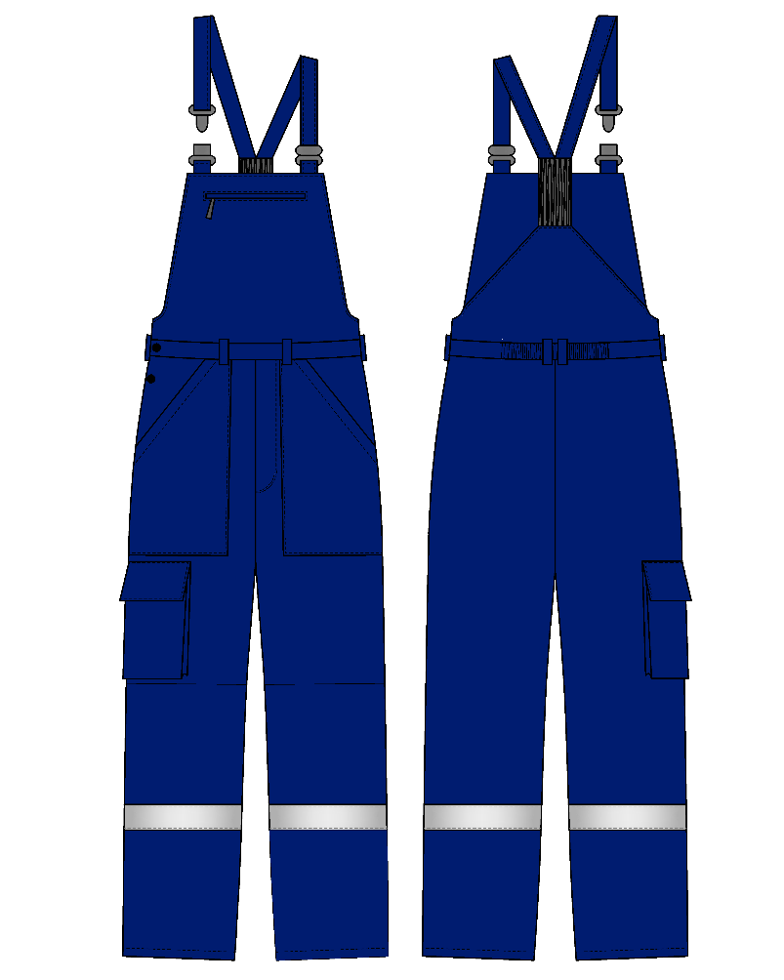**

**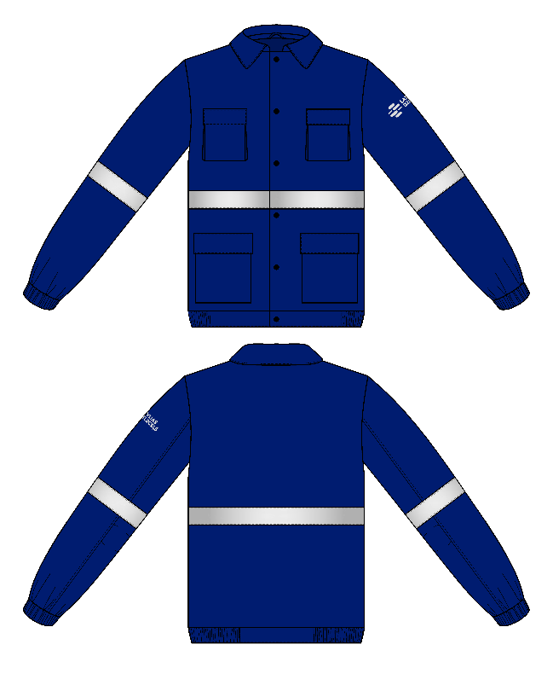**

* 1. **Virsjaka (1.att.). Tehniskās (dizaina un izpildījuma) prasības.**
     1. **Apģērba veids, pamatkrāsa.** Taisnstāva darba virsjaka tumši zilā krāsā.
     2. **Aizdare.** Centrālā vienrindas sešu plastmasas Ø18-20 mm tumši zilu pogu un tikpat pogcaurumu aizdare.
     3. **Kabatas.** Izstrādājuma priekšējā daļā uzšūtas divas krūšu kabatas ar plēšām abos sānos un pārloku, aizdarāmu ar līpslēdžiem. Gurnu līmenī uzšūtas divas sānkabatas ar pārloku aizdarāmu ar līpslēdžiem.
     4. **Piedurknes.** Rocēs gludi iešūtas divvīļu piedurknes, elkoņu daļā izveidotas divas 0,5cm ieloces kustības brīvuma nodrošināšanai. Dūrgaliem piešūtas aproces, kurās ar paralēlām nošuvēm iešūtas elastīgās lentes strēmeles (gumija) piekļāvīguma nodrošināšanai.
     5. **Apkakle.** Atlokāma apkakle ar stāvdaļu. Stāvdaļas augstums vienādā augstumā pa visu apkakles perimetru. Apkakles iešūšanas vīlē iešūts piekars jeb “pakaramais”.
     6. **Lejas mala.** Lejas malai piešūta piejosta, kuras sānu daļās ar paralēlām nošuvēm iešūtas elastīgās lentes strēmeles (gumija) piekļāvīguma nodrošināšanai.
     7. **Atstarojošā materiāla elementi**
        1. **Lentas.** Jakai uzšūtas trīs 5 cm platas atstarojošās lentas: apjožot vidukļa līmeni un piedurkņu vidusdaļu.
        2. **Logo.** Uz kreisās piedurknes 11 cm uz leju no plecu vīles izvietots pamatlogo ar nosaukumu divās rindās (LATVIJAS DZELZCEĻŠ, LDZ RITOŠĀ SASTĀVA SERVISS, LDZ INFRASTRUKTŪRA) atstarojoši pelēkā krāsā, izmērs 3,5x10,5 cm (šaurākās sliedītes augstums 2,2 mm).
     8. **Vīles un kontūrmalas** – nošūtas ar divadatu šujmašīnu: apkakles ārmala, piejostas lejasmala, kabatu pārloks pa perimetru. Ar vienadatas šujmašīnu: plēškabatu ārmalas.
     9. **Nostiprinājumi**: plēškabatu ieeju augšējos stūros.
  2. **Puskombinezons (2.att.). Tehniskās (dizaina un izpildījuma) prasības.**
     1. **Apģērba veids, pamatkrāsa.** Taisnstaru puskombinezons tumši zilā krāsā.
     2. **Kabatas:**
        1. Priekšdaļā krūšu daļas centrā iešūta 18 cm rāvējslēdzēja kabata (kabatas dziļums 19-20 cm).
        2. Uz bikšu starām ir uzšūtas sānkabatas. Zem sānkabatas simetriski virs bikšu sānu vīles uz vienas no starām uzšūta (18x22 cm) kabata ar 2 cm plēšām lejas un sānu malās. Bikšu starām kabatas (19x7 cm) pārloks aizdarāms ar (3x2 cm) līpslēdžiem pārloka stūros.
     3. **Priekšdaļa virsvidukļa līmenī.** Priekšdaļā atsevišķi piegriezta krūšu daļa, kurā izvietota kabata (sk. 1.2.2.1.p.). Augšmalā iešūtas 3 cm garas 3,5 cm platas auduma sloksnes cilpas, uz kurām uzvērtas plastmasas slēdžu ligzdu daļas.
     4. **Pastiprinājuma uzlikas.** Ceļgalu līmenī visā priekšstaru platumā uzšūtas auduma uzlikas.
     5. **Mugurdaļa virsvidukļa līmenī.** Mugurdaļā atsevišķi piegriezta trapeces formas virsvidukļa daļa. Tās augšmalai piešūta elastīgās lentes (gumija) strēmele, pie kuras piešūtas zila auduma lences. Uz lencēm uzvērtas plastmasas slēdžu spraudņu daļas.
     6. **Viduklis.** Atsevišķi piegriezta piejosta mugurdaļā pa vidu ar paralēlām nošuvēm iešūtu elastīgās lentes strēmeli (gumiju). Piejostai piestrādāti seši jostturi: divi priekšdaļā, divi sānu daļā, divi mugurdaļas centrā.
     7. **Aizdare.** Priekšvīlē iestrādāta plastmasas rāvējslēdzēja pārmalas. Labā sāna vīles augšgalā divu tumši zilu plastmasas (Ø18-20 mm) pogu un pogcaurumu aizdare.
     8. **Atstarojošā lenta:** uzšūtas divas 5 cm platas atstarojošās lentes, kas apjož katru bikšu staru.
     9. **Nostiprinājumi:** jostturu galos, rāvējslēdzēja aizdares galā.
     10. **Vīles un kontūrmalas** nošūtas ar divadatu šujmašīnu: sānu vīles, priekšdaļas krūšu un muguras virsvidukļa daļu ārmalas, rāvējslēdzēja, kabatas ietvars pa perimetru, kabatu pārloki pa perimetru, lenču un slēdžu stiprinājumu auduma cilpu ārmalas.
  3. **Tehniskie parametri izstrādājumu izgatavošanai izmantotajiem materiāliem.**
     1. **Audumam:**
        1. **sastāvs: 65%(+/- 3%) poliesters, 35% (+/- 3%) kokvilna.**
        2. Rip stop pinums vai analogs.
        3. Masa uz laukuma vienību: 270 g/m2(±10 g/m2).
        4. Gaisa caurlaidība: 2.klase5<AP<100 mm/s. Pārraušanas slodze: šķēros: ≥1450 N, audos: ≥850 N.
        5. Izmēru izmaiņas mazgājot un žāvējot: pamatnē - ne vairāk kā 2%, audos ne vairāk kā 2%.
        6. Krāsojuma noturība pret mazgāšanu: auduma krāsas izmaiņas 4-5 balles, balta auduma sakrāsošanās 4-5 balles. Krāsojuma noturība pret mitro berzi: balta auduma sakrāsošanās 3-4 balles. Krāsojuma noturība pret sauso berzi: balta auduma sakrāsošanās 4-5 balles. Pīlings 3-4 balles. Krāsojuma noturība pret ķīmisko tīrīšanu: auduma krāsas izmaiņas 4-5 balles. Izturība pret dilšanu: ≥50000 ciklu.
        7. Audumu kopšana: mazgāšana līdz + 60° C, ķīmiskā tīrīšana – atļauta, saudzējošā žāvēšana centrifūgā.
     2. **Atstarojošā lenta**: atstarojošais līmenis Ra ≥500, mazgāšana līdz + 60° C vismaz 75 reizes (ISO 6330:2012), ķīmiskā tīrīšana - līdz + 60° C vismaz 60 reizes (ISO 3175-1:2017).
     3. **Izstrādājumam jāatbilst standartam:** LVS EN ISO 13688:2013 vai ekvivalents.

1. **Paaugstinātas redzamības** **darba uzvalks (virsjaka un puskombinezons/bikses\*) tumši zilā un fluorescējoši sarkani-oranžā krāsā**

***\**** *Pasūtītājs pēc pieprasījuma (līguma izpildes gaitā) var izvēlēties puskombinezonu vai bikses.*

3.attēls “Paaugstinātas redzamības virsjaka”

**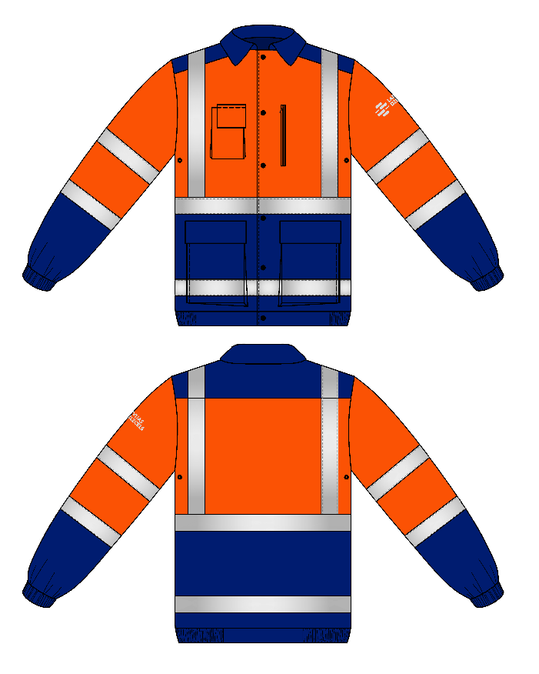**

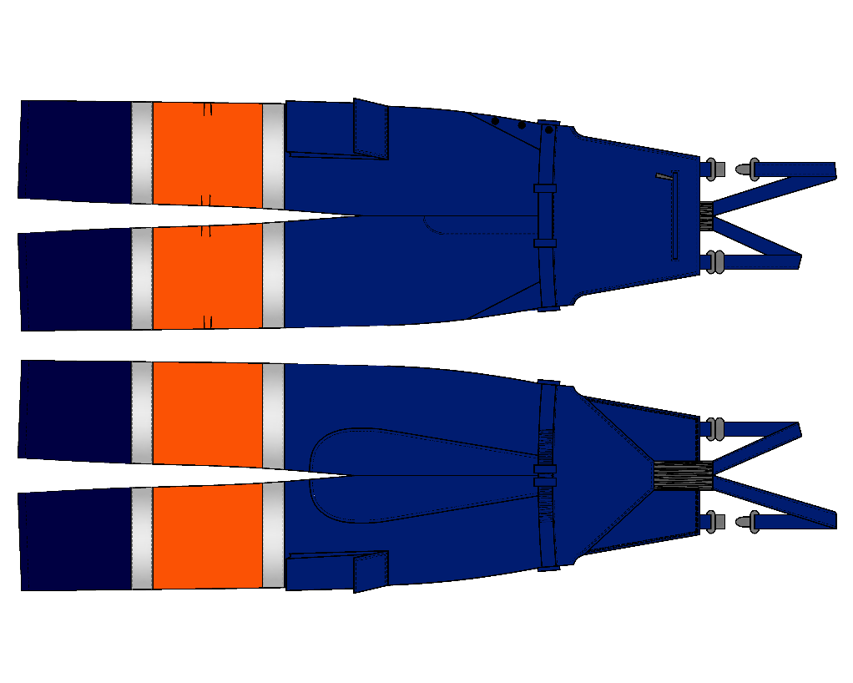

4.attēls “Paaugstinātas redzamības puskombinezons”

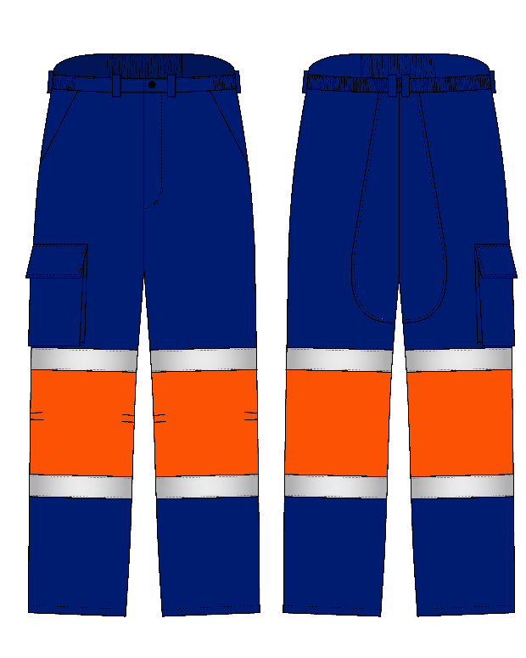

5.attēls “Paaugstinātas redzamības bikses”

* 1. **Paaugstinātas redzamības virsjaka (3.att.). Tehniskās (dizaina un izpildījuma) prasības.**
     1. **Apģērba veids, krāsa.** Taisnstāva vasaras darba virsjaka no oranžas un zilas krāsas jauktu šķiedru auduma.
     2. **Kopējais garums.** Garums līdz gurnu līmenim.
     3. **Aizdare.** Centrālā vienrindas sešu plastmasas Ø18-20 mm tumši zilu pogu un tikpat pogcaurumu aizdare.
     4. **Priekšpuse.** Priekšdaļa griezta vidukļa līmenī: oranža auduma augšdaļa, tumši zila lejasdaļa.
     5. **Kabatas.** Priekšpūsē krūšu līmenī pa vienai kabatai abās pusēs: kreisajā pusē - iešūta 18 cm gara vertikāla kabata ar rāvējslēdzēja aizdari, labajā pusē - kabata radiostacijas ievietošanai ar pārloku, aizdarāmu ar līpslēdzi, (platums 10 cm, garums, 14 cm, biezums 6 cm). Kabatas pārloks ir 1,5 cm šaurāks nekā kabata, radiostacijas antenas ērtākai ievietošanai. No kreisās puses pārloks ir viena līmenī ar kabatas malu, no labas puses kabata ir platāka par pārloku par 1,5 cm. Jakas lejasdaļā uzšūtas divas tumši zila auduma sānkabatas ar ieeju no augšas (izmēri 23 x 21 cm) ar 4,5 cm dziļām priekšējā sāna plēšām. 6 cm platais kabatas pārloks aizdarāms ar (3 x 2 cm) līpslēdžiem.
     6. **Mugurpuse.** Kopgrieztās, mugurdaļā atstāvošās tumši zila auduma plecu atdaļas platums mugurdaļas vidū - 13 cm, roces galā - 11 cm. Mugurdaļa griezta vidukļa līmenī: oranža auduma augšdaļa, tumši zila lejasdaļa. Zem atstāvošās plecu atdaļas iešūta tīkliņadījuma plecu daļa ventilēšanai.
     7. **Ventilācijas risinājums.** Jakai paduses daļā iestrādāta ventilācija.
     8. **Lejasmalai** piešūta atsevišķi piegriezta tumši zila auduma 5 cm piejosta, kuras sānu daļās ar paralēlām nošuvēm iešūtas elastīgās lentes strēmeles (gumija) piekļāvīguma nodrošināšanai.
     9. **Piedurknes.** Rocēs gludi iešūtas vienvīles piedurknes, kuru augšdaļas piegrieztas no oranža auduma, bet lejasdaļas - no tumši zila auduma. Dūrgaliem piešūtas 5 cm platas tumši zila auduma aproces, kurās ar paralēlām nošuvēm iešūtas elastīgās lentes strēmeles (gumija) piekļāvīguma nodrošināšanai.
     10. **Apkakle.** Atlokāma apkakle ar stāvdaļu. Apkakles iešūšanas vīlē iešūts tumši zils (9x1 cm) piekars jeb “pakaramais”.
     11. **Atstarojošās lentes.** Jakai uzšūtas astoņas 5 cm platas atstarojošās lentes: vidukļa līmenī, virs piejostas pāri kabatai paralēli lejasmalai, no vidukļa pāri plecam, piedurkņu augšdaļas un lejasdaļas savienojuma vietā un piedurknes augšdaļā. Attālums starp lentēm vismaz 5 cm, attālums no lejasmalas - vismaz 5 cm.
     12. **Logo.** Uz kreisās piedurknes 11 cm uz leju no plecu vīles izvietots pamatlogo ar nosaukumu divās rindās (LATVIJAS DZELZCEĻŠ, LDZ CARGO, LDZ RITOŠĀ SASTĀVA SERVISS) atstarojoši pelēkā krāsā, izmērs 3,5x10,5 cm (šaurākās sliedītes augstums 2,2 mm).
     13. **Vīles un kontūrmalas.** Šādas vīles un kontūrmalas nošūtas ar divadatu šujmašīnu: apkakles ārmala, plecu atdaļu vīles, piejostas lejasmala, tīkliņadījuma ķīļu iešūšanas vīles, aizdarsloksnes piešūšanas un ārmalas vīles, kabatu pārloki pa perimetru. Ar vienadatas šujmašīnu: plēškabatu ārmalas.
     14. **Nostiprinājumi:** plēškabatu ieeju augšējos stūros.
  2. **Paaugstinātas redzamības puskombinezons[[21]](#footnote-21) (4.att). Tehniskās (dizaina un izpildījuma) prasības.**
     1. **Apģērba veids, krāsa.** Taisnstaru vasaras darba puskombinezons no oranžas un zilas krāsas jauktu šķiedru auduma.
     2. **Kabatas:**
        1. Paralēli krūšu daļas augšmalai 4 cm attālumā no tās iešūta kabata ar 18 cm garu rāvējslēdzēja aizdari, kabatas dziļums 19-20 cm augšdaļā.
        2. Priekšstarās iestrādātas 17 cm atveres slīpās sānkabatas. Zem sānkabatām, uz vienas no starām, simetriski virs sānu vīles, uzšūta zila auduma (18x22 cm) kabata ar 2 cm plēšām lejas un sānu malās. Kabatas (19x7 cm) pārloks aizdarāms ar (3x2 cm) līpslēdžiem pārloka stūros.
     3. **Priekšdaļa virsvidukļa līmenī.** Atsevišķi piegriezta zila krūšu daļa. Krūšu daļas augšmalā iešūtas 3 cm garas 3,5 cm platas zila auduma sloksnes cilpas, uz kurām uzvērtas plastmasas slēdžu ligzdu daļas.
     4. **Staras no priekšpuses.** Priekšpusē staru augšdaļa šūta no tumši zila auduma.
     5. **Pastiprinājuma uzlikas:**
        1. Ceļgalu līmenī visā priekšstaru platumā uzšūtas 22 cm augstas oranža auduma uzlikas tā, lai ceļgals būtu uzlikas centrā valkāšanas laikā, kustību ērtumam sānu un soļa vīlēs iešūtas pa divām 1 cm ielocēm.
        2. Staru galiem virspusē 26 cm augstumā uzšūta tumši zila ugunsnoturīga un nodilumizturīga auduma (*CORDURA* vai analogu audumu) kārta.
        3. Mugurstarām uzšūta zila virsdrānas auduma sēduzlika, nodrošinot papildus nodilumizturību.
     6. **Mugurdaļa virsvidukļa līmenī.** Atsevišķi piegriezta zila auduma trapeces formas virsvidukļa daļa. Tās augšmalai piešūta ap 8 cm plata un ap 13 cm gara elastīgās lentes (gumija) strēmele, pie kuras piešūtas zila auduma 4 cm platas un ap 65 cm garas lences. Uz lencēm uzvērtas plastmasas slēdžu spraudņu daļas.
     7. **Viduklis.** Atsevišķi piegriezta tumši zila piejosta ar muguras vidusdaļā ar paralēlām nošuvēm iešūtu elastīgās lentes strēmeli (gumiju). Piejostai piestrādāti seši (7x1 cm) jostturi: divi priekšdaļā, divi - sānu daļā, divi - mugurdaļas centrā.
     8. **Aizdare.** Priekšvīlē iestrādāta plastmasas rāvējslēdzēja pārmalas aizdare. Puskombinezona bikšu daļas aizdare vienā no pusēm sānu vīles augšgalā ar trīs tumši zilu plastmasas Ø18-20 mm pogām un attiecīgiem pogcaurumiem.
     9. **Atstarojošās lentes.** Puskombinezonam uzšūtas četras 5 cm platas atstarojošās lentes: virs un zem ceļgalu uzlikas paralēli lejasmalai.
     10. **Vīles un kontūrmalas.** Šādas vīles un kontūrmalas nošūtas ar divadatu šujmašīnu: sānu vīles, priekšdaļas krūšu un muguras virsvidukļa daļu ārmalas, sēduzlikas uzšūšanas vīle, rāvējslēdzēja kabatas ietvars pa perimetru, kabatu pārloki pa perimetru, lenču un slēdžu stiprinājumu auduma cilpu ārmalas. Ar vienadatas šujmašīnu: plēškabatu ārmalas. Nostiprinājumi slīpo kabatu ieeju stūros, jostturu galos, rāvējslēdzēja aizdares galā, plēškabatu ieejas augšmalas stūros.
  3. **Bikses[[22]](#footnote-22) (5.att). Tehniskās (dizaina un izpildījuma) prasības.**
     1. **Apģērba veids, krāsa.** Taisnstaru vasaras darba bikses no oranžas un zilas krāsas jauktu šķiedru auduma. Bikšu augšdaļas un staru gali šūti no tumši zila auduma.
     2. **Pastiprinājuma uzlikas:**
        1. Ceļgalu līmenī visā priekšstaru platumā uzšūtas 22 cm augstas oranža auduma uzlikas.
        2. Staru galiem virspusē, 26 cm augstumā, uzšūta tumši zila ugunsnoturīga un nodilumizturīga auduma (*CORDURA* vai analogu audumu) kārta.
        3. Mugurstarām uzšūtas zila virsdrānas auduma sēduzlikas, nodrošinot papildus nodilumizturību.
     3. Kustību ērtumam sānu vīlēs ceļgalu līmenī iešūtas pa divām 1 cm ielocēm.
     4. **Kabatas.** Priekšstarās iestrādātas 17 cm atveres slīpās sānkabatas. Zem sānkabatām, uz vienas no starām, simetriski virs sānu vīles, uzšūta zila auduma (18x22 cm) kabata ar 2 cm plēšām lejas un sānu malās. Kabatas (19x7 cm) pārloks aizdarāms ar (3x2 cm) līpslēdžiem pārloka stūros.
     5. **Viduklis.** Atsevišķi piegriezta tumši zila 4,5 cm plata piejosta ar priekšdaļas iesānos un visā mugurstaras platumā ar paralēlām nošuvēm iešūtu elastīgās lentes strēmeli (gumiju). Piejostai piestrādāti seši (7x1 cm) jostturi: divi priekšdaļā, divi - sānu daļā, divi - mugurdaļas centrā. Mugurdaļā atsevišķi piegriezta tumši zila auduma paaugstinājuma josla ar paralēlām nošuvēm iešūtu elastīgās lentes strēmeli (gumiju) centrālajā daļā vidējā trešdaļā.
     6. **Aizdare.** Priekšvīlē iestrādāta plastmasas rāvējslēdzēja pārmalas aizdare, ko piejostas galos noslēdz tumši zilas plastmasas Ø18-20 mm pogas un pogcauruma aizdare.
     7. **Atstarojošās lentes.** Biksēm uzšūtas četras 5 cm platas atstarojošās lentes - virs un zem ceļgalu uzlikas paralēli lejasmalai.
     8. **Vīles un kontūrmalas** nošūtas ar divadatu šujmašīnu: sānu vīles, sēduzlikas uzšūšanas vīle, sānkabatas atvere, kabatas pārloks pa perimetru. Ar vienadatas šujmašīnu: plēškabatu ārmalas.
     9. **Nostiprinājumi:** slīpo kabatu ieeju stūros, jostturu galos, rāvējslēdzēja aizdares galā, plēškabatu ieejas augšmalas stūros.
  4. **Tehniskie parametri izstrādājumu izgatavošanai izmantotajiem materiāliem.**
     1. **Audumam tumši zilā krāsā:**
        1. sastāvs **materiālam zilā krāsā** – **kokvilna-100%.**
        2. Masa uz laukuma vienību: 300g/m2 +/20% (pēc LVS EN 12127:1-2015. Gaisa caurlaidība: 2.klase 5<AP<100 mm/s. Pārraušanas slodze (pēc LVS EN ISO 13934-1:2013): šķēros 1400 N +/- 160N, audos -700 N +/- 100N.
        3. Izmēru izmaiņas mazgājot un žāvējot: pamatnē - ne vairāk kā 2%, audos ne vairāk kā 2%.
        4. Krāsojuma noturība pret mazgāšanu: auduma krāsas izmaiņas- 4-5 balles, balta auduma sakrāsošanās- 4-5 balles. Krāsojuma noturība pret mitro berzi: balta auduma sakrāsošanās- 3-4 balles. Krāsojuma noturība pret sauso berzi: balta auduma sakrāsošanās- 4-5 balles. Krāsojuma noturība pret ķīmisko tīrīšanu: auduma krāsas izmaiņas- 4-5 balles. Izturība pret dilšanu: vismaz 50000 ciklu. Audumu kopšana: mazgāšana līdz + 60° C, ķīmiskā tīrīšana – atļauta, saudzējošā žāvēšana centrifūgā.
     2. **Audumam oranžā krāsā:**
        1. **sastāvs materiālam oranžā krāsā - poliesters 50% (+/- 3%) un kokvilna 50% (+/- 3%).**
        2. Masa uz laukuma vienību 240-260g/m2 +/- 3%(pēc LVS EN ISO 12127: 1-2015). Gaisa caurlaidība: 2.klase 5<AP<100 mm/s. Pārraušanas slodze: šķēros 1800 N +/- 200N, audos: 600 N +/- 100N.
        3. Izmēru izmaiņas mazgājot un žāvējot: pamatnē ne vairāk kā 2%, audos ne vairāk kā 2%.
        4. Krāsojuma noturība pret mazgāšanu: auduma krāsas izmaiņas- 4-5 balles, balta auduma sakrāsošanās- 4-5 balles. Krāsojuma noturība pret mitro berzi: balta auduma sakrāsošanās- 3-4 balles. Krāsojuma noturība pret sauso berzi: balta auduma sakrāsošanās- 4-5 balles. Krāsojuma noturība pret ķīmisko tīrīšanu: auduma krāsas izmaiņas- 4-5 balles. Izturība pret dilšanu: vismaz ≥50000 ciklu. Audumu kopšana: mazgāšana līdz + 60° C, ķīmiskā tīrīšana – atļauta, saudzējošā žāvēšana centrifūgā.
     3. **Atstarojošā lente**: atstarojošais līmenis Ra ≥500, mazgāšana līdz + 60° C vismaz 75 reizes (ISO 6330:2012), ķīmiskā tīrīšana - līdz + 60° C vismaz 60 reizes (ISO 3175-1:2017).
     4. **Izstrādājumam jāatbilst standartam**: LVS EN ISO 20471:2013/A1:2017 2.klase vai ekvivalents.

1. **Paaugstinātas redzamības siltais darba uzvalks (virsjaka un puskombinezons) tumši zilā un fluorescējoši sarkani-oranžā krāsā (6. un 7.att.)**

6.att. Paaugstinātas redzamības siltā darba virsjaka

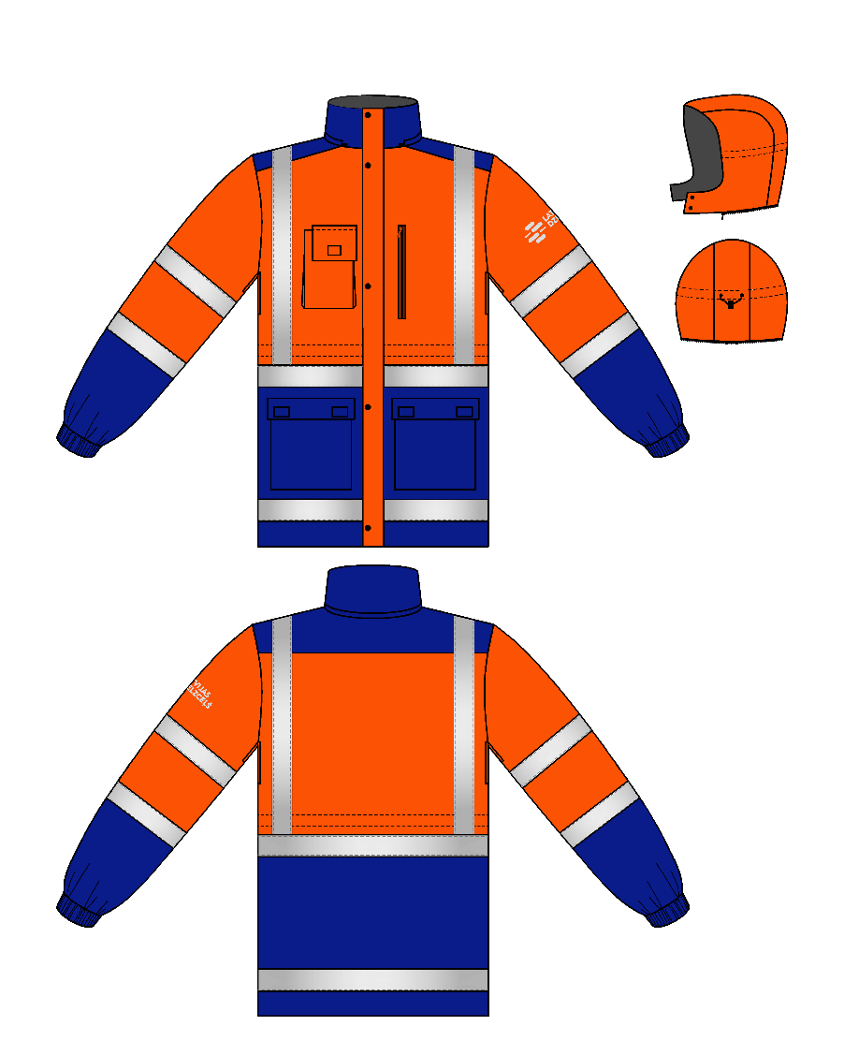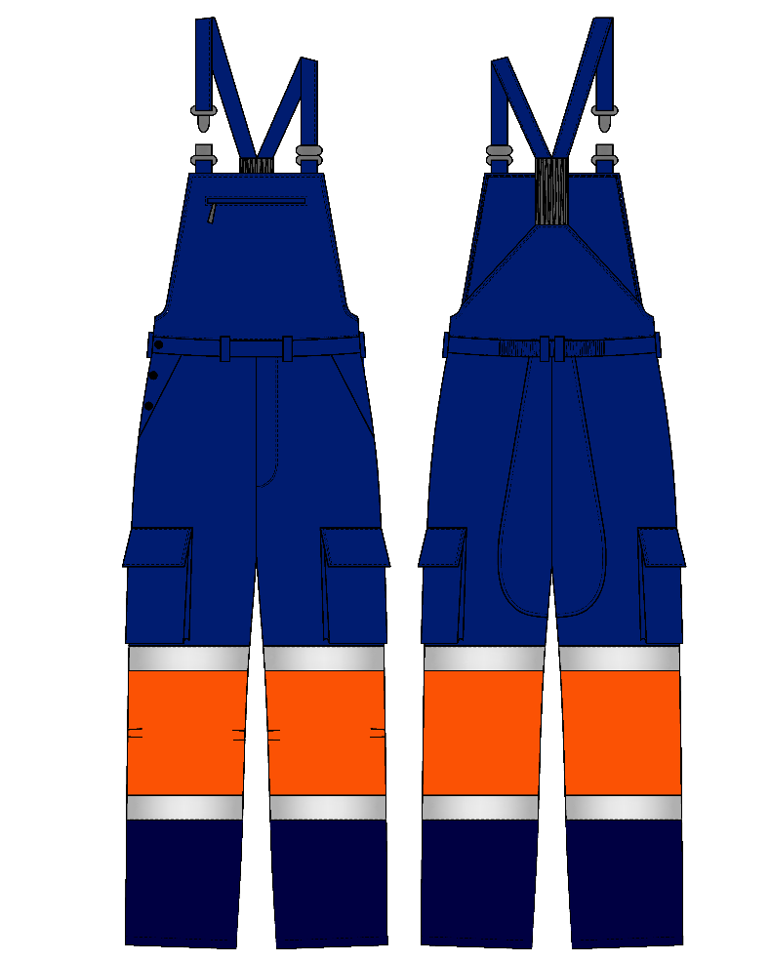

7.att. Paaugstinātas redzamības siltais puskombinezons

* 1. **Paaugstinātas redzamības siltā darba virsjaka (6.att.). Tehniskās (dizaina un izpildījuma) prasības.**
     1. **Apģērba veids, krāsa.** Taisnstāva siltināta virsjaka no oranžas un zilas krāsas poliestera šķiedru auduma ar pilnībā izņemamu stepētu siltinātu oderi.
     2. **Garums**: pāri gurnu līmenim.
     3. **Aizdare**. Centrālā divslīdņu dalāmā rāvējslēdzēja un piecu spiedpogu aizdare līdz stāvapkakles augšmalai. Rāvējslēdzēja fiksācijas vieta pie zoda apstrādāta ar nolocītu apdares detaļas malu.
     4. **Ventilācijas risinājums**. Jakas padusēs iestrādāts rāvējslēdzējs ventilācijai.
     5. **Kabatas**. Priekšdaļai krūšu līmenī pa vienai kabatai abās pusēs: kreisajā pusē - iešūta 18 cm gara vertikāla kabata ar rāvējslēdzēja aizdari, labajā pusē - kabata radiostacijas ievietošanai ar pārloku, aizdarāmu ar līpslēdzi, (platums 10 cm, garums, 14 cm, biezums 6 cm). Kabatas pārloks ir 1,5 cm šaurāks nekā kabata, radiostacijas antenas ērtākai ievietošanai. No kreisās puses pārloks ir viena līmenī ar kabatas malu, no labas puses kabata ir platāka par pārloku par 1,5 cm.

Gurnu līmenī uzšūtas divas sānkabatas ar pārlokiem, kas aizdarāmi ar līpslēdžiem.

* + 1. **Viduklis**. Vidukļa līmenī no iekšpuses piešūta tuneļsloksne, kurā ievērta elastīga korda aukla ar galos iestiprinātiem plastmasas fiksatoriem piekļāvīguma regulēšanai.
    2. **Piedurknes**. Rocēs gludi iešūtas piedurknes. Dūrgaliem piešūtas aproces, kurās ar paralēlām nošuvēm iešūtas elastīgās lentes strēmeles (gumija) piekļāvīguma nodrošināšanai.
    3. **Apkakle**. Tumši zila auduma stāvapkakle. Apkakles iekšējā stāvdaļa no flīsa drānas. Apkakles iešūšanas vīlē iešūts piekars jeb „pakaramais”. Apkakles iešūšanas vīlē iešūta spirālveida rāvējslēdzēja daļa kapuces piestiprināšanai.
    4. **Kapuce**. Siltinātā kapuce šūta no oranžas krāsas auduma ar flīsa drānas iekšpusi, tai ir divu spiedpogu priekšējā aizdare. Kapuces piekļāvīgumu regulē ar vaigu-pakauša tunelī ievērtu elastīgo korda auklu fiksatoriem.
    5. **Papildus siltā odere** stāva daļai iestiprināma ar dalāmu divslīdņu rāvējslēdzēju.
    6. **Atstarojošā lente.** Jakai uzšūtas astoņas 5 cm platas atstarojošās lentas: viena apjožot vidukļa līmeni, viena jakas lejasdaļu, divas - pāri pleciem un pa divām –apjožot piedurknes.
    7. **Logo:** Uz kreisās piedurknes 11 cm uz leju no plecu vīles izvietots pamatlogo ar nosaukumu divās rindās atstarojoši pelēkā krāsā (LATVIJAS DZELZCEĻŠ, LDZ CARGO, LDZ RITOŠĀ SASTĀVA SERVISS, LDZ INFRASTRUKTŪRA), izmērs 3,5x10,5 cm (šaurākās sliedītes augstums 2,2 mm).
    8. **Vīles un kontūrmalas** nošūtas ar divadatu šujmašīnu: apkakles ārmala, kabatu pārloks pa perimetru. Ar vienadatas šujmašīnu: plēškabatu ārmalas.
    9. **Nostiprinājumi:** plēškabatu ieeju augšējos stūros.
  1. **Paaugstinātas redzamības siltais darba puskombinezons (7.att.). Tehniskās (dizaina un izpildījuma) prasības.**
     1. **Apģērba veids, krāsa.** Taisnstaru ziemas oderēts darba puskombinezons no oranžas un zilas krāsas jauktu šķiedru auduma.
     2. **Priekšdaļa krūšu līmenī.** Atsevišķi piegriezta zila krūšu daļa ar kabatu (skat.3.2.3.p.). Augšmalā iešūtas 3 cm garas un 3,5 cm platas zila auduma sloksnes cilpas, uz kurām uzvērtas plastmasas slēdžu ligzdu daļas.
     3. **Kabatas.**
        1. Priekšdaļā krūšu līmenī un uz starām sānkabatas. Priekšpusē krūšu daļā - paralēli krūšu daļas augšmalai 4 cm attālumā no tās iešūta kabata ar 18 cm garu rāvējslēdzēja aizdari, kabatas dziļums 19-20 cm.
        2. Priekšstarās iestrādātas 17 cm atveres slīpās sānkabatas. Zem sānkabatām virs sānu vīlēm uzšūtas zila auduma (18x22 cm) kabatas ar 2 cm plēšām lejas un sānu malās. Kabatas (19x7 cm) pārloks aizdarāms ar (3x2 cm) līpslēdžiem pārloka stūros.
     4. **Priekšstaras.** Priekšstaru augšdaļai jābūt šūtai no tumši zila auduma.
     5. **Pastiprinājuma uzlikas:**
        1. Ceļgalu līmenī visā priekšstaru platumā uzšūtas 22 cm augstas oranža auduma uzlikas, kustību ērtumam sānu un soļa vīlēs iešūtas pa divām 1 cm ielocēm.
        2. Staru galiem virspusē 26 cm augstumā uzšūta tumši zila ugunsnoturīga un nodilumizturīga auduma (CORDURA vai analogu audumu) kārta.
        3. Mugurstarām uzšūta zilas virsdrānas auduma sēduzlika, nodrošinot papildus nodilumizturību.
     6. **Mugurdaļa virsvidukļa līmenī.** Atsevišķi piegriezta zila auduma trapeces formas virsvidukļa daļa. Tās augšmalai piešūta ap 8 cm plata un ap 13 cm gara elastīgās lentes (gumija) strēmele, pie kuras piešūtas zila auduma 4 cm platas un ap 65 cm garas lences. Uz lencēm uzvērtas plastmasas slēdžu spraudņu daļas.
     7. **Viduklis.** Atsevišķi piegriezta tumši zila piejosta ar priekšdaļas iesānos un visā mugurstaras platumā ar paralēlām nošuvēm iešūtu elastīgās lentes strēmeli (gumiju). Piejostai piestrādāti seši (7x1 cm) jostturi: divi priekšdaļā, divi sānu daļā, divi mugurdaļas centrā.
     8. **Aizdare.** Priekšvīlē iestrādāta plastmasas rāvējslēdzēja pārmalas aizdare. Sānu vīļu augšgalos 3 tumši zilu plastmasas Ø18-20 mm pogu un pogcaurumu aizdare.
     9. **Atstarojošās lentes.** Puskombinezonam uzšūtas četras 5 cm platas atstarojošās lentes: virs un zem ceļgalu uzlikas paralēli lejasmalai.
     10. **Vīles un kontūrmalas** nošūtas ar divadatu šujmašīnu: sānu vīles, priekšdaļas krūšu un muguras virsvidukļa daļu ārmalas, sēduzlikas uzšūšanas vīle, rāvējslēdzēja kabatas ietvars pa perimetru, kabatas pārloki pa perimetru, rakstāmlietu turētāja sloksnes ārmalas, lenču un slēdžu stiprinājumu auduma cilpu ārmalas. Ar vienadatas šujmašīnu: plēškabatu ārmalas.
     11. **Nostiprinājumi:** slīpo kabatu ieeju stūros, jostturu galos, rāvējslēdzēja aizdares galā, plēškabatu ieejas augšmalas stūros, lenču piešuvēs.
  2. **Tehniskie parametri izstrādājumu izgatavošanai izmantotajiem materiāliem.**
     1. **Audumam:**
        1. sastāvs: **poliesters (PES) 100%.**
        2. Masa uz laukuma vienību: 230-280 g/m2 (±10 g/m2). Gaisa caurlaidība: 3.klase 0<AP≤5 mm/s.
        3. Pārraušanas slodze: pamatne: ≥1000 N, audos: ≥700 N.
        4. Izmēru izmaiņas mazgājot un žāvējot: pamatnē - ne vairāk kā 2%, audos ne vairāk kā 2%.
        5. Krāsojuma noturība pret mazgāšanu: auduma krāsas izmaiņas - 4-5 balles, balta auduma sakrāsošanās - 4-5 balles. Krāsojuma noturība pret mitro berzi: balta auduma sakrāsošanās - 4-5 balles. Krāsojuma noturība pret sauso berzi: balta auduma sakrāsošanās - 4-5 balles. Krāsojuma noturība pret ķīmisko tīrīšanu: auduma krāsas izmaiņas - 4-5 balles. Izturība pret dilšanu: vismaz ≥50000 ciklu.
        6. Audumu kopšana: mazgāšana līdz + 60° C, ķīmiskā tīrīšana – atļauta, saudzējošā žāvēšana centrifūgā.
        7. Darba uzvalkam jābūt no elpojoša, ūdens izturīga un vēja necaurlaidīga auduma, piemērotam dažādiem meteoroloģiskiem laika apstākļiem (vējš, lietus, aukstums, putenis) un arī jānodrošina lietotāja redzamību bīstamās situācijas pie jebkādiem gaismas apstākļiem dienā un pie transportlīdzekļu apgaismojuma tumsā.
     2. **Siltinājums:** stepēts, 100% poliesters (PES) Thinsulate vai analogs 200 g/m2 (± 10 g/m2) jakas stāvam, 140 g/m2 (± 10 g/m2) piedurknēm, puskombinezona bikšu starām, biezums 1,3cm (+/-0,2 cm), materiāls piemērots mazgāšanai un industriālajai tīrīšanai.
     3. **Atstarojošā lente.** atstarojošais līmenis Ra ≥500, mazgāšana līdz + 60° C vismaz 75 reizes (ISO 6330:2012), ķīmiskā tīrīšana - līdz + 60° C vismaz 60 reizes (ISO 3175-1:2017).
     4. **Izstrādājumam jāatbilst standartam:** LVS EN ISO 20471:2013/A1:2017 2.klase, LVS EN 342:2018 un LVS EN 343+A1:2007 vai ekvivalents.

1. **Paaugstinātas redzamības siltā darba jaka tumši zilā un fluorescējoši sarkani-oranžā krāsā (8.att.)**

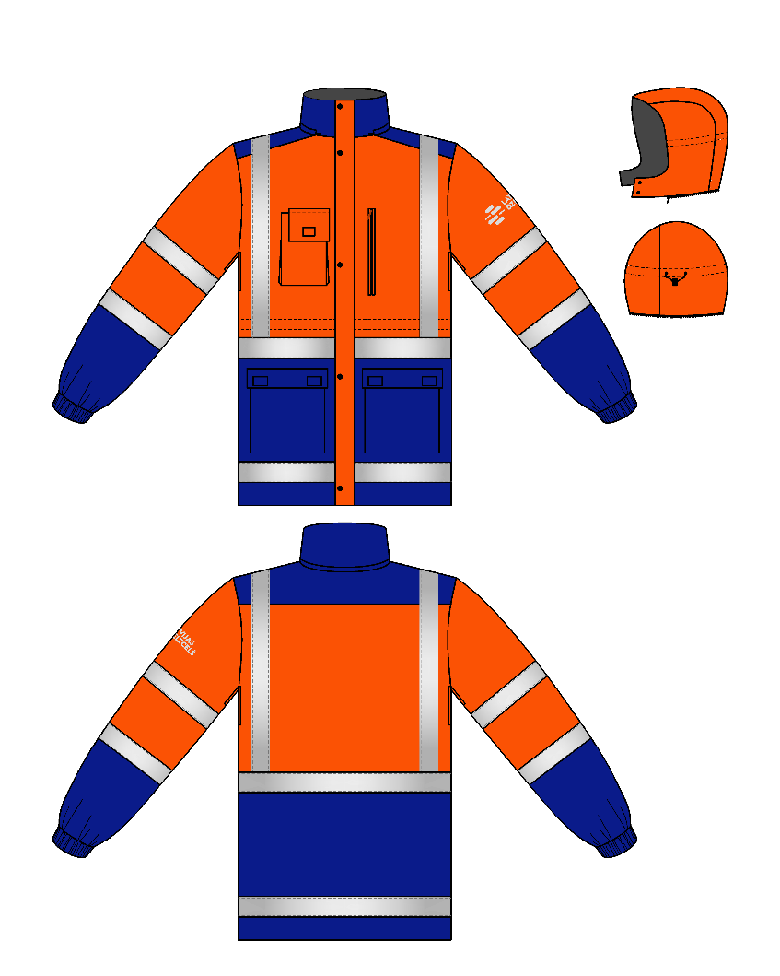

8.att. Paaugstinātas redzamības siltā darba jaka tumši zilā un fluorescējoši sarkani – oranžā krāsā

* 1. **Paaugstinātas redzamības siltā darba jaka tumši zilā un fluorescējoši sarkani-oranžā krāsā (8.att.). Tehniskās (dizaina un izpildījuma) prasības.**
     1. **Apģērba veids, krāsa.** Taisnstāva siltināta virsjaka no oranžas un zilas krāsas poliestera šķiedru auduma ar pilnībā izņemamu stepētu siltinātu oderi.
     2. **Garums** – pāri gurnu līmenim.
     3. **Aizdare**. Centrālā divslīdņu dalāmā rāvējslēdzēja un piecu spiedpogu aizdare līdz stāvapkakles augšmalai. Rāvējslēdzēja fiksācijas vieta pie zoda apstrādāta ar nolocītu apdares detaļas malu.
     4. **Ventilācijas risinājums**. Jakas padusēs iestrādāts rāvējslēdzējs ventilācijai.
     5. **Kabatas**.
        1. Priekšdaļā krūšu līmenī pa vienai kabatai abas pusēs: kreisajā pusē - iešūta 18 cm gara vertikāla kabata ar rāvējslēdzēja aizdari, labajā pusē - kabata radiostacijas ievietošanai ar pārloku, aizdarāmu ar līpslēdzi, (platums 10 cm, garums, 14 cm, biezums 6 cm). Kabatas pārloks ir 1,5 cm šaurāks nekā kabata, radiostacijas antenas ērtākai ievietošanai. No kreisās puses pārloks ir viena līmenī ar kabatas malu, no labas puses kabata ir platāka par pārloku par 1,5 cm.
        2. Gurnu līmenī uzšūtas divas sānkabatas ar pārlokiem, kas aizdarāmi ar līpslēdžiem.
     6. **Viduklis**. Vidukļa līmenī no iekšpuses piešūta tuneļsloksne, kurā ievērta elastīga korda aukla ar galos iestiprinātiem plastmasas fiksatoriem piekļāvīguma regulēšanai.
     7. **Piedurknes**. Rocēs gludi iešūtas piedurknes. Dūrgaliem piešūtas aproces, kurās ar paralēlām nošuvēm iešūtas elastīgās lentes strēmeles (gumija) piekļāvīguma nodrošināšanai.
     8. **Apkakle**. Tumši zila auduma stāvapkakle. Apkakles iekšējā stāvdaļa no flīsa drānas. Apkakles iešūšanas vīlē iešūts piekars jeb “pakaramais”. Apkakles iešūšanas vīlē iešūta spirālveida rāvējslēdzēja daļa kapuces piestiprināšanai.
     9. **Kapuce**. Siltinātā kapuce šūta no oranžas krāsas auduma ar flīsa drānas iekšpusi, tai ir divu spiedpogu priekšējā aizdare. Kapuces piekļāvīgumu regulē ar vaigu-pakauša tunelī ievērtu elastīgo korda auklu fiksatoriem.
     10. **Siltā odere**. Papildus siltā odere stāva daļai iestiprināma ar dalāmu divslīdņu rāvējslēdzēju.
     11. **Atstarojošā lente.** Jakai uzšūtas astoņas 5 cm platas atstarojošās lentas: viena apjožot vidukļa līmeni, viena jakas lejasdaļu, divas pāri pleciem un pa divām - apjožot piedurknes.
     12. **Logo.** Uz kreisās piedurknes 11 cm uz leju no plecu vīles izvietots pamatlogo ar nosaukumu divās rindās atstarojoši pelēkā krāsā (LATVIJAS DZELZCEĻŠ, LDZ CARGO, LDZ RITOŠĀ SASTĀVA SERVISS), izmērs 3,5x10,5 cm (šaurākās sliedītes augstums 2,2 mm).
     13. **Vīles un kontūrmalas** nošūtas ar divadatu šujmašīnu: apkakles ārmala, kabatu pārloks pa perimetru. Ar vienadatas šujmašīnu: plēškabatu ārmalas.
     14. **Nostiprinājumi:** plēškabatu ieeju augšējos stūros.
  2. **Tehniskie parametri izstrādājuma izgatavošanai izmantotajiem materiāliem.**
     1. **Audumam:**
        1. Sastāvs: **poliesters (PES) 100%.**
        2. Masa uz laukuma vienību: 230-280 g/m2(±10 g/m2).
        3. Gaisa caurlaidība: 3.klase 0<AP≤5 mm/s.
        4. Pārraušanas slodze: pamatne: ≥1000 N, audos: ≥700 N.
        5. Izmēru izmaiņas mazgājot un žāvējot: pamatnē - ne vairāk kā 2%, audos ne vairāk kā 2.
        6. Krāsojuma noturība pret mazgāšanu: auduma krāsas izmaiņas - 4-5 balles, balta auduma sakrāsošanās - 4-5 balles. Krāsojuma noturība pret mitro berzi: balta auduma sakrāsošanās - 4-5 balles. Krāsojuma noturība pret sauso berzi: balta auduma sakrāsošanās - 4-5 balles. Krāsojuma noturība pret ķīmisko tīrīšanu: auduma krāsas izmaiņas - 4-5 balles. Izturība pret dilšanu: vismaz ≥50000 ciklu.
        7. Audumu kopšana: mazgāšana līdz + 60° C, ķīmiskā tīrīšana – atļauta, saudzējošā žāvēšana centrifūgā.
     2. Darba jakai jābūt no elpojoša, ūdens izturīga un vēja necaurlaidīga auduma, piemērotai dažādiem meteoroloģiskiem laika apstākļiem (vējš, lietus, aukstums, putenis) un arī jānodrošina lietotāja redzamību bīstamās situācijas pie jebkādiem gaismas apstākļiem dienā un pie transportlīdzekļu apgaismojuma tumsā. Siltinājums: stepēts, 100% poliesters (PES) *Thinsulate* vai analogs 200 g/m2 (± 10 g/m2) jakas stāvam, 140 g/m2 (± 10 g/m2) piedurknēm, biezums 1,3cm (+/-0,2 cm), materiāls piemērots mazgāšanai un industriālajai tīrīšanai.
     3. **Atstarojošai lentei**: atstarojošais līmenis Ra ≥500, mazgāšana līdz + 60° C vismaz 75 reizes (ISO 6330:2012), ķīmiskā tīrīšana - līdz + 60° C vismaz 60 reizes (ISO 3175-1:2017).
     4. **Izstrādājumam jāatbilst standartam:** LVS EN ISO 20471:2013 2.klase, LVS EN 342:2018 un LVS EN 343+A1:2007 vai ekvivalents.

1. **Paaugstinātas redzamības signālveste fluorescējoši sarkani-oranžā krāsā (9.att.).**

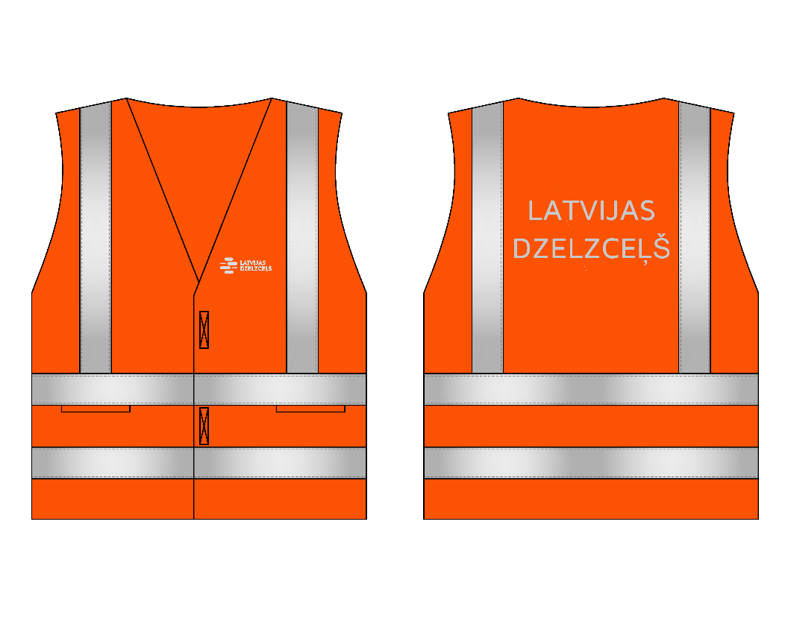

9.att. Paaugstinātas redzamības signālveste fluorescējoši sarkani-oranžā krāsā

* 1. **Paaugstinātas redzamības signālveste fluorescējoši sarkani-oranžā krāsā (9. att.). Tehniskās (dizaina un izpildījuma) prasības.**
     1. **Apģērba veids, krāsa.** Taisna silueta fluorescējoša sarkani-oranža vai citā krāsā (pēc pasūtītāja pieprasījuma).
     2. **Audums:** ūdensaizturošs.
     3. **Atstarojošās lentes.** Vestei uzšūtas divas horizontālas gaismas atstarojošās lentas, apjožot vidukļa daļu un vestes lejas daļu, divas vertikāli pāri pleciem uzšūtas gaismas atstarojošās lentes gaiši pelēkā (alumīnija) krāsā (platums 50 mm).
     4. **Logo.** Priekšdaļas kreisajā pusē izvietots uzņēmuma pamatlogo ar nosaukumu divās rindās atstarojoši pelēkā krāsā (LATVIJAS DZELZCEĻŠ, LDZ CARGO, LDZ RITOŠĀ SASTĀVA SERVISS, LDZ APSARDZE).

Mugurdaļā izvietots uzņēmuma nosaukums centrēts divās rindās (LATVIJAS DZELZCEĻŠ, LDZ CARGO, LDZ RITOŠĀ SASTĀVA SERVISS, LDZ APSARDZE) (teksta fonts -TT Norms bold).

* + 1. **Kabatas.** Priekšpusē ir jābūt divām iekšējām kabatām.
    2. **Aizdare.** Priekšpusē aizdare ar diviem pielipināmiem elementiem.
  1. **Tehniskie parametri izstrādājuma izgatavošanai izmantotajiem materiāliem.**
     1. **Audumam** sastāvs: poliesters (PES) 100%.
     2. **Izstrādājumam kopšanas prasības:** mazgāšanas temperatūra 30o- 60o Co līdz 100 cikliem, maksimālais programmas garums 50 minūtes ar maksimālās temperatūras ciklu 12 minūtes. Saudzīgs žāvēšanas režīms, aizliegta balināšana un gludināšana. Atļauta profesionāla ķīmiskā tīrīšana līdz 5 cikliem.
     3. **Izstrādājumam jāatbilst standartam:** LVS EN ISO 20471:2013 2.klase.

1. **Paaugstinātas redzamības lietus uzvalks fluorescējoši sarkani-oranžā krāsā\*.**

*\** *Pretendenta piedāvāts risinājums, izgatavots atbilstoši Tehniskajām (dizaina un izpildījuma) prasībām un materiāliem noteiktās kvalitātes prasībām, un attiecīgi iesniegts nolikuma prasībām atbilstoši noformēts paraugs, t.sk. īss apraksts, kas ietver auduma sastāvu u.c. materiāla/izstrādājuma svarīgākos rādījumus u.tml.*

* 1. **Paaugstinātas redzamības lietus uzvalks fluorescējoši sarkani-oranžā krāsā. Tehniskās (dizaina un izpildījuma) prasības.**
     1. **Apģērba veids.** Paaugstinātas redzamības lietus uzvalks fluorescējoši sarkani-oranžā krāsā.
     2. **Šuves.** Visām šuvēm jābūt salīmētām.
     3. **Logo.** Uz kreisās piedurknes 11 cm uz leju no plecu vīles izvietots pamatlogo ar nosaukumu divās rindās atstarojoši pelēkā krāsā (LATVIJAS DZELZCEĻŠ, LDZ CARGO, LDZ RITOŠĀ SASTĀVA SERVISS, LDZ INFRASTRUKTŪRA), izmērs 3,5x10,5 cm (šaurākās sliedītes augstums 2,2 mm).
  2. **Tehniskie parametri izstrādājuma izgatavošanai izmantotajiem materiāliem.**
     1. **Izstrādājuma materiālam:**
        1. **Izstrādājuma materiāla sastāvs: (1) Poliesters (PES) 100 %** ar poliuretāna (PU) pārklājumu vai (2) **100% poliamīds** ar poliuretāna (PU) pārklājumu 180 g/m2.
        2. Membrāntipa drāna.
        3. Ūdens necaurlaidība: 2.klase WP>13000 ([LVS EN 343+A1:2007](https://www.lvs.lv/lv/products/23099)).
        4. Gaisa caurlaidība (AP): 3.klase 0<AP≤5 mm/s (LVS EN 342:2018).
     2. **Izstrādājumam jāatbilst standartam:** LVS EN ISO 20471:2013 un LVS EN 343+A1:2007 vai ekvivalents.

1. **Paaugstinātas redzamības lietusmētelis fluorescējoši sarkani-oranžā krāsā\*.**

*\* Pretendenta piedāvāts risinājums, izgatavots atbilstoši tehniskajām prasībām, un attiecīgi iesniegts nolikuma prasībām atbilstoši noformēts paraugs, t.sk. īss apraksts, kas ietver auduma sastāvu u.c. materiāla/izstrādājuma svarīgākos rādījumus.*

* 1. **Paaugstinātas redzamības lietusmētelis fluorescējoši sarkani-oranžā krāsā. Tehniskās (dizaina un izpildījuma) prasības.**
     1. **Apģērba veids, krāsa.** Paaugstinātas redzamības lietusmētelis fluorescējoši sarkani-oranžā krāsā.
     2. **Garums.** Lietusmēteļa garums atbilstoši izmēriem līdz ceļgaliem.
     3. **Šuves.** Visām šuvēm jābūt salīmētām.
     4. **Logo.** Uz kreisās piedurknes 11 cm uz leju no plecu vīles izvietots pamatlogo ar nosaukumu divās rindās atstarojoši pelēkā krāsā (LATVIJAS DZELZCEĻŠ, LDZ CARGO, LDZ RITOŠĀ SASTĀVA SERVISS, LDZ INFRASTRUKTŪRA), izmērs 3,5x10,5 cm (šaurākās sliedītes augstums 2,2 mm)
  2. **Tehniskie parametri izstrādājuma izgatavošanai izmantotajiem materiāliem.**
     1. Audumam:
        1. **Izstrādājumam materiāla sastāvs: Poliesters (PES) 100 %** ar poliuretāna (PU) pārklājumu vai**100% poliamīds** ar poliuretāna (PU) pārklājumu 180 g/m2.
        2. Membrāntipa drānas.
        3. Ūdens necaurlaidība: 2.klase WP>13000 ([LVS EN 343+A1:2007](https://www.lvs.lv/lv/products/23099)).
        4. Gaisa caurlaidība (AP): 3.klase 0<AP≤5 mm/s (LVS EN 342:2018).
     2. **Izstrādājumam jāatbilst standartam:** LVS EN ISO 20471:2013 un LVS EN 343+A1:2007 vai ekvivalents.

1. **Siltā darba jaka tumši zilā krāsā (10.att.)**

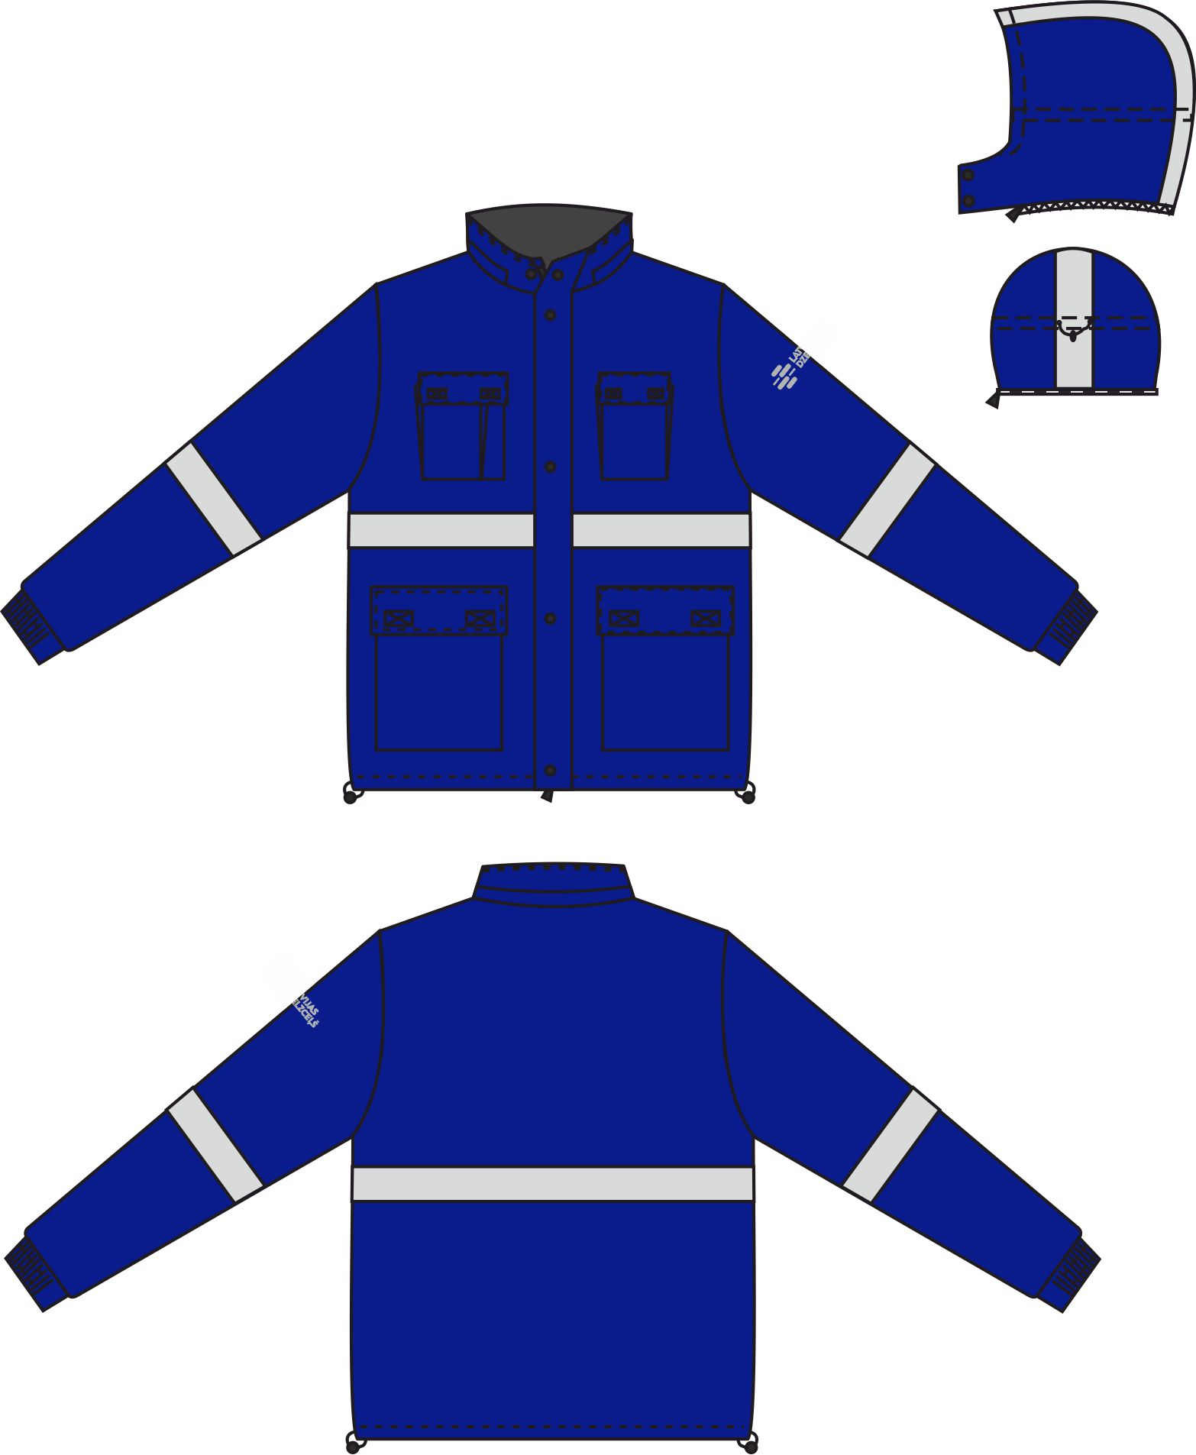

10.att. Siltā darba jaka tumši zilā krāsā.

* 1. **Siltā darba jaka (10.att.). Tehniskās (dizaina un izpildījuma) prasības.**
     1. **Apģērba veids, pamatkrāsa.** Taisnstāva siltināta virsjaka no zilas krāsas ūdensaizturoša poliestera šķiedru auduma ar pilnībā izņemamu stepētu siltinātu oderi.
     2. **Garums.** Garums pāri gurnu līmenim.
     3. **Aizdare.** Centrālā divslīdņu dalāmā rāvējslēdzēja un sešu spiedpogu aizdare līdz stāvapkakles augšmalai. Rāvējslēdzēja fiksācijas vieta pie zoda apstrādāta ar nolocītu apdares detaļas malu.
     4. **Kabatas.** Priekšdaļā uzšūtas divas krūšu kabatas ar plēšām abos sānos un pārloku aizdarāmu ar līpslēdžiem. Kreisā kabata (platums 10 cm, garums, 14 cm, biezums 6 cm), labā kabata rakstāmlietu (garums 14 cm, platums 3 cm) un mobilā telefona ievietošanai (platums 10 cm, garums 14 cm, biezums 6 cm). Uzšūtas divas sānkabatas ar pārloku aizdarāmu ar līpslēdžiem.
     5. **Elastīgā aukla.** Lejasmalas līmenī no iekšpuses piešūtas tuneļsloksnes, kurā ievērta elastīga korda aukla ar galos iestiprinātiem plastmasas fiksatoriem piekļāvīguma regulēšanai.
     6. **Piedurknes.** Rocēs gludi iešūtas piedurknes. Dūrgaliem piešūtas aproces, kurās ar paralēlām nošuvēm iešūtas elastīgās lentes strēmeles (gumija) piekļāvīguma nodrošināšanai.
     7. **Atstarojošās lentes.** Jakai uzšūtas četras 5 cm platas atstarojošās lentas: no kurām viena apjož vidukļa līmeni, viena kapuc~~e~~i no pieres vidusdaļas līdz mugurkaklei un pa vienai apjožot piedurknes.
     8. **Logo:** Uz kreisās piedurknes 11 cm uz leju no plecu vīles izvietots pamatlogo ar nosaukumu divās rindās atstarojoši pelēkā krāsā, izmērs 3,5x10,5 cm (šaurākās sliedītes augstums 2,2 mm) (LATVIJAS DZELZCEĻŠ, LDZ CARGO, LDZ RITOŠĀ SASTĀVA SERVISS, LDZ INFRASTRUKTŪRA).
     9. **Apkakle.** Tumši zila auduma stāvapkakle. Apkakles iekšējā stāvdaļa ir no flīsa drānas. Apkakles iešūšanas vīlē iešūts tumši zils (9x1) cm piekars jeb „pakaramais”. Apkakles iešūšanas vīlē iešūta spirālveida rāvējslēdzēja daļa kapuces piestiprināšanai.
     10. **Kapuce.** Siltināta kapuce šūta no zilas krāsas auduma ar flīsa drānas iekšpusi. Kapuces piekļāvīgumu regulē ar sejas malas tunelī un vaigu-pakauša tunelī ievērtu elastīgo korda auklu fiksatoriem. Papildus siltā odere stāva daļai iestiprināma ar dalāmu divslīdņu rāvējslēdzēju.
     11. **Vīles un kontūrmalas** nošūtas ar divadatu šujmašīnu: apkakles ārmala, kabatu pārloki pa perimetru. Ar vienadatas šujmašīnu: plēškabatu ārmalas.
     12. **Nostiprinājumi:** plēškabatu ieeju augšējos stūros.
  2. **Tehniskie parametri izstrādājuma izgatavošanai izmantotajiem materiāliem.**
     1. Audumam (virskārtai):
        1. Auduma sastāvs: **poliesters 50% (+/- 10%) un kokvilna 50% (+/- 10%).**
        2. Masa uz laukuma vienību: 210 – 300 g/m2.
        3. Gaisa caurlaidība: 40-90 l/kv.m.s.
        4. Audumu kopšana: mazgāšana līdz + 600 C, ķīmiskā tīrīšana – atļauta saudzējošā žāvēšana centrifūgā. Darba jakai jābūt no ūdens izturīga auduma.
     2. Oderes audumam:
        1. Siltinājums: stepēts, 100% poliesters (PES) *Thinsulate* vai analogs 200 g/m2 (± 10 g/m2) jakas stāvam, 140 g/m2 (± 10 g/m2) piedurknēm, biezums 1,3cm (+/-0,2 cm), materiāls piemērots mazgāšanai un industriālajai tīrīšanai.
     3. **Atstarojošā lente**: atstarojošais līmenis Ra ≥500, mazgāšana līdz + 60° C vismaz 75 reizes (ISO 6330:2012), ķīmiskā tīrīšana - līdz + 60° C vismaz 60 reizes (ISO 3175-1:2017).
     4. **Izstrādājumam jāatbilst standartam:** LVS EN ISO 13688:2013 un LVS EN 342:2018 vai ekvivalents.

1. **Darba halāts\***

\* *Pretendenta piedāvāts risinājums, izgatavots atbilstoši tehniskajām prasībām, un attiecīgi iesniegts nolikuma prasībām atbilstoši noformēts paraugs, t.sk. īss apraksts, kas ietver auduma sastāvu u.c. materiāla/izstrādājuma svarīgākos rādījumus.*

* 1. **Darba halāts. Tehniskās (dizaina un izpildījuma) prasības.**
     1. **Apģērba veids, pamatkrāsa:** taisnstāva halāts pēc pasūtīja pieprasījuma melnā, zilā vai zaļā krāsā.
     2. **Garums:** Halāta garums līdz celim.
     3. **Apkakle:** Atlokāma apkakle ar stāvdaļu. Stāvdaļas augstums vienādā augstumā pa visu apkakles perimetru. Apkakles iešūšanas vīlē iešūts piekars jeb “pakaramais”.
     4. **Kabatas:** Gurnu līmenī uzšūtas divas kabatas.
     5. **Piedurknes:** Rocēs gludi iešūtas piedurknes (pēc pasūtītāja pieprasījuma ar garām vai īsām piedurknēm). Regulējama jostas daļa.
     6. **Risinājums ērtībai:** Muguras daļā snap šķēlums.
  2. **Tehniskie parametri izstrādājuma izgatavošanai izmantotajiem materiāliem.**
     1. **Audumam**
        1. Auduma sastāvs: **65% (+/- 5%) poliesters, 35 (+/- 3%) % kokvilna.**
        2. Masa uz laukuma vienību: 180 g/m2 ±5 g/m².
        3. Audumu kopšana: mazgāšana līdz + 600 C, ķīmiskā tīrīšana – atļauta saudzējošā žāvēšana centrifūgā.
     2. **Izstrādājumam jāatbilst standartam** LVS EN ISO 13688:2013.

1. **Darba uzvalks (virsjaka un bikses) lokomotīvju brigādes darbiniekiem (11. un 12.att.)**

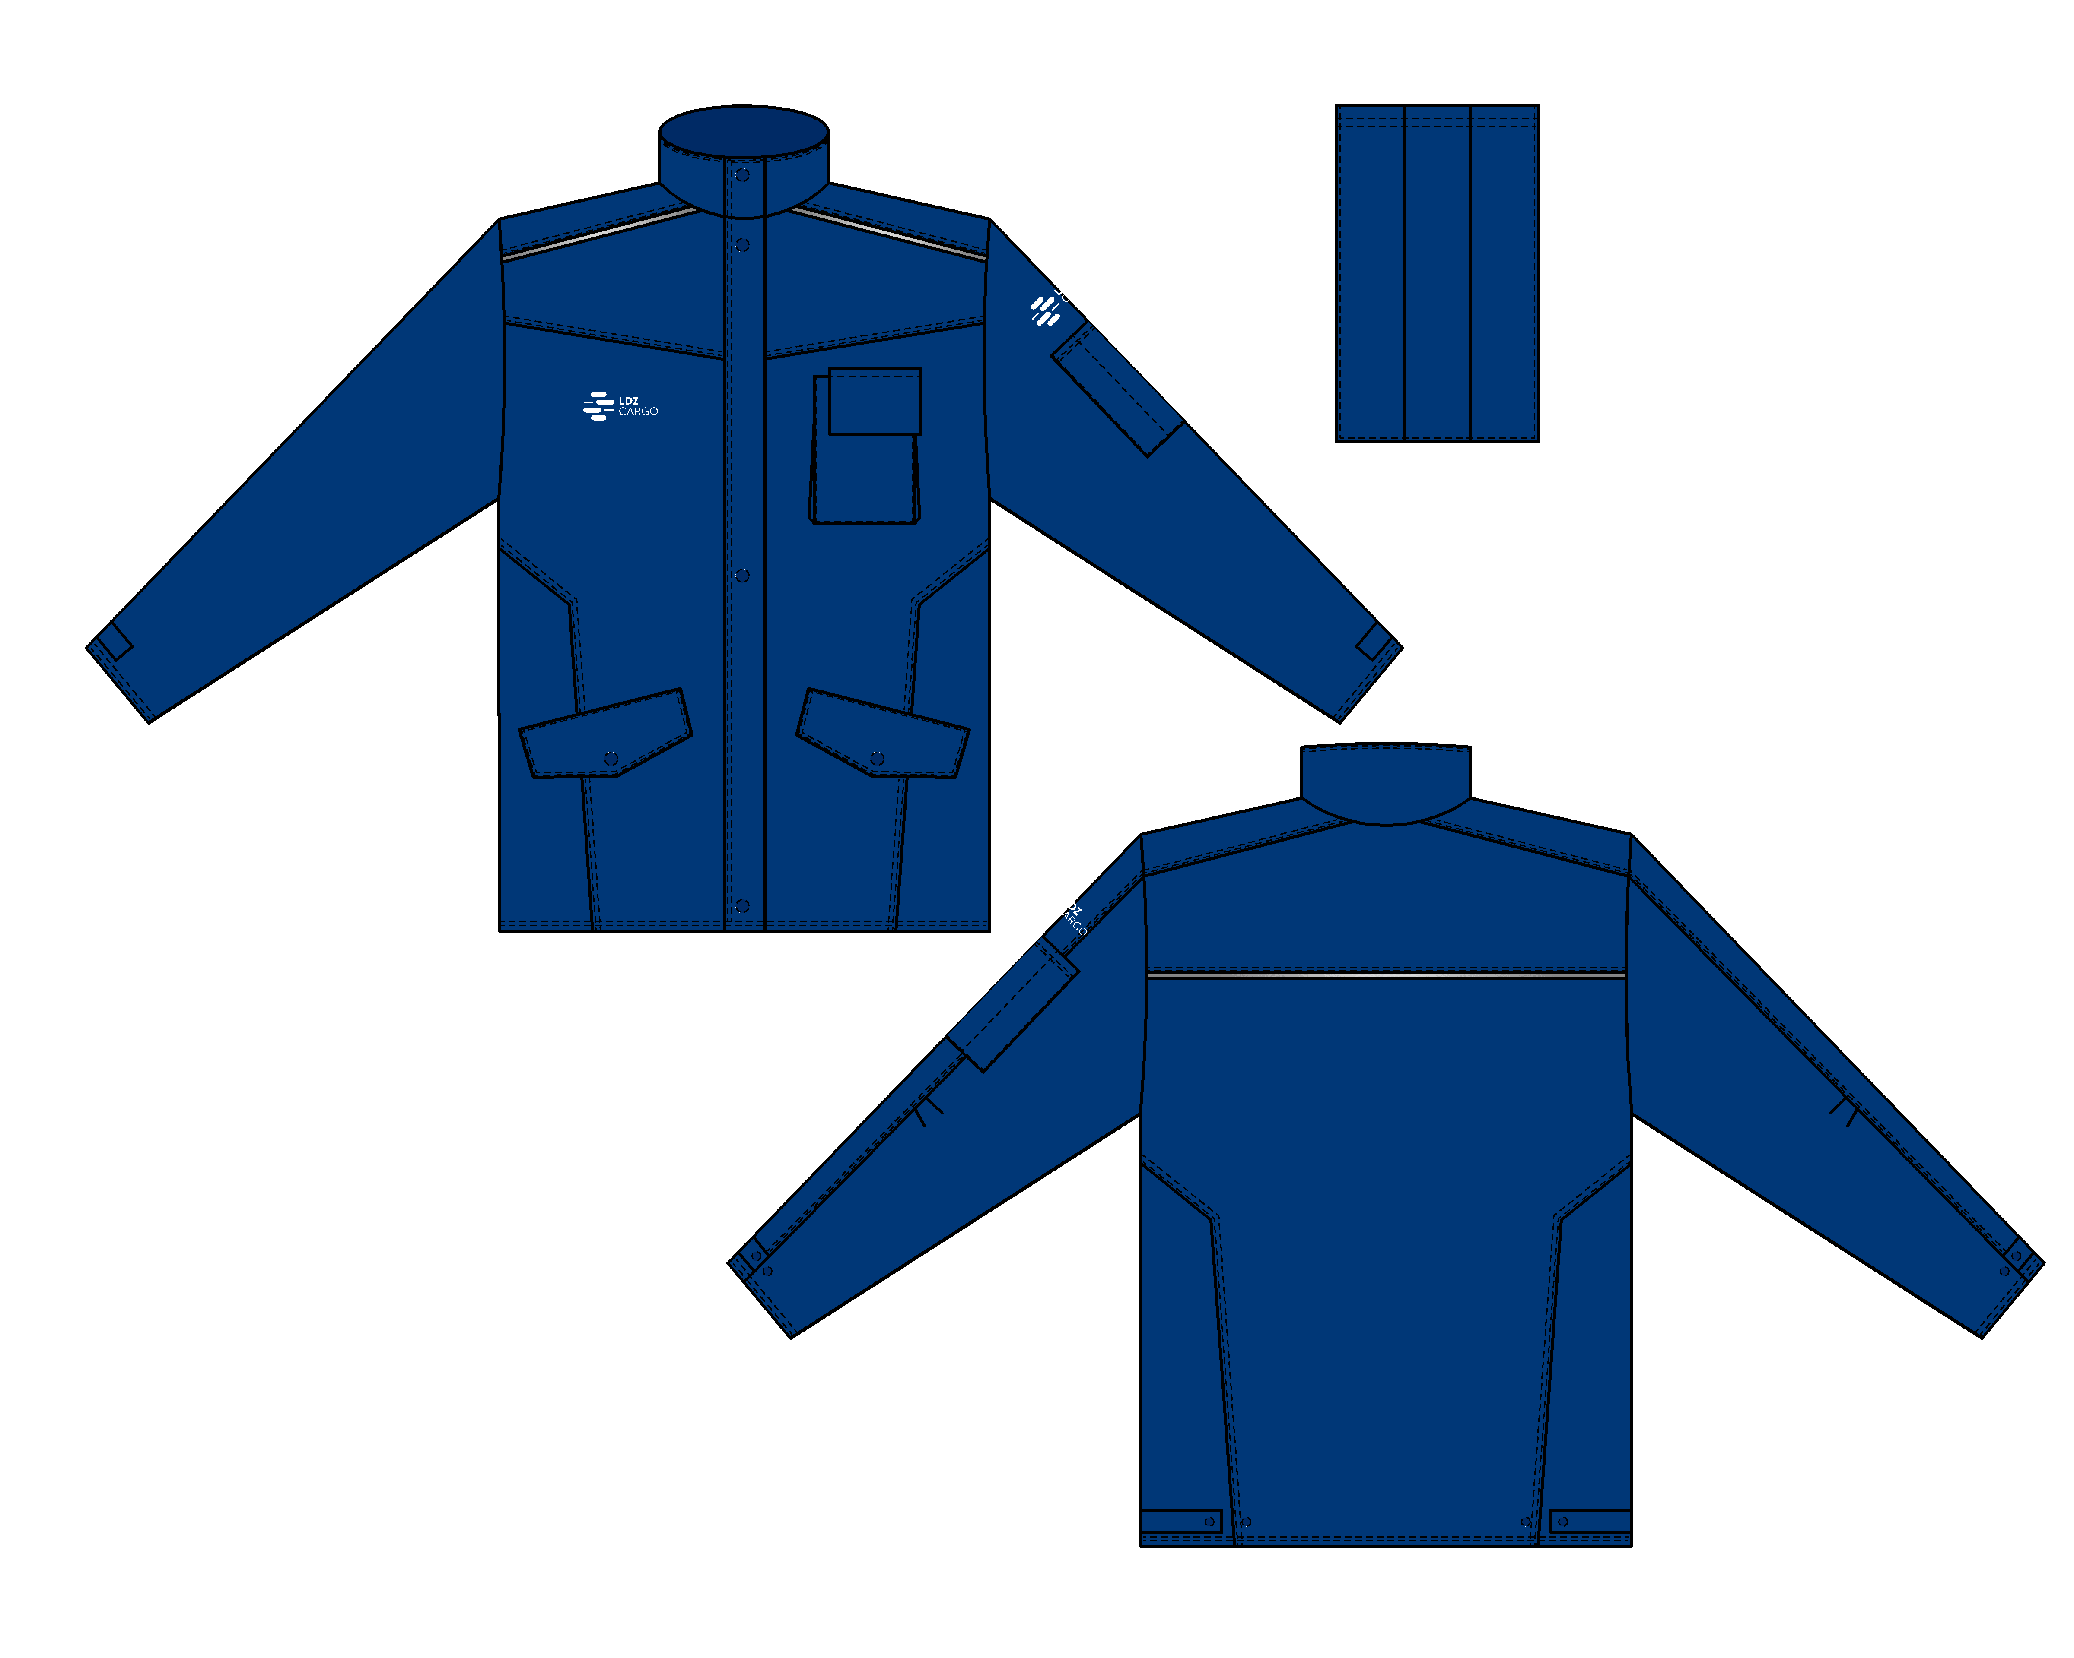

11.att. Darba uzvalka virsjaka lokomotīvju brigādes darbiniekiem

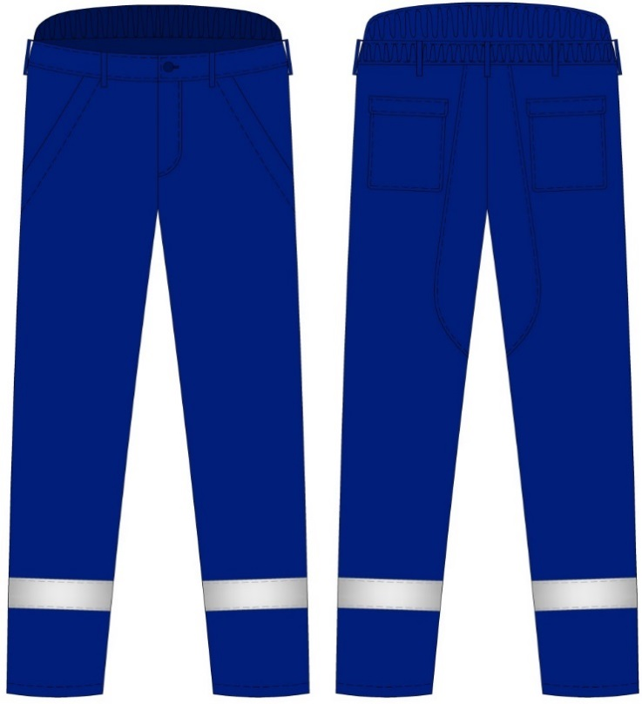

12.att. Darba uzvalka bikses lokomotīvju brigādes darbiniekiem.

* 1. **Darba uzvalka virsjaka (11.att.). Tehniskās (dizaina un izpildījuma) prasības.**
     1. **Apģērba veids, pamatkrāsa.** Taisnstāva vasaras darba virsjaka no zilas krāsas jauktu šķiedru auduma ar oderi.
     2. **Garums:** līdz gurnu līmenim.
     3. **Aizdare.** Dubulta aizdare: ar divslīdņu rāvējslēdzēju ar aizdari līdz stāvapkales augšai un pa virsu aizdarsloksne ar četrām spiedpogām.
     4. **Kabatas:**
        1. Krūšu līmenī kreisajā pusē uzšūta kabata radiostacijas ievietošanai ar pārloku, aizdarāmu ar līpslēdzi, (platums 10 cm, garums, 14 cm, biezums 6 cm). Kabatas pārloks ir 1,5 cm šaurāks nekā kabata, radiostacijas antenas ērtākai ievietošanai. No kreisās puses pārloks ir viena līmenī ar kabatas malu, no labas puses kabata ir platāka par pārloku par 1,5 cm.
        2. Jakas priekšdaļas lejasdaļā iešūtas divas slīpinātas sānkabatas ar pārlokiem (6x18 cm). Pārloka aizdare ar spiedpogu.
        3. Priekšdaļas keisajā pusē krūšu līmenī iešūta viena iekškabata (16x18 cm) no virsauduma ar līpslēdža aizdari.
        4. Uz kreisās piedurknes virselkoņa līmenī uzšūta kabata (6x10 cm) no virsauduma, kura sadalīta trijās daļās. Virs kabatas izšūts pamatlogo ar nosaukumu divās rindās LDZ CARGO atstarojoši pelēkā krāsā, izmērs 3,5x10,5 cm (šaurākās sliedītes augstums 2,2 mm).
     5. **Atstarojošie elementi:**
        1. Priekšdaļas plecu atdaļu vīlēs iešūts atstarojošs iemalojums.
        2. Mugurdaļas atdaļas vīlē iešūts atstarojošs iemalojums.
     6. **Logo.** Labajā pusē krūšu līmenī izšūts pamatlogo ar nosaukumu divās rindās LDZ CARGO atstarojoši pelēkā krāsā, izmērs 3,5x10,5 cm (šaurākās sliedītes augstums 2,2 mm).
     7. **Piedurknes.** Rocēs gludi iešūtas divvīļu taisna piedurknes ar elkoņa vīlē iestrādātām divām nelielām ielocēm kustības brīvumam. Piedurkņu galu platums regulējams ar auduma savilkni un divām spiedpogām.
     8. **Apkakle.** Apkakles iešūšanas vīlē iešūts tumši zils (9x1 cm) piekars jeb „pakaramais”.
     9. **Vīles un kontūrmalas** nošūtas ar divadatu šujmašīnu: piedurknes savienojuma vīles, apkakles ārmala, aizdares ārmalas, plecu atdaļu vīles, kabatas pārloki pa perimetru, jakas stāva un aproču lejasmalas.
  2. **Darba uzvalka bikses (12.att.). Tehniskās (dizaina un izpildījuma) prasības.**
     1. **Apģērba veids, pamatkrāsa.** Taisnstaru vasaras darba bikses no zilas krāsas jauktu šķiedru auduma.
     2. **Kabatas.**
        1. Priekšstarās iestrādātas 17 cm atveres slīpās sānkabatas.
        2. Mugurstarām uzšūtas kabatas (15x18 cm) ar pārlokiem (18x4 cm).
     3. **Pastiprinājumu uzlikas:**
        1. Mugurstarām uzšūtas dubulta virsdrānas auduma sēduzlikas, nodrošinot papildus nodilumizturību.
     4. **Viduklis.** Atsevišķi piegriezta tumši zila 4,5 cm plata piejosta ar visā mugurstaras platumā ar paralēlām nošuvēm iešūtu elastīgās lentes strēmeli (gumiju). Piejostai piestrādāti septiņi (7x1 cm) jostturi: divi priekšdaļā, divi sānu daļā, divi mugurdaļā, viens mugurdaļas centrā. Mugurdaļā iešūta atsevišķi piegriezta dubulta auduma paaugstinājuma josla ar paralēlām nošuvēm iešūtu elastīgās lentes strēmeli (gumiju) visā platumā.
     5. **Aizdare.** Priekšvīlē iestrādāta plastmasas rāvējslēdzēja pārmalas aizdare, ko piejostas galos noslēdz tumši zilas plastmasas Ø18-20 mm pogas un pogcauruma aizdare.
     6. **Atstarojošie elementi:**
        1. Biksēm staru lejasdaļā paralēli lejasmalai uzšūtas 5 cm platas atstarojošās lentes.
     7. **Vīles un kontūrmalas** nošūtas ar divadatu šujmašīnu: sānu vīles, sēduzlikas uzšūšanas vīle, sānkabatas atvere, kabatas pārloks pa perimetru.
     8. **Nostiprinājumi:** slīpo kabatu ieeju stūros, jostturu galos, rāvējslēdzēja aizdares galā.
  3. **Tehniskie parametri izstrādājumu izgatavošanai izmantotajiem materiāliem**
     1. **Audumam:**
        1. *Canvas* tipa virsauduma sastāvs: **40% (+/- 3%) poliesters, 60 (+/- 3%) % kokvilna.**
        2. Masa uz laukuma vienību: 300 g/m2 ±5 g/m².
        3. Izmantošana: elastīgs darba apģērbs. Pārraušanās slodze: pamatne: ≥1050N, audos: ≥700N. Plīsuma spēks: pamatne: ≥60N, audos: ≥55N.
        4. Mazgāšanas izmaiņas (maksimāli): pamatne ne vairāk kā 2%, audos ne vairāk kā 2%.
        5. Karstuma izmaiņa (maksimāli): pamatne ne vairāk kā 2%, audos ne vairāk kā 2%.
        6. Nodilumizturība vismaz ≥50000 ciklu.
        7. Audumu kopšana: mazgāšana līdz + 70 C0.
        8. Krāsojuma noturība pret mazgāšanu: auduma krāsas izmaiņas - 4 balles, krāsojums poliesteram 4 balles, krāsojums kokvilnai 4 balles, balta auduma sakrāsošanās- 4-5 balles. Krāsojuma noturība pret mitro berzi: balta auduma sakrāsošanās- 4 balles. Krāsojuma noturība pret sauso berzi: balta auduma sakrāsošanās- 3-4 balles. Krāsojuma noturība pret ķīmisko tīrīšanu: auduma krāsas izmaiņas - 4 balles; krāsas maiņa 4 balles. Krāsojuma noturība pret sviedriem. Krāsas maiņa 4 balles, krāsojums 4 balles.
     2. **Atstarojošā lente**: atstarojošais līmenis Ra ≥500, mazgāšana līdz + 60° C vismaz 75 reizes (ISO 6330:2012), ķīmiskā tīrīšana - līdz + 60° C vismaz 60 reizes (ISO 3175-1:2017).
     3. **Izstrādājumam jāatbilst standartam:** LVS EN ISO 13688:2013 vai ekvivalents.

1. **Polo krekls ar īsajām piedurknēm.\***

**\*** *Pretendenta piedāvāts risinājums, izgatavots atbilstoši tehniskajām prasībām, un attiecīgi iesniegts nolikuma prasībām atbilstoši noformēts paraugs, t.sk. īss apraksts, kas ietver auduma sastāvu u.c. materiāla/izstrādājuma svarīgākos rādījumus.*

* 1. **Polo krekls ar īsajām piedurknēm. Tehniskās (dizaina un izpildījuma) prasības.**
     1. **Apģērba veids, pamatkrāsa.** Taisnstāva klasiska īso piedurkņu piegriezuma polo krekls oranžā, tumši sarkanā, tumši zilā vai melnā krāsā (pēc pasūtītāja pieprasījuma).
     2. **Piedurknes.** Rocēs gludi iešūtas taisnas īsās vienvīles piedurknes, mala ielocīta 25-30 mm un apstrādāta ar trikotāžas plakanvīli, virspusē veidojot dubultu nošuvi.
     3. **Apkakle.** Apkakle no adījuma, kas izturīga pret izstiepšanos. Iešūtās apkakles stūra garums 70 mm, platums muguras centrā 80 mm. Iešūšanas vīlei iekšpusē uzšūta trikotāžas josla, nodrošinot pret kakla noberzumiem.
     4. **Aizdare.** Dubulta 30-35 mm plata aizdarsloksne ar divu atbilstošas krāsas Ø14 mm plastmasas pogu un tik pat pogcaurumu aizdari. Aizdares apakšmala nošūta ar dubultvīli.
     5. **Lejasmala.** Krekla lejasmala ielocīta 25-30 mm un apstrādāta ar trikotāžas plakanvīli, virspusē veidojot dubultu nošuvi.
     6. **Logo.** Priekšdaļas labajā pusē krūšu daļā izšūts pamatlogo ar nosaukumu divās rindās (LDZ CARGO, LDZ APSARDZE) baltā krāsā, izmērs 3,5x10,5 cm (šaurākās sliedītes augstums 2,2 mm). Pēc pasūtītāja pieprasījuma uz kreisās piedurknes izšūts pamatlogo ar nosaukumu divās rindās (LDZ APSARDZE) baltā krāsā, izmērs 3,5x10,5 cm (šaurākās sliedītes augstums 2,2 mm).
  2. **Tehniskie parametri izstrādājuma izgatavošanai izmantotajiem materiāliem.**
     1. **Audumam** Trikotāžas tipa, 2 slāņu drāna, 100% poliesters virsējā slānī, 100% kokvilna iekšpusē. Auduma blīvums 200-220±5 g/m². Apkakles audums: 50%±0,5% poliesters, 50%±0,5% kokvilna.
     2. **Izstrādājumam jāatbilst standartam:** LVS EN ISO 13688:2013 vai ekvivalents.

1. **Polo krekls ar garajām piedurknēm.\***

**\*** *Pretendenta piedāvāts risinājums, izgatavots atbilstoši tehniskajām prasībām, un attiecīgi iesniegts nolikuma prasībām atbilstoši noformēts paraugs, t.sk. īss apraksts, kas ietver auduma sastāvu u.c. materiāla/izstrādājuma svarīgākos rādījumus.*

* 1. **Polo krekls ar garajām piedrknēm. Tehniskās (dizaina un izpildījuma) prasības.**
     1. **Apģērba veids, pamatkrāsa.** Taisnstāva klasiska garo piedurkņu piegriezuma polo krekls tumši zāļā vai tumši zilā krāsā (pēc pasūtītāja pieprasījuma).
     2. **Piedurknes.** Rocēs gludi iešūtas taisnas garās vienvīles piedurknes. Dūrgaliem piešūtas 7±0,5 cm garas aproces.
     3. **Apkakle.** Apkakle no adījuma, kas izturīga pret izstiepšanos. Iešūtās apkakles stūra garums 70 mm, platums muguras centrā 80 mm. Iešūšanas vīlei iekšpusē uzšūta trikotāžas josla, nodrošinot pret kakla noberzumiem.
     4. **Aizdare.**Dubulta 30-35 mm plata aizdarsloksne ar 2 tumši zilu Ø14 mm plastmasas pogu un tik pat pogcaurumu aizdari. Aizdares apakšmala nošūta ar dubultvīli.
     5. **Lejasmala.** Krekla lejasmala ielocīta 25-30 mm un apstrādāta ar trikotāžas plakanvīli, virspusē veidojot dubultu nošuvi.
     6. **Logo.** Priekšdaļas kreisajā pusē krūšu daļā izšūts pamatlogo ar nosaukumu divās rindās (LDZ CARGO) baltā krāsā, izmērs 3,5x10,5 cm (šaurākās sliedītes augstums 2,2 mm).
  2. **Tehniskie parametri izstrādājuma izgatavošanai izmantotajiem materiāliem.**
     1. **Audumam.** Trikotāžas tipa, divu slāņu drāna, 100% poliesters virsējā slānī, 100% kokvilna iekšpusē. Auduma blīvums 200-220±5 g/m². Apkakles audums: 50%±0,5% poliesters, 50%±0,5% kokvilna.
     2. **Izstrādājumam jāatbilst standartam:** LVS EN ISO 13688:2013 vai ekvivalents.

1. **Darba uzvalks ar zamšādas uzšuvēm** **metāla apstrādes darbiem.\***

**\*** *Pretendenta piedāvāts risinājums, izgatavots atbilstoši tehniskajām prasībām, un attiecīgi iesniegts nolikuma prasībām atbilstoši noformēts paraugs, t.sk. īss apraksts, kas ietver auduma sastāvu u.c. materiāla/izstrādājuma svarīgākos rādījumus.*

* 1. **Darba uzvalks ar zamšādas uzšuvēm metāla apstrādes darbiem. Tehniskās (dizaina un izpildījuma) prasības.**
     1. **Apģērba veids, pamatkrāsa.** Darba uzvalkā ietilpst jaka un bikses vai puskombinezons metāla apstrādes darbiem.
     2. **Jaka** ir taisnstāva ar stāvapkakli, plecu un piedurkņu daļas ir no ādas, bet muguras daļa un priekšējā daļa no ugunsizturīga, noturīga pret šļakatām un karstuma auduma. Pēc pasūtītāja pieprasījuma jakā ir jāiestrādā augstas redzamības atstarojošie elementi un muguras daļā augstas redzamības audums fluoriscējoši sarkani-oranžā krāsā.
     3. **Bikses vai puskombinezons** ir kombinēti no ugunsizturīga, noturīga pret šļakatām un karstuma auduma un ādas uzšuvēm bikšu staru priekšējā daļā.
  2. **Tehniskie parametri izstrādājuma izgatavošanai izmantotajiem materiāliem.**
     1. Ugunsizturīgs, noturīgs pret šļakatām un karstumu audums kombinēts ar zamšādu.
     2. **Izstrādājumam jāatbilst standartam:** ISO EN 11611:2015, ISO EN 11612:2015 vai ekvivalents.

1. **D****arba apģērba bikses apsardzes darbiniekiem (13.att.)**



13.att. Darba apģērba bikses apsardzes darbiniekiem.

* 1. **Darba apģērba bikses apsardzes darbiniekiem (13.att). Tehniskās (dizaina un izpildījuma) prasības.**
     1. **Apģērba veids, pamatkrāsa.** Taisnstaru darba bikses no melnas krāsas jauktu šķiedru auduma.
     2. **Kabatas:**
        1. Priekšstarās iestrādātas 17 cm atveres slīpās sānkabatas. Zem sānkabatām, simetriski virs sānu vīlēm, uzšūtas melna auduma (19x19 cm) kabatas ar pārloku (20x6 cm). Pārloka aizdare slēpta, aizdari nodrošina divas Ø 15 mm plastmasas melnas pogas. Kabatām apjoma nodrošināšanai iestrādātas divas simetriskas 0,5 cm dziļas vertikālas ieloces.
        2. Labajā mugurstarā iešūta viena iegrieztā kabata (garums 14 cm) ar pārloku (14x6 cm). Pārloka aizdare slēpta, aizdari nodrošina divas Ø 15 mm plastmasas melnas pogas. Pārloks dubults, ko kopā veido četras auduma kārtas, kur pogcaurumi iestrādāti apakšējā pārlokā.
     3. **Viduklis.** Atsevišķi piegriezta melna 4,5 cm plata piejosta. Piejostai piestrādāti septiņi jostturi (1x6,5 cm): divi priekšdaļā, divi- sānu daļā, trīs mugurdaļā. Jostas gali mugurdaļā pogājami ar diviem pogcaurumiem un divām pogām. Regulējamas jostas daļas izmērs 8x4 cm.
     4. **Aizdare.** Piejostai priekšvīlē iestrādāta plastmasas rāvējslēdzēja pārmalas aizdare, ko piejostas galos noslēdz melnas plastmasas Ø18-20 mm pogas un pogcauruma aizdare.
     5. **Ieloces.** Bikšu staru augšmalas centros pie jostas iestrādātas 1 cm ieloces.
     6. **Pastiprinājuma uzlikas:**
        1. Ceļgalu līmenī visā priekšstaru platumā uzšūtas pastiprinājumu uzlikas no tāda paša auduma, pastiprinājumu augstums 27 cm.
        2. Mugurstarām uzšūtas melna auduma sēduzlika, nodrošinot papildus nodilumizturību.
     7. **Ieloces.** Kustību ērtumam sānu un soļa vīlēs ceļgalu līmenī iešūtas nelielas ieloces.
     8. **Staru gali.** Staru galu iekšpusē sānu vīlēs 6 cm augstumā iešūtas Ø 15 mm plastmasas melnas pogas, zempēdas sloksnes piestiprināšanai. Sloksnes kopējais izmērs (34x3 cm), elastīgās lentes strēmeles (gumija) garums 17 cm, katrā sloksnes galā iestrādāti divi pogcaurumi.
     9. **Atstarojošās lentes**. Bikšu starām uzšūtas divas paralēlas 2,5 cm platas atstarojošās lentes. Attālums starp atstarojošām lentām 3 cm.
     10. **Vīles un kontūrmalas** nošūtas ar divadatu šujmašīnu: sānu vīles, sēduzlikas uzšūšanas vīle, ceļgalu uzlikas malas, sēdvīle, sānkabatas atvere, kabatu pārloki pa perimetru. Ar vienadatas šujmašīnu: plēškabatu ārmalas.
     11. **Nostiprinājumi:** slīpo kabatu ieeju stūros, jostturu galos, rāvējslēdzēja aizdares galā, plēškabatu ieejas augšmalas stūros.
  2. **Tehniskie parametri izstrādājuma izgatavošanai izmantotajiem materiāliem.**
     1. **Audums:**
        1. Auduma sastāvs: 65% (+/- 3%) poliesters (PES), 35 % (+/- 3%) kokvilna (CO).
        2. Masa uz laukuma vienību: 250-280 g/m2(±10 g/m2). Gaisa caurlaidība: 2.klase5<AP<100 mm/s.
        3. Pārraušanas slodze: šķēros: ≥1400 N, audos: ≥800 N.
        4. Izmēru izmaiņas mazgājot un žāvējot: pamatnē - ne vairāk kā 2%, audos ne vairāk kā 2%.
        5. Krāsojuma noturība pret mazgāšanu: auduma krāsas izmaiņas 4-5 balles, balta auduma sakrāsošanās 4-5 balles. Krāsojuma noturība pret mitro berzi: balta auduma sakrāsošanās 3-4 balles. Krāsojuma noturība pret sauso berzi: balta auduma sakrāsošanās 4-5 balles. Krāsojuma noturība pret ķīmisko tīrīšanu: auduma krāsas izmaiņas 4-5 balles. Pillings 4 balles. Izturība pret dilšanu: ≥50000 ciklu.
        6. Audumu kopšana: mazgāšana līdz + 60° C, atļauta profesionālā ķīmiskā tīrīšana, aizliegta balināšana, saudzējošā žāvēšana centrifūgā.
     2. **Atstarojošā lente:** atstarojošais līmenis Ra ≥500, mazgāšana līdz + 60° C vismaz 75 reizes (ISO 6330:2012), ķīmiskā tīrīšana - līdz + 60° C vismaz 60 reizes (ISO 3175-1:2017).
     3. **Izstrādājumam jāatbilst standartam:** LVS EN ISO 13688:2013 vai ekvivalents.

1. **Darba apģērba krekls – jaka apsardzes darbiniekiem (14.att.).**

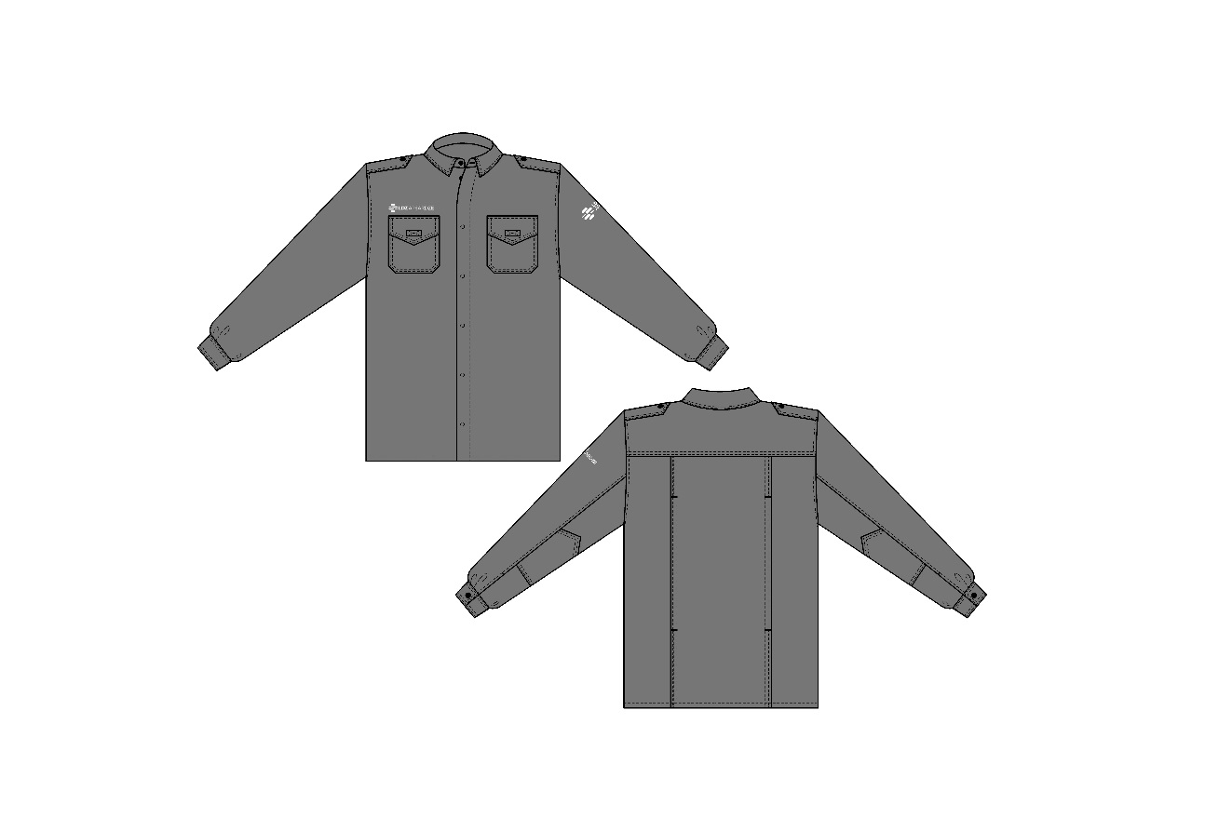

14.att.Darba apģērba krekls – jaka apsardzes darbiniekiem.

* 1. **Darba apģērba krekls – jaka apsardzes darbiniekiem (14.att.). Tehniskās (dizaina un izpildījuma) prasības.**
     1. **Apģērba veids, pamatkrāsa.** Taisnstāva darba krekls - jaka melnā krāsā.
     2. **Garums:** Garums līdz gurnu līmenim.
     3. **Aizdare:** vienrindas slēptu septiņuØ15 mm melnu plastmasas pogu un tik pat pogcaurumu aizdare.
     4. **Kabatas.** Priekšdaļā abās pusēs krūšu līmenī uzšūtas divas kabatas (16x15 cm) ar trijstūra formas pārloku (15x7,5 cm), aizdarāmas ar līpslēdžiem.
     5. **Logo:**
        1. Virs labās kabatas daļas izšūts pamatlogo ar nosaukumu vienā rindā LDZ APSARDZE baltā krāsā, izmērs 3,5x10,5 cm (šaurākās sliedītes augstums 2,2 mm).
        2. Uz kreisās piedurknes 11 cm uz leju no plecu vīles izšūts pamatlogo ar nosaukumu divās rindās baltā krāsā, izmērs 3,5x10,5 cm (šaurākās sliedītes augstums 2,2 mm).
     6. **Plecu atdaļas.** Atsevišķi piegrieztās melna auduma plecu atdaļas mugurdaļas vidū 8 cm.
     7. **Ieloces.** Kustību brīvumam no plecu atdaļas līdz lejasmalai iestrādātas divas simetriskas 2,5 cm dziļas ieloces, kas nostiprinot nošūtas ar slēgdūriena šuvi (22 cm uz augšu no lejasmalas, 5 cm uz leju no plecu atdaļas).
     8. **Uzpleči.** Uz plecu vīlēm – uzpleči, katrs ar izmēru 14x4 cm. Uzpleča viena mala iestrādāta roces vīlē, bet uzpleča trīsstūrveida galā iestrādāts pogcaurums tā stiprināšanai pie plecu vīles ar vienu Ø15 mm melnu plastmasas pogu.
     9. **Piedurknes.** Rocēs gludi iešūtas divvīļu piedurknes ar 10 cm garu šķēlumu dūrgalos, kam piešūtas ar vienu Ø15 mm melnu plastmasas pogu aizdarāmas 6 cm platas aproces. Piedurkņu elkoņu līmenī no tāda paša auduma uzšūti pastiprinājumi, kam augšējā mala veidota trijstūra formā. Pastiprinājuma garums – 24 cm.
     10. **Apkakle.** Melna auduma atlokapkakles stūra platums 7 cm, apkaklei atsevišķi piegriezta atlokdaļa un stāvdaļa, kas aizdarāma ar vienu pogu.
     11. **Vīles un kontūrmalas** nošūtas ar divadatu šujmašīnu: uzliktās kabatas pa perimetru, kabatu pārloki pa perimetru, apkakles ārmala, plecu atdaļas piešūšanas vīle, uzpleči pa perimetru, krekla- jakas stāva un aproču lejasmalas, elkoņu pastiprinājumu malas, ieloču ārmalas.
  2. **Tehniskie parametri izstrādājuma izgatavošanai izmantotajiem materiāliem.**
     1. **Audums:**
        1. Auduma sastāvs: 65% (+/- 3%) poliesters (PES), 35 % (+/- 3%) kokvilna (CO).
        2. Masa uz laukuma vienību: 250-280 g/m2(±10 g/m2). Gaisa caurlaidība: 2.klase5<AP<100 mm/s. Pārraušanas slodze: šķēros: ≥1400 N, audos: ≥800 N.
        3. Izmēru izmaiņas mazgājot un žāvējot: pamatnē - ne vairāk kā 2%, audos ne vairāk kā 2%.
        4. Krāsojuma noturība pret mazgāšanu: auduma krāsas izmaiņas 4-5 balles, balta auduma sakrāsošanās 4-5 balles. Krāsojuma noturība pret mitro berzi: balta auduma sakrāsošanās 3-4 balles. Krāsojuma noturība pret sauso berzi: balta auduma sakrāsošanās 4-5 balles. Krāsojuma noturība pret ķīmisko tīrīšanu: auduma krāsas izmaiņas 4-5 balles. Pillings 4 balles. Izturība pret dilšanu: ≥50000 ciklu.
        5. Audumu kopšana: mazgāšana līdz + 60° C, atļauta profesionālā ķīmiskā tīrīšana, aizliegta balināšana, saudzējošā žāvēšana centrifūgā.
     2. **Izstrādājumam jāatbilst standartam:** LVS EN ISO 13688:2013 vai ekvivalents.

1. **Darba pulovers apsardzes darbiniekiem (15.att.).**

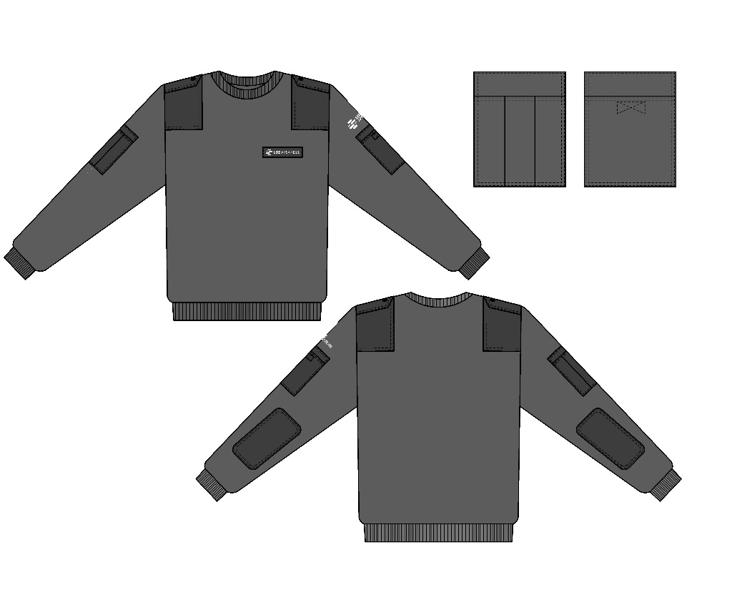

15.att. Darba pulovers apsardzes darbiniekiem.

* 1. **Darba pulovers apsardzes darbiniekiem (15.att.). Tehniskās (dizaina un izpildījuma) prasības.**
     1. **Apģērba veids, krāsa.** Melnas krāsas kombinēta adījuma (viena rinda lastiks 1:1, otra rinda gludais adījums uz pirmās fantūras) pulovers. Krāsas tonis saskaņojams ar pasūtītāju.
     2. **Dūrgalos un pulovera lejasmalā** dubults valnītis, kas nepieļauj izstiepšanos valkājot.
     3. **Savienojumu risinājums.** Pulovera priekšpuse, mugurpuse un piedurknes ir sašūtas ar elastīgām vīlēm ķēžu dūrienā, kakla izgriezums piestiprināts ar ketelēšanas metodi.
     4. **Kakla izgriezums** apaļš.
     5. **Plecu daļa** atbilstoša plecu garumam, nepagarināta.
     6. **Uzšuvumu materiāla putekļaudums.** Plecu daļā, elkoņu līmenī un uzplečiem izmantots pulovera krāsas tonim atbilstošs uzšuvumu materiāls melnā krāsā – putekļaudums:
        1. Plecu daļā uzšūti putekļauduma (10x20 cm) ± 5 mm uzšuvumi, kas simetriski izvietoti uz muguras un priekšdaļas detaļām, plecu uzšuves ārējās malas iestrādātas roces vīlē.
        2. Uz plecu vīlēm uzpleči, katrs ar izmēru 10x4 cm. Uzpleča viena mala iestrādāta roces vīlē, bet uzpleča trīsstūrveida gals stiprināms pie plecu vīles ar Ø15 mm melnu spiedpogu.
        3. Uz piedurknēm elkoņu līmenī taisnstūra formas uzšuves ar noapaļotiem stūriem, izmērs 24x12 cm. Attālums uz augšu no aproces piešūšanas vīles 7 cm.
     7. **Kabatas.** Uz katras piedurknes 7 cm uz leju no roces vīles uzšūta kabata, kas aizdarāma ar līpslēdzi. Kabatas apakšdaļa (17x13 cm), virsdaļa (15x13 cm). Labās piedurknes kabata nošūta ar divām paralēlām šuvēm. Virs kreisās piedurknes kabatas izvietots pamatlogo ar nosaukumu divās rindās baltā krāsā, izmērs 3,5x10,5 cm (šaurākās sliedītes augstums 2,2 mm).
     8. **Logo.** Krūšu daļas kreisajā pusē uzšūta iepriekš izgatavota (13,5x4 cm) auduma emblēmas sloksne, uz kuras izšūts pamatlogo ar nosaukumu vienā rindā “LDZ APSARDZE” baltā krāsā, izmērs 3,5x10,5 cm 3x10 cm (šaurākās sliedītes augstums 2,2 mm).
     9. **Vīles.** Izstrādājuma formas saglabāšanos nēsāšanas procesa laikā nodrošina stingra, nestaipīga kakla apmale un aproces. Uzpleči, uzšūtās piedurkņu kabatas, elkoņu aizsargi, plecu uzšuves nošūtas ar divām dekoratīvām 0,1 - 0,2 cm un 0,5 - 0,6 cm šuvēm.
  2. **Tehniskie parametri izstrādājuma izgatavošanai izmantotajiem materiāliem.**
     1. **Dzijas sastāvs**:30% ± 5% vilna (WO), 70% ± 5% poliesters (PES), 31x2 Teks.
     2. **Uzšuves materiāls:**
        1. Putekļaudums - šķiedru sastāvs - kokvilna 40 ± 2%, poliesters 60 ± 2%, virsmas blīvums 265 (±15) g/m2.
        2. Izturība pret dilšanu vismaz 25000 cikli.
     3. **Izstrādājuma kopšana:** mazgāšana līdz + 40° C, atļauta profesionālā ķīmiskā tīrīšana, aizliegts balināt, aizliegta žāvēšana centrifūgā.
     4. **Izstrādājumam jāatbilst standartam**: LVS EN ISO 13688:2013 vai ekvivalents.

1. **T-veida krekls (16.att.).**

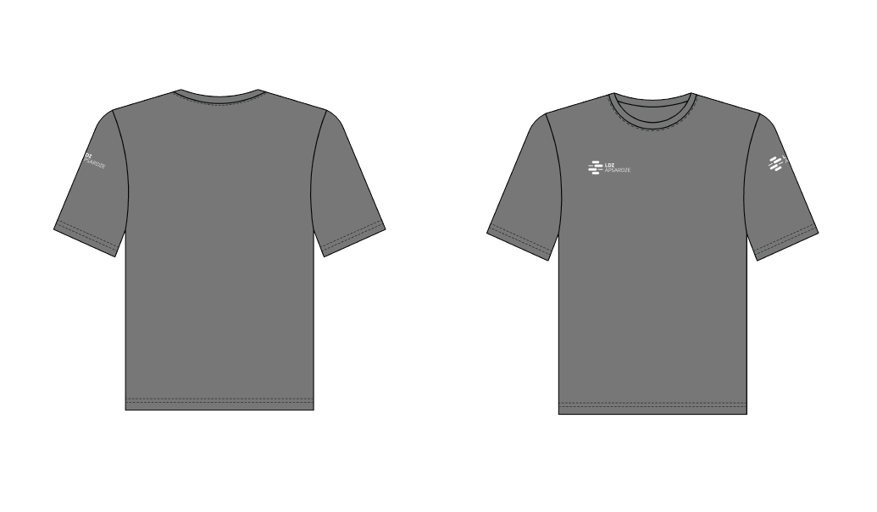

16.att. T-veida krekls.

* 1. **T-veida krekls (16.att.). Tehniskās (dizaina un izpildījuma) prasības.**
     1. **Apģērba veids, pamatkrāsa.** Taisnstāva klasiska īso piedurkņu piegriezuma T-veida krekls no oranžas vai melnas krāsas kokvilnas trikotāžas (pēc pasūtītāja pieprasījuma).
     2. **Logo.** Saskaņojot ar pasūtītāju priekšdaļas labajā pusē krūšu daļā izšūts pamatlogo ar nosaukumu divās rindās LDZ APSARDZE baltā krāsā, izmērs 3,5x10,5 cm (šaurākās sliedītes augstums 2,2 mm). Uz kreisās piedurknes 7 cm uz leju no plecu vīles izvietots pamatlogo ar nosaukumu divās rindās baltā krāsā, izmērs 3,5x10,5 cm (šaurākās sliedītes augstums 2,2 mm).
  2. **Tehniskie parametri izstrādājuma izgatavošanai izmantotajiem materiāliem.**
     1. **Tekstilšķiedru sastāvs**: 100% kokvilna (CO).
     2. **Virsmas blīvums**: 190g/m2 (±10 g/m2).
     3. **Izstrādājumam jāatbilst standartam:** LVS EN ISO 13688:2013 vai ekvivalents.

1. **Ziemas virsjaka apsardzes darbiniekiem (17.att.).**

17.att. Ziemas virsjaka apsardzes darbiniekiem.

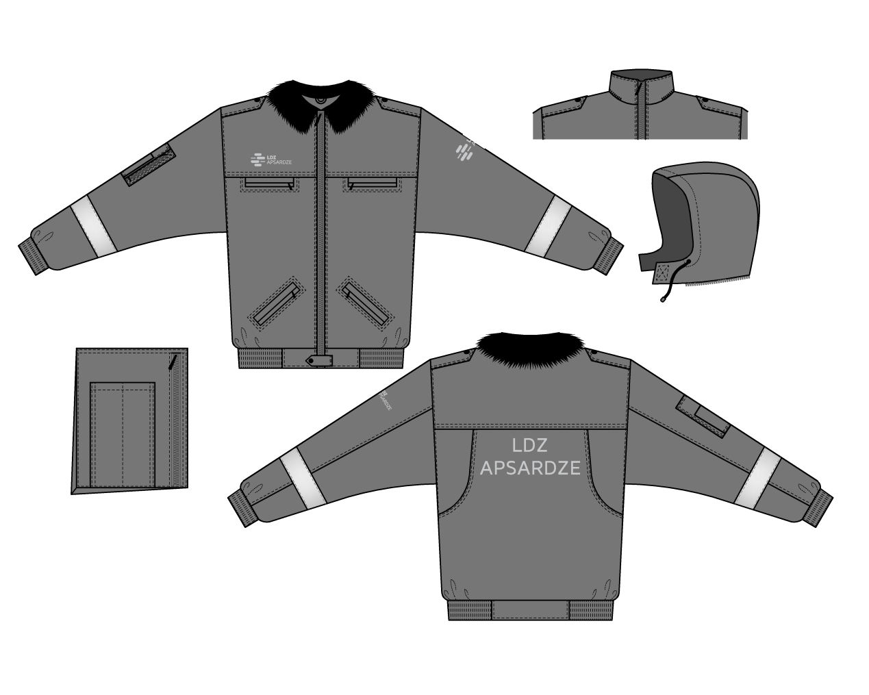

* 1. **Ziemas virsjaka apsardzes darbiniekiem (17.att.). Tehniskās (dizaina un izpildījuma) prasības.**
     1. **Apģērba veids, pamatkrāsa.** Ziemas jaka no melnas krāsas ūdensaizturoša poliestera šķiedru auduma ar melnas krāsas poliestera oderi.
     2. **Garums**: līdz gurnu līmenim.
     3. **Aizdare**:
        1. Centrālā divslīdņu dalāmā rāvējslēdzēja aizdare līdz stāvapkakles augšmalai.
        2. Priekšdaļā virs rāvējslēdzēja aizdares piešūta aizdare ar spiedpogu
     4. **Kabatas**:
        1. Jakas priekšdaļā abās pusēs tieši zem krūšu atdaļas iešūtas (18x22 cm) līstīškabatas ar slēptu melna plastmasas rāvējslēdzēju aizdari.
        2. Priekšdaļas lejasdaļā simetriski ieslīpi iešūtas divas līstīškabatas (20x20 cm) ar slēptu melna plastmasas rāvējslēdzēju aizdari.
        3. Uz labās piedurknes uzšūta kabata (13x16 cm) ar plēšām mugurdaļas malā un lejas malā. Kabatas priekšdaļā izvietotā vertikālā ieeja aizdarāma ar plastmasas rāvējslēdzēju. Kabatas virspusē uzšūta vaļēja kabata (8x 12 cm) ar diviem simetriskiem nodalījumiem.
        4. Jakas oderes kreisajā pusē uzšūta iekškabata (17x18 cm) ar līpslēdža aizdari.
     5. **Logo:**
        1. Priekšdaļā virs labās kabatas krūšu atdaļas daļā izvietots atbilstoši grafiskajam paraugam pamatlogo ar nosaukumu divās rindās “LDZ APSARDZE” atstarojoši pelēkā krāsā, izmērs 3,5x10,5 cm (šaurākās sliedītes augstums 2,2 mm).
        2. Mugurdaļā zem plecu atdaļas izvietota uzdruka “LDZ APSARDZE” atstarojošā pelēkā krāsā.
        3. Uz kreisās piedurknes 7 cm uz leju no plecu vīles izvietots pamatlogo ar nosaukumu divās rindās atstarojoši pelēkā krāsā, izmērs 3,5x10,5 cm (šaurākās sliedītes augstums 2,2 mm).
     6. **Ieloces.** Mugurdaļā, sākot no, plecu atdaļas iešūtas simetriskas 4 cm dziļas ieloces kustību ērtumam.
     7. **Uzpleči.** Uz plecu vīlēm – uzpleči, katrs ar izmēru 14x4 cm. Uzpleča viena mala iestrādāta roces vīlē, bet uzpleča trīsstūrveida gals piestiprināms pie plecu vīles ar Ø15 mm melnu spiedpogu.
     8. **Piedurknes.** Rocēs gludi iešūtas divvīļu piedurknes. Dūrgaliem piešūtas 5 cm platas pusvilnas dubulta valnīšadījuma aproces.
     9. **Atstarojošās lentes.** Jakai uzšūtas divas 5 cm platas atstarojošās lentes pa vienai apjožot piedurknes.
     10. **Apkakle:**
         1. Melna auduma stāvapkakles augstums 9 cm. Apkakles iešūšanas vīlē iešūts melns auduma (9x1 cm) piekars jeb “pakaramais”.
         2. Stāvapkaklei piešūtas trīs Ø15 mm melnas plastmasas pogas: 2 priekšdaļā iekšpusē, 1 mugurdaļā ārpusē. Pie pogām pēc vajadzības stiprināma uz jakas stāvapkakles “uzvelkama” atsevišķi piegriezta papildus apkakle, kuras virsapkakle ir izgatavota no mākslīgās kažokādas, bet zemapkakle no melnas krāsas auduma. Mākslīgajai kažokādai jābūt izturīgai pret savelšanos.
     11. **Kapuce.** Apkakles (18.1.10.1.p.) iešūšanas vīlē iešūta spirālveida rāvējslēdzēja daļa siltinātas kapuces piestiprināšanai. Kapuces aizdari nodrošina ar līpslēdzi. Kapuces piekļāvīgumu regulē ar sejas malas tunelī ievērtu elastīgo korda auklu fiksatoriem.
     12. **Elastīgā lente (gumija).** Lejasmalai piešūta 5 cm plata piejosta, kuras sānu daļās iešūtas elastīgās lentes (gumija) piekļāvīguma nodrošināšanai.
     13. **Vīles un kontūrmalas** nošūtas ar divadatu šujmašīnu: plecu atdaļu vīles, kabatas ietvari pa perimetru, piejostas lejasmala, aizdares malas, uzpleču kontūra, stāvapkakles ārmala.
  2. **Tehniskie parametri izstrādājuma izgatavošanai izmantotajiem materiāliem.**
     1. **Audumam:**
        1. Sastāvs: **poliesters (PES) 100%.**
        2. Masa uz laukuma vienību: 230-280 g/m2(±10 g/m2).
        3. Gaisa caurlaidība: 3.klase 0<AP≤5 mm/s.
        4. Pārraušanas slodze: pamatne: ≥1000 N, audos: ≥700 N.
        5. Izmēru izmaiņas mazgājot un žāvējot: pamatnē - ne vairāk kā 2%, audos ne vairāk kā 2%.
        6. Krāsojuma noturība pret mazgāšanu: auduma krāsas izmaiņas - 4-5 balles, balta auduma sakrāsošanās - 4-5 balles. Krāsojuma noturība pret mitro berzi: balta auduma sakrāsošanās - 4-5 balles. Krāsojuma noturība pret sauso berzi: balta auduma sakrāsošanās - 4-5 balles. Krāsojuma noturība pret ķīmisko tīrīšanu: auduma krāsas izmaiņas - 4-5 balles. Izturība pret dilšanu: vismaz ≥50000 ciklu.
        7. Audumu kopšana: mazgāšana līdz + 60° C, ķīmiskā tīrīšana – atļauta, saudzējošā žāvēšana centrifūgā. Darba uzvalkam jābūt no elpojoša, ūdens izturīga un vēja necaurlaidīga auduma, piemērota dažādiem meteoroloģiskiem laika apstākļiem (vējš, lietus, aukstums, putenis). Odere melna krāsa 100% PES 65 g/m2. Siltinājums: stepēts, 100% poliesters (PES) *Thinsulate* vai analogs 200 g/m2 (± 10 g/m2) jakas stāvam, 140 g/m2 (± 10 g/m2) piedurknēm, puskombinezona bikšu starām, biezums 1,3cm (+/-0,2 cm), materiāls piemērots mazgāšanai un industriālajai tīrīšanai.
     2. **Izstrādājumam jāatbilst standartam:** LVS EN ISO 13688:2013, LVS EN 342:2018 un LVS EN 343+A1:2007 vai ekvivalents.

1. **Lietusmētelis tumši zilā krāsā.\***

\* *Pretendenta piedāvāts risinājums, izgatavots atbilstoši tehniskajām prasībām, un attiecīgi iesniegts nolikuma prasībām atbilstoši noformēts paraugs, t.sk. īss apraksts, kas ietver auduma sastāvu u.c. materiāla/izstrādājuma svarīgākos rādījumus.*

* 1. **Lietusmētelis tumši zilā krāsā. Tehniskās (dizaina un izpildījuma) prasības.**
     1. **Apģērba veids, pamatkrāsa.** Lietusmētelis tumši zilā krāsā.
     2. **Šuves.** Visām šuvēm jābūt salīmētām.
     3. **Logo.** Uz kreisās piedurknes 11 cm uz leju no plecu vīles izvietots pamatlogo ar nosaukumu divās rindās atstarojoši pelēkā krāsā un divrindu uzraksts (LDZ RITOŠĀ SASTĀVA SERVISS), izmērs 3,5x10,5 cm (šaurākās sliedītes augstums 2,2 mm).
  2. **Tehniskie parametri izstrādājuma izgatavošanai izmantotajiem materiāliem.**
     1. **Materiālam:**
        1. Sastāvs: (**1) Poliesters (PES) 100 % ar poliuretāna (PU) pārklājumu vai (2) 100% poliamīds ar poliuretāna (PU) pārklājumu 180 g/m2**.
        2. Membrāntipa drāna.
        3. Ūdens necaurlaidība: 2.klase WP>13000 ([LVS EN 343+A1:2007](https://www.lvs.lv/lv/products/23099)).
        4. Gaisa caurlaidība (AP): 3.klase 0<AP≤5 mm/s (LVS EN 342:2004).
     2. **Izstrādājumam jāatbilst standartam:** Standarts LVS EN 343+A1:2007 vai ekvivalents.

1. **Darba uzvalks pārbarauktuvju dežurantiem (18. un 19.att.)[[23]](#footnote-23).**

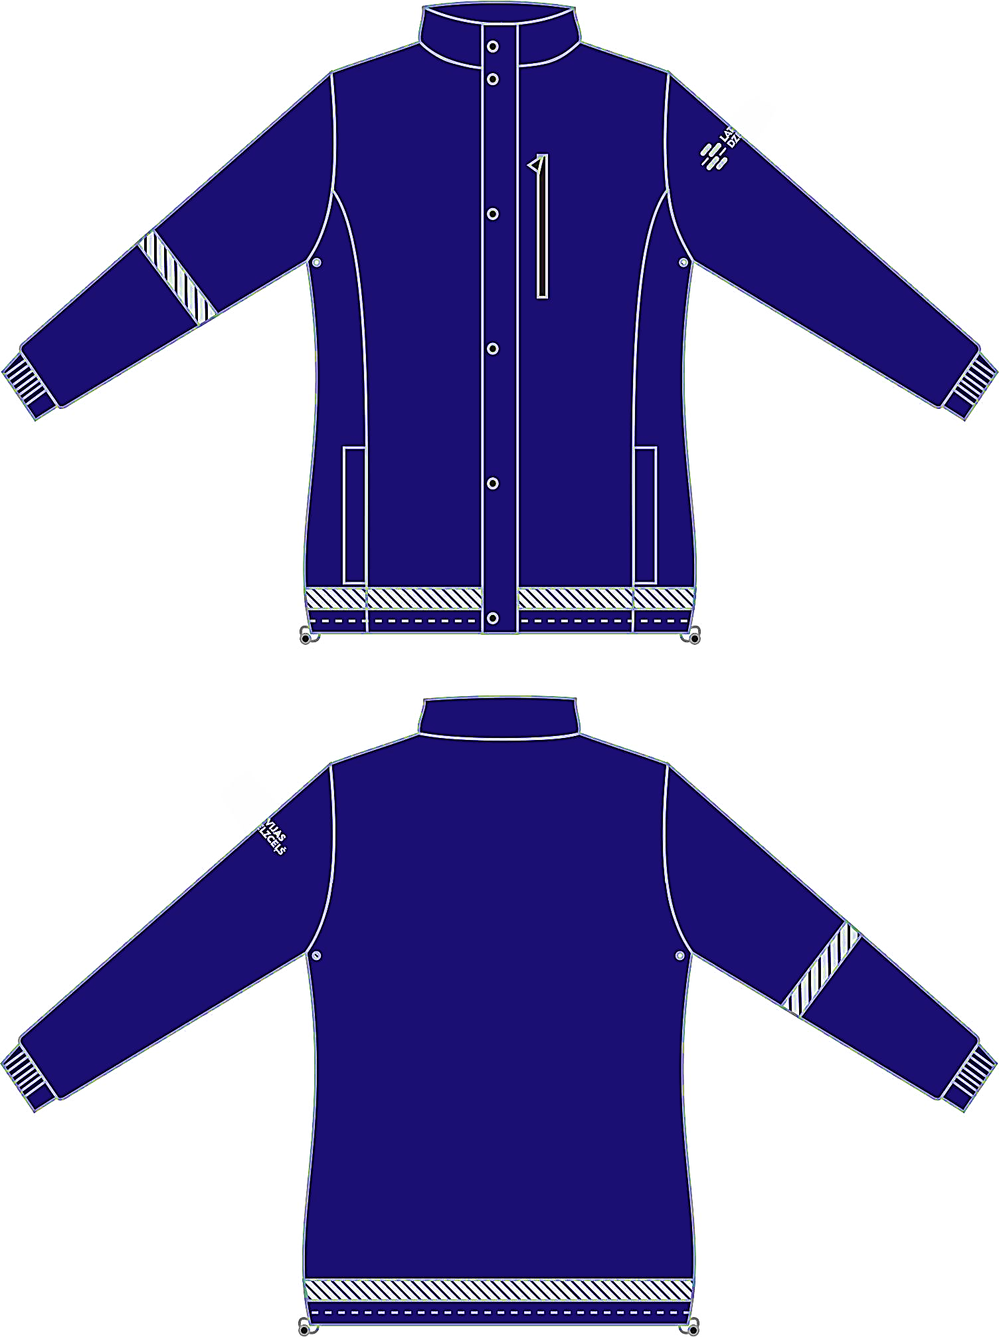

18.att. Darba uzvalka virsjaka pārbrauktuvju dežurantiem.



19.att. Darba uzvalka bikses pārbrauktuvju dežurantiem.

* 1. **Darba uzvalka virsjaka (18.att.). Tehniskās (dizaina un izpildījuma) prasības**
     1. **Apģērba veids, pamatkrāsa.** Puspieguļoša silueta vasaras ārjaka no zilas krāsas auduma ar trikotāžas tīkliņa oderi.
     2. **Garums**: nosedz gurnu līmeni.
     3. **Aizdare**. Centrālā divslīdņu dalāmā rāvējslēdzēja un sešu spiedpogu aizdare līdz stāvapkakles augšmalai.
     4. **Kabatas:**
        1. Krūšu līmenī kreisajā pusē iešūta 17 cm gara vertikāla kabata ar rāvējslēdzēja aizdari.
        2. Jakas lejasdaļā iešūtas divas vertikālas sānkabatas.
     5. **Elastīgā lente (gumija):**
        1. Lejasmalai iešūta elastīgā gumija, kurai sānos ir ielikti fiksatori piekļāvīguma nodrošināšanai.
        2. Skat. piedurknēm 20.1.6.p.
     6. **Piedurknes.** Rocēs gludi iešūtas vienvīles piedurknes. Dūrgaliem piešūtas 5 cm platas aproces, kurās ar paralēlām nošuvēm iešūtas elastīgās lentes strēmeles (gumija) piekļāvīguma nodrošināšanai.
     7. **Apkakle.** Atlokāma apkakle ar stāvdaļu. Apkakles iešūšanas vīlē iešūts tumši zils (9x1 cm) piekars jeb “pakaramais”.
     8. **Atstarojošā lente.** Jakai uz labās piedurknes zem elkoņa un stāva lejasdaļā uzlīmēta 2,5 cm plata atstarojošā lente *Kiss Cut* vai ekvivalents.
     9. **Logo.** Uz kreisās piedurknes 11 cm uz leju no plecu vīles izvietots pamatlogo ar nosaukumu divās rindās LATVIJAS DZELZCEĻŠ atstarojoši pelēkā krāsā, izmērs 3,5x10,5 cm (šaurākās sliedītes augstums 2,2 mm).
     10. **Vīles un kontūrmalas.** Šādas vīles un kontūrmalas nošūtas ar divadatu šujmašīnu: apkakles ārmala, aizdarsloksnes piešūšanas un ārmalas vīles.
     11. **Nostiprinājumi:** kabatas ieeju augšējos stūros, rāvējslēdzēja aizdares galā.
  2. **Darba uzvalka puskombinezons (19.att.). Tehniskās (dizaina un izpildījuma) prasības.**
     1. **Apģērba veids, pamatkrāsa.** Taisnstaru vasaras bikses zilas krāsas auduma.
     2. **Kabatas**. Priekšstarās iestrādātas ieapaļas sānkabatas.
     3. **Viduklis**. Atsevišķi piegriezta tumši zila 4,5 cm plata piejosta ar priekšdaļas un mugurdaļas ar paralēlām nošuvēm iešūtu elastīgās lentes strēmeli (gumiju). Piejostai piestrādāti astoņi (7x1 cm) jostturi: divi priekšdaļā, divi - sānu daļā, divi mugurdaļas sānos, divi - mugurdaļas centrā.
     4. **Aizdare**. Priekšvīlē iestrādāta plastmasas rāvējslēdzēja pārmalas aizdare, ko piejostas galos noslēdz tumši zilas plastmasas Ø18-20 mm pogas un pogcauruma aizdare.
     5. **Atstarojošā lente**. Biksēm uz kreisās staras zem ceļgala uzlīmēta 2.5 cm plata atstarojošā lenta *Kiss Cut* vai ekvivalents.
     6. **Vīles un kontūrmalas** nošūtas ar divadatu šujmašīnu: sānu vīles, sānkabatas atvere.
     7. **Nostiprinājumi:** ieapaļo kabatu ieeju stūros, jostturu galos, rāvējslēdzēja aizdares galā.
  3. **Tehniskie parametri izstrādājumu izgatavošanai izmantotajiem materiāliem.**
     1. **Audums (virsaudums):**
        1. *Canvas* tipa virsauduma sastāvs: **40% (+/- 3%) poliesters, 60 (+/- 3%) % kokvilna.**
        2. Masa uz laukuma vienību: 300 g/m2 ±5 g/m².
        3. Izmantošana: ērts darba apģērbs.
        4. Pārraušanās slodze: pamatne: ≥1050N, audos: ≥700N.
        5. Plīsuma spēks: pamatne: ≥60N, audos: ≥55N.
        6. Mazgāšanas izmaiņas (maksimāli): pamatne ne vairāk kā 2%, audos ne vairāk kā 2%.
        7. Karstuma izmaiņa (maksimāli): pamatne ne vairāk kā 2%, audos ne vairāk kā 2%.
        8. Nodilumizturība vismaz ≥50000 ciklu.
        9. Audumu kopšana: mazgāšana līdz + 70 C0
        10. Krāsojuma noturība pret mazgāšanu: auduma krāsas izmaiņas - 4 balles, krāsojums poliesteram 4 balles, krāsojums kokvilnai 4 balles, balta auduma sakrāsošanās- 4-5 balles. Krāsojuma noturība pret mitro berzi: balta auduma sakrāsošanās- 4 balles. Krāsojuma noturība pret sauso berzi: balta auduma sakrāsošanās- 3-4 balles. Krāsojuma noturība pret ķīmisko tīrīšanu: auduma krāsas izmaiņas- 4 balles; krāsas maiņa 4 balles. Krāsojuma noturība pret sviedriem. Krāsas maiņa 4 balles, krāsojums 4 balles.
     2. Odere: trikotāžas tīkliņš
        1. Sastāvs 100% poliesters.
        2. Masa uz laukuma vienību: 90 g/m2 ±10 g/m².
        3. Pinums: tvils.
        4. Pārraušanas slodze: atbilstoši EN ISO 13934-1 standartam.
        5. Mazgāšanas izturība < +/- 3%:
     3. **Atstarojošā lente:** atstarojošais līmenis Ra ≥500, mazgāšana līdz + 60° C vismaz 75 reizes (ISO 6330:2012), ķīmiskā tīrīšana - līdz + 60° C vismaz 60 reizes (ISO 3175-1:2017).
     4. **Izstrādājumam jāatbilst standartam:** LVS EN ISO 13688:2013 vai ekvivalents.

1. **Darba uzvalks ugunsdrošības un glābšanas vienības (UGV) darbiniekiem (20.un 21.att.).**

20.att. Darba uzvalka virsjaka UGV darbiniekiem

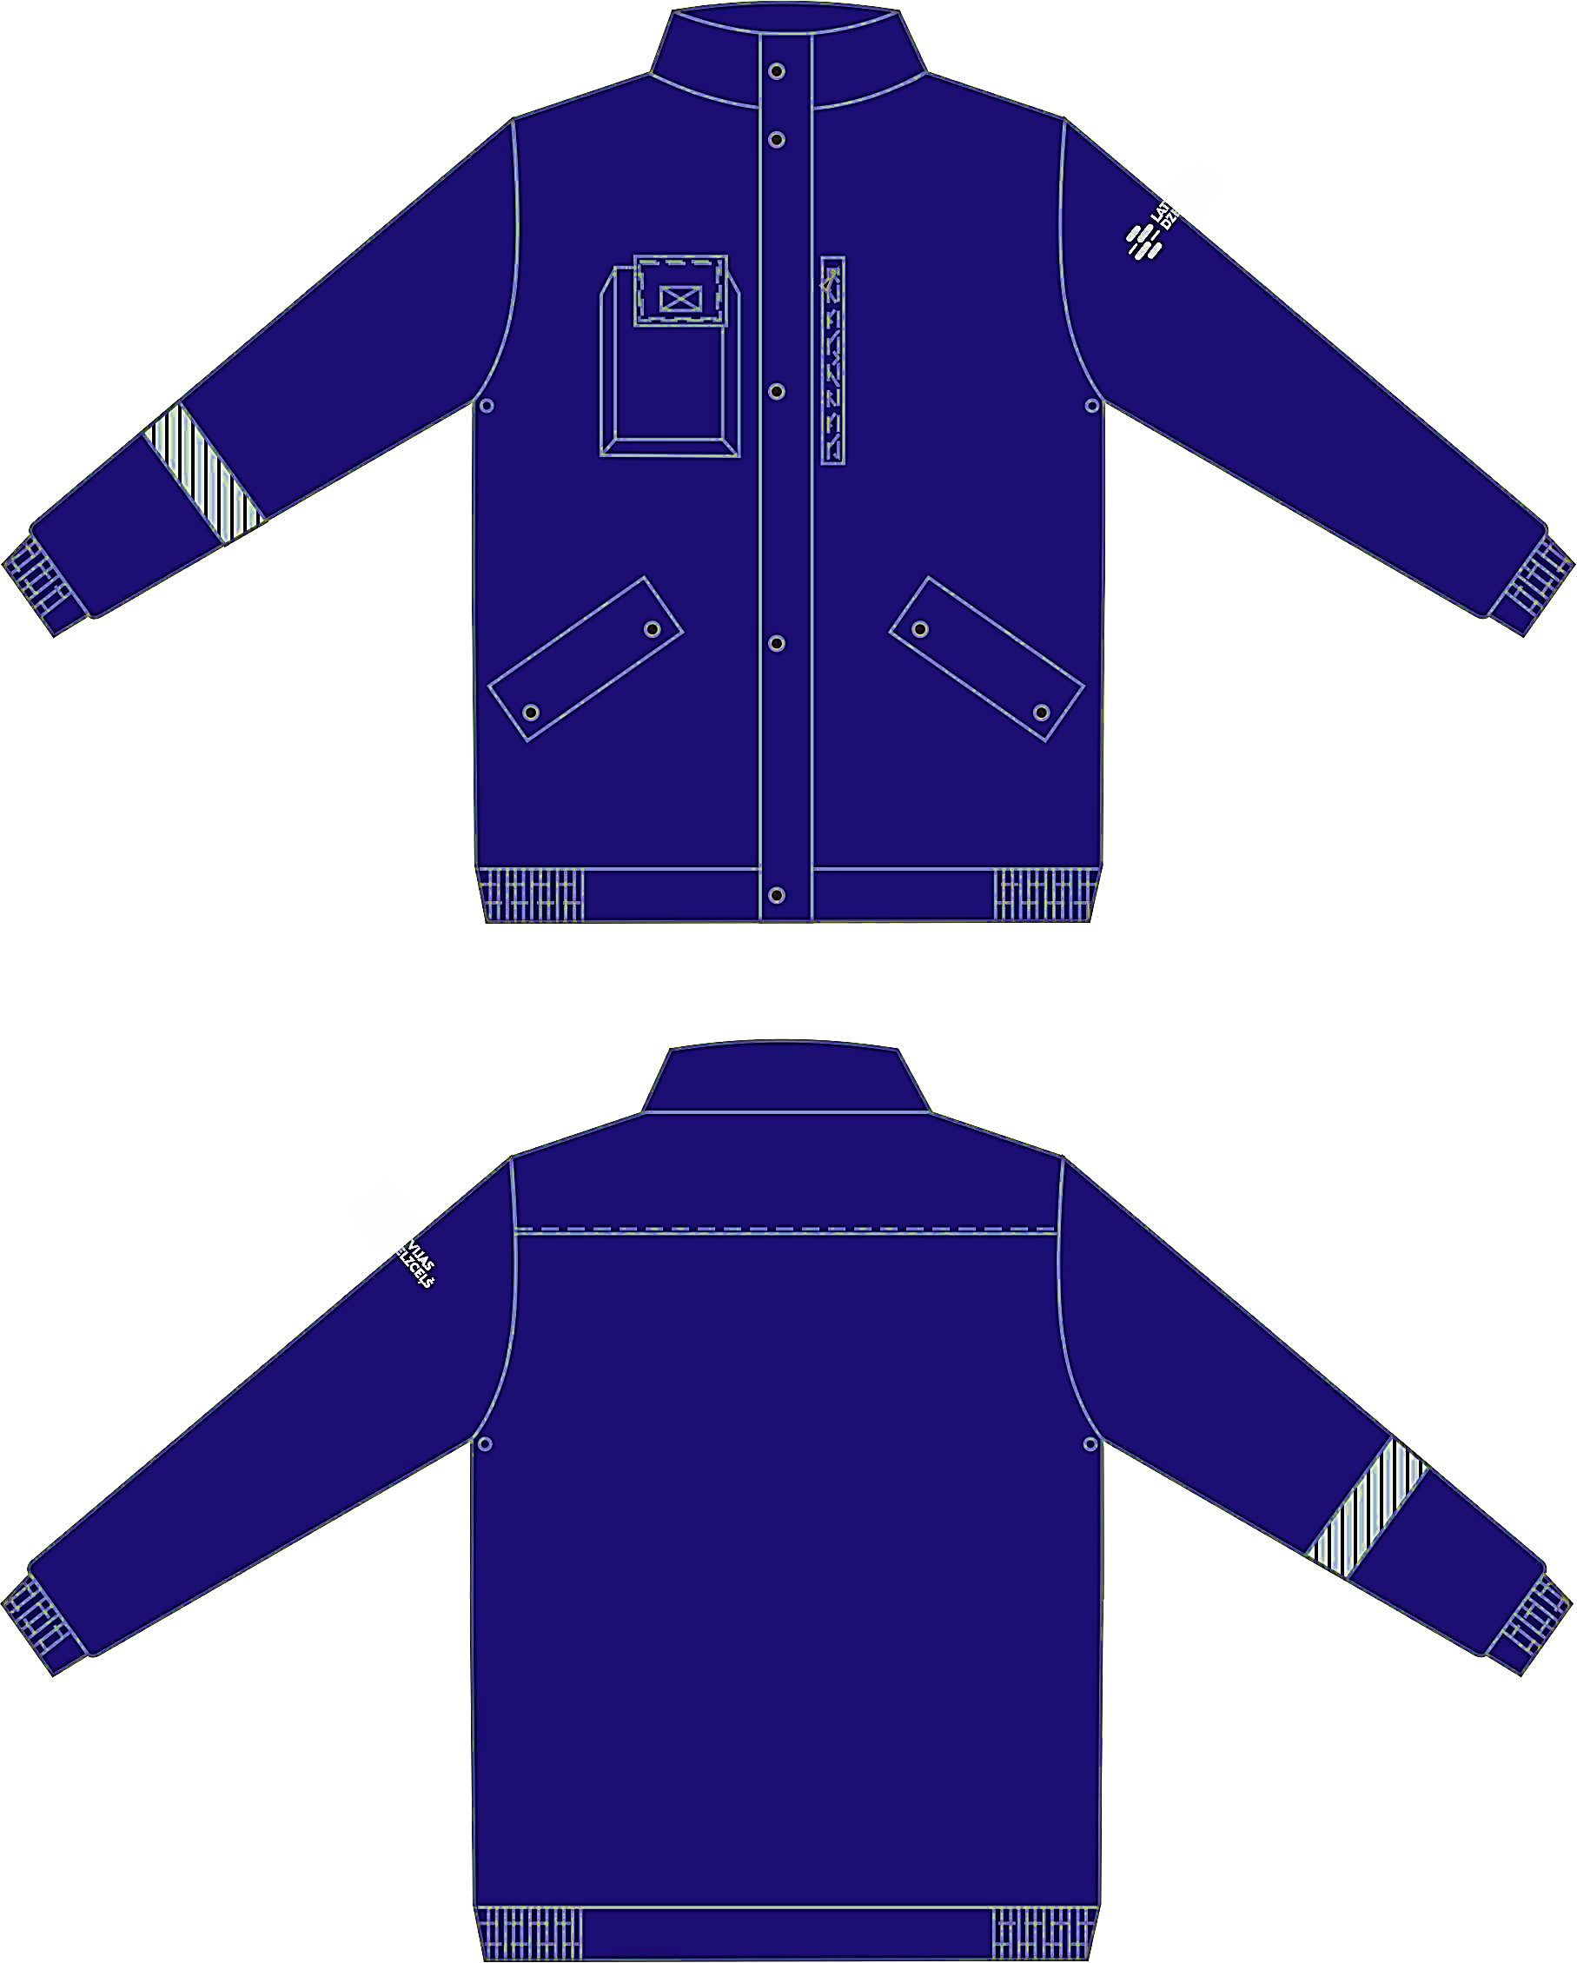

21.att. Darba uzvalka puskombinezons UGV darbiniekiem

* 1. **Darba uzvalka virsjaka (20.att.). Tehniskās (dizaina un izpildījuma) prasības.**
     1. **Apģērba veids, pamatkrāsa.** Taisnstāva vasaras darba ārjaka no zilas krāsas auduma -*Ŗip stop*.
     2. **Garums**: līdz gurnu līmenim.
     3. **Aizdare**: Centrālā divslīdņu dalāmā rāvējslēdzēja un piecu spiedpogu aizdare līdz stāvapkakles augšmalai.
     4. **Kabatas**:
        1. Krūšu līmenī pa vienai kabatai abās pusēs: kreisajā pusē - iešūta 18 cm gara vertikāla kabata ar rāvējslēdzēja aizdari, labajā pusē - kabata radiostacijas ievietošanai ar pārloku, aizdarāmu ar līpslēdzi, (platums 10 cm, garums, 14 cm, biezums 6). Kabatas pārloks ir 1,5 cm šaurāks nekā kabata, radiostacijas antenas ērtākai ievietošanai. No kreisās puses pārloks ir viena līmenī ar kabatas malu, no labās puses kabata ir platāka par pārloku par 1,5 cm.
        2. Jakas lejasdaļā iegrieztas slīpas divas sānkabatas ar 6 cm platu kabatas pārloku, kas aizdarāms ar divām spiedpogām.
        3. Jakas iekšpusē kreisajā pusē krūšu līmenī uzlikta viena iekškabata.
     5. Kopgrieztās, mugurdaļā atstāvošās plecu atdaļas platums mugurdaļas vidū - 13 cm, roces galā - 11 cm.
     6. **Ventilācijas risinājums:**
        1. Zem atstāvošās plecu atdaļas iešūts tīkliņadījuma audums plecu daļas ventilēšanai.
        2. Jakai paduses daļā iestrādāta ventilācija.
     7. **Viduklis.** Lejasmalai piešūta atsevišķi piegriezta 5 cm piejosta, kuras sānu daļās ar paralēlām nošuvēm iešūtas elastīgās lentes strēmeles (gumija) piekļāvīguma nodrošināšanai.
     8. **Piedruknes.** Rocēs gludi iešūtas vienvīles piedurknes. Dūrgaliem piešūtas 5 cm platas aproces, kurās ar paralēlām nošuvēm iešūtas elastīgās lentes strēmeles (gumija) piekļāvīguma nodrošināšanai.
     9. **Apkakle.** Atlokāma apkakle ar stāvdaļu. Apkakles iešūšanas vīlē iešūts tumši zils (9x1 cm) piekars jeb „pakaramais”.
     10. **Atstarojošā lente**. Jakai uz labās piedurknes zem elkoņa uzlīmēta 5 cm plata atstarojošā lenta *Kiss Cut* vai ekvivalents.
     11. **Logo**. Uz kreisās piedurknes 11 cm uz leju no plecu vīles izvietots pamatlogo ar nosaukumu divās rindās LATVIJAS DZELZCEĻŠ atstarojoši pelēkā krāsā, izmērs 3,5x10,5 cm (šaurākās sliedītes augstums 2,2 mm).
     12. **Vīles un kontūrmalas.** Šādas vīles un kontūrmalas nošūtas ar divadatu šujmašīnu: apkakles ārmala, plecu atdaļu vīles, piejostas lejasmala, tīkliņadījuma ķīļu iešūšanas vīles, aizdarsloksnes piešūšanas un ārmalas vīles, kabatu pārloki pa perimetru. Ar vienadatas šujmašīnu: plēškabatas ārmalas.
     13. **Nostiprinājumi:** plēškabatas ieeju augšējos stūros, pārloku stūros.
  2. **Darba uzvalka puskombinezons (21.att.). Tehniskās (dizaina un izpildījuma) prasības.**
     1. **Apģērba veids, pamatkrāsa.** Taisnstaru vasaras darba puskombinezons no zilas krāsas auduma *Rip stop*.
     2. **Virsvidukļa līmenis priekšdaļai.** Atsevišķi piegriezta krūšu daļa. Krūšu daļas augšmalā iešūtas 3 cm garas 3,5 cm platas auduma sloksnes cilpas, uz kurām uzvērtas plastmasas slēdžu ligzdu daļas.
     3. **Kabatas:**
        1. Paralēli krūšu daļas augšmalai 4 cm attālumā no tās iešūta kabata ar 18 cm garu rāvējslēdzēja aizdari, kabatas dziļums 19 – 20 cm.
        2. Priekšstarās uzliktas 17 cm atveres slīpās sānkabatas ar plēšām centrālā sānu malā.
     4. **Pastiprinājuma uzlikas:**
        1. Ceļgalu līmenī priekšpusē uzšūts papildus audums, nodrošinot papildus nodilumizturību.
        2. Mugurstarām uzšūta auduma sēduzlika, nodrošinot papildus nodilumizturību.
     5. **Mugurdaļa virsvidukļa līmenī.**Atsevišķi piegriezta zila auduma trapeces formas virsvidukļa daļa. Tās augšmalai piešūta ap 8 cm plata un ap 13 cm gara elastīgās lentes (gumija) strēmele, pie kuras piešūtas auduma 4 cm platas un ap 65 cm garas lences. Uz lencēm uzvērtas plastmasas slēdžu spraudņu daļas.
     6. **Viduklis.** Atsevišķi piegriezta tumši zila piejosta ar muguras vidusdaļā ar paralēlām nošuvēm iešūtu elastīgās lentes strēmeli (gumiju). Piejostai piestrādāti seši (7x1 cm) jostturi: divi priekšdaļā, divi - sānu daļā, divi - mugurdaļas centrā.
     7. **Aizdare.** Priekšvīlē iestrādāta plastmasas rāvējslēdzēja pārmalas aizdare. Puskombinezona bikšu daļas aizdare vienā no pusēm sānu vīles augšgalā ar divām tumši zilu plastmasas Ø18-20 mm pogām un attiecīgiem pogcaurumiem.
     8. **Atstarojošā lente.** Puskombinezonam uz kreisās staras zem ceļgala uzlīmēta 5 cm plata atstarojošā lenta Kiss Cut vai ekvivalents.
     9. **Vīles un kontūrmalas.** Šādas vīles un kontūrmalas nošūtas ar divadatu šujmašīnu: sānu vīles, priekšdaļas krūšu un muguras virsvidukļa daļu ārmalas, sēduzlikas uzšūšanas vīle, rāvējslēdzēja kabatas ietvars pa perimetru, lenču un slēdžu stiprinājumu auduma cilpu ārmalas. Ar vienadatas šujmašīnu: plēškabatu ārmalas.
     10. **Nostiprinājumi:** jostturu galos, rāvējslēdzēja aizdares galā, plēškabatu ieejas augšmalas stūros.
  3. **Tehniskie parametri izstrādājumu izgatavošanai izmantotajiem materiāliem**
     1. **Audumam:**
        1. *Canvas* tipa virsauduma sastāvs: **40% (+/- 3%) poliesters, 60 (+/- 3%) % kokvilna.**
        2. Masa uz laukuma vienību: 300 g/m2 ±5 g/m².
        3. Izmantošana: elastīgs darba apģērbs.
        4. Pārraušanās slodze: pamatne: ≥1050N, audos: ≥700N.
        5. Plīsuma spēks: pamatne: ≥60N, audos: ≥55N.
        6. Mazgāšanas izmaiņas (maksimāli): pamatne ne vairāk kā 2%, audos ne vairāk kā 2%.
        7. Karstuma izmaiņa (maksimāli): pamatne ne vairāk kā 2%, audos ne vairāk kā 2%.
        8. Nodilumizturība vismaz ≥50000 ciklu.
        9. Audumu kopšana: mazgāšana līdz + 70 C0.
        10. Krāsojuma noturība pret mazgāšanu: auduma krāsas izmaiņas – 4 balles, krāsojums poliesteram 4 balles, krāsojums kokvilnai 4 balles, balta auduma sakrāsošanās – 4-5 balles. Krāsojuma noturība pret mitro berzi: balta auduma sakrāsošanās – 4 balles. Krāsojuma noturība pret sauso berzi: balta auduma sakrāsošanās – 3-4 balles. Krāsojuma noturība pret ķīmisko tīrīšanu: auduma krāsas izmaiņas- 4 balles; krāsas maiņa 4 balles. Krāsojuma noturība pret sviedriem. Krāsas maiņa 4 balles, krāsojums 4 balles.
     2. **Atstarojošā lente:** atstarojošais līmenis Ra ≥500, mazgāšana līdz + 60° C vismaz 75 reizes (ISO 6330:2012), ķīmiskā tīrīšana - līdz + 60° C vismaz 60 reizes (ISO 3175-1:2017).
     3. **Izstrādājumam jāatbilst standartam:** LVS EN ISO 13688:2013 vai ekvivalents.

1. **Siltais darba kombinezons kontaktdarbu darbiniekiem (22.att.)**

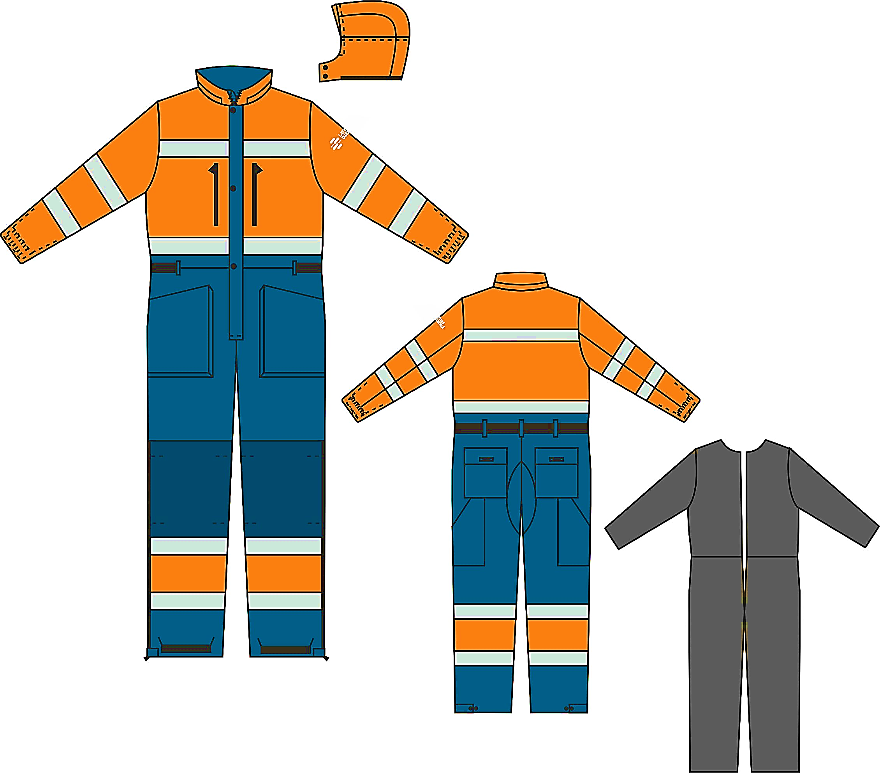

22.att. Siltais darba kombinezons kontaktdarbu darbiniekiem.

* 1. **Siltais darba kombinezons (22.att.). Tehniskās (dizaina un izpildījuma) prasības.**
     1. **Apģērba veids, pamatkrāsa.** Ziemas kombinezons no oranžas un tumši zilas krāsas jauktu šķiedru audumiem, kas viscaur oderēts ar siltinājumu un ar papildus izņemamu siltinājumu.
     2. **Aizdare.** Centrālā aizdare ar divpusēji veramu rāvējslēdzēju līdz zodam, kuram pāri ir aizdarsloksne līdz apkaklei ar 3 spiedpogu stiprinājumu. Rāvējslēdzēja fiksācijas vieta pie zoda apstrādāta ar nolocītu apdares detaļas malu.
     3. **Kabatas:**
        1. Priekšdaļas krūšu daļā divas simetriski iešūtas vertikālas kabatas ar rāvējslēdzēja aizdari 18 cm garas.
        2. Iešūtas divas krūšu iekškabatas ar rāvējslēdzēja aizdari.
        3. Bikšu daļā divas uzliktas gurnu kabatas ar portfeli gar iekšmalu un apakšmalu, ar ieeju no augšas – 20 cm platas, sānu mala 20 cm gara, centra mala 22 cm gara, portfelis 2 cm locijumā.
        4. Mugurdaļā divas uzliktas kabatas -18cm platas x 20 cm augstas, kabatas pārloks aizdarāms ar līpslēdžiem pārloka vidū, zem kabatām uzšūtas naža kabatas, kuru garākā mala 35 cm.
        5. Papildus siltinājumam divas uzliktas iekškabatas. (22.1.11.p.).
     4. **Pastiprinājuma uzlikas.**
        1. Ceļgalu līmenī visā priekšstaru platumā uzšūtas *CORDURA* materiāla pastiprinājuma uzlikas.
        2. Mugurdaļā starām uzšūta zila virsdrānas auduma sēduzlika, nodrošinot papildus nodilumizturību.
     5. **Ieloces.** Ceļgalu līmenī kustību ērtumam sānu un soļa vīlēs iešūts pa divām ielocēm.
     6. Bikšu sānu vīļu lejasdaļas ārmala atverama ar 65 cm garu rāvējslēdzēju, kas aizvērtā veidā fiksējams ar kniedējamu jostiņu. Staru galos iestrādātas vēja/sniega aizturošas, zābaku aptverošas auduma getras ar iestrādātu gumiju.
     7. **Piedurknes.** Rocēs gludi iešūtas divvīļu piedurknes. Piedurkņu iekšpusē iestrādātas trikotāžas manžetes.
     8. **Apkakle.** Oranža auduma stāvapkakle. Apkakles iešūšanas vīlē iešūts piekars jeb “pakaramais”. Apkakles iešūšanas vīlē iešūta spirālveida rāvējslēdzēja daļa kapuces piestiprināšanai, kas nosegts ar atsevišķi piegrieztu auduma sloksni.
     9. **Kapuce.** Oderēta kapuce ar izejoši slīpu nadziņu šūta no oranžas krāsas auduma, tai ir divu spiedpogu priekšējā aizdare. Kapuces piekļāvīgumu platumā un augstumā regulē ar sejas malas tunelī un vaigu-pakauša tunelī ievērtu elastīgo korda auklu ar fiksatoriem.
     10. **Viduklis.** Vidukļa līmenī piešūti 5 jostturi: divi priekšdaļas iesānos, divi mugurdaļas iesānos un viens mugurdaļas centrā. Sākot no josttura priekšdaļā un visas mugurdaļas platumā iešūta elastīgās lentes strēmele (gumija).
     11. **Papildus siltinājums**: iepogājams ar pogām. Staras garums līdz iekšējai getrai. Divas uzliktas iekškabatas. Piedurkņu garums līdz trikotāžas manžetei.
     12. **Atstarojošās lentes.** Kombinezonam uzšūtas 5 cm platas atstarojošās lentes: krūšu augšdaļā un mugurdaļas augšdaļā, kā arī apjožot vidukļa līmeni, pa divām apjožot piedurknes un pa divām apjožot staras.
     13. **Logo.** Uz kreisās piedurknes 11 cm uz leju no plecu vīles izvietots pamatlogo ar nosaukumu divās rindās LATVIJAS DZELZCEĻŠ atstarojoši pelēkā krāsā, izmērs 3,5x10,5 cm (šaurākās sliedītes augstums 2,2 mm).
     14. **Vīles un kontūrmalas.** Apdares detaļu malu vīles un kontūrmalas nošūtas ar divadatu šujmašīnu.
     15. **Nostiprinājumi:** kabatas ieeju augšējos stūros, pārloku stūros.
  2. **Tehniskie parametri izstrādājumu izgatavošanai izmantotajiem materiāliem**
     1. **Audums:**
        1. Auduma sastāvs: **jauktas šķiedras audums (50% poliesteris, 50% kokvilna).**
        2. Masa uz laukuma vienību: 255-275 g/m2(±10 g/m2). Gaisa caurlaidība: 3.klase 0<AP≤5 mm/s.
        3. Pārraušanas slodze: pamatne: ≥1000 N, audos: ≥700 N.
        4. Izmēru izmaiņas mazgājot un žāvējot: pamatnē - ne vairāk kā 2%, audos ne vairāk kā 2%.
        5. Krāsojuma noturība pret mazgāšanu: auduma krāsas izmaiņas - 4-5 balles, balta auduma sakrāsošanās - 4-5 balles; Krāsojuma noturība pret mitro berzi: balta auduma sakrāsošanās - 4-5 balles. Krāsojuma noturība pret sauso berzi: balta auduma sakrāsošanās - 4-5 balles. Krāsojuma noturība pret ķīmisko tīrīšanu: auduma krāsas izmaiņas - 4-5 balles. Izturība pret dilšanu: vismaz ≥50000 ciklu.
        6. Audumu kopšana: mazgāšana līdz + 60°C, saudzējošā žāvēšana centrifūgā. Darba jakai jābūt no elpojoša, ūdens izturīga un vēja necaurlaidīga auduma, piemērotai dažādiem meteoroloģiskiem laika apstākļiem (vējš, lietus, aukstums, putenis) un arī jānodrošina lietotāja redzamību bīstamās situācijas pie jebkādiem gaismas apstākļiem dienā un pie transportlīdzekļu apgaismojuma tumsā.
     2. **Siltinājums:** stepēts, vatelīns 250g/m² (± 10 g/m2) jakas stāvam, 150g/m² (± 10 g/m2) piedurknēm, starām un kapucei. Papildus izņemamais siltinājums viscaur 120g/ m² (± 10 g/m2) stepēts sintepons.
     3. **Atstarojošā lente:** atstarojošais līmenis Ra ≥500, mazgāšana līdz + 60°C vismaz 75 reizes (ISO 6330:2012.
     4. **Izstrādājumam jāatbilst standartam:** LVS EN ISO 20471:2013 2.klase, LVS EN 342:2018 un LVS EN 343+A1:2007 vai ekvivalents.

1. **Aizsargpuskombinezons motorzāģu lietotājiem.\***

*\*Pretendenta piedāvāts risinājums, izgatavots atbilstoši tehniskajām prasībām, un attiecīgi iesniegts nolikuma prasībām atbilstoši noformēts paraugs, t.sk. īss apraksts, kas ietver auduma sastāvu u.c. materiāla/izstrādājuma svarīgākos rādījumus.*

* 1. **Aizsargpuskombinezons. Tehniskās (dizaina un izpildījuma) prasības.**
     1. **Apģērba veids, pamatkrāsa.** Puskombinezons ar visaptverošu griezuma aizsardzības formu C.
     2. Citas tehniskās (dizaina un izpildījuma) prasības netiek precizētas. Pretendentam jāizstrādā paraugs un līguma izpildes laikā jāpiegādā prece atbilstoša funkcijām un tehniskajiem parametriem Iesniedzot paraugu jānorāda auduma sastāvu un aizsargslāņu sastāvu.
  2. **Tehniskie parametri izstrādājuma izgatavošanai izmantotajiem materiāliem.**

**Izstrādājumam jāatbilst standartam:** EN 381-5 vai ekvivalents, klase 1,9 griezuma aizsardzības slāņi PES / PP.

1. **Darba jaka (23.att.).**

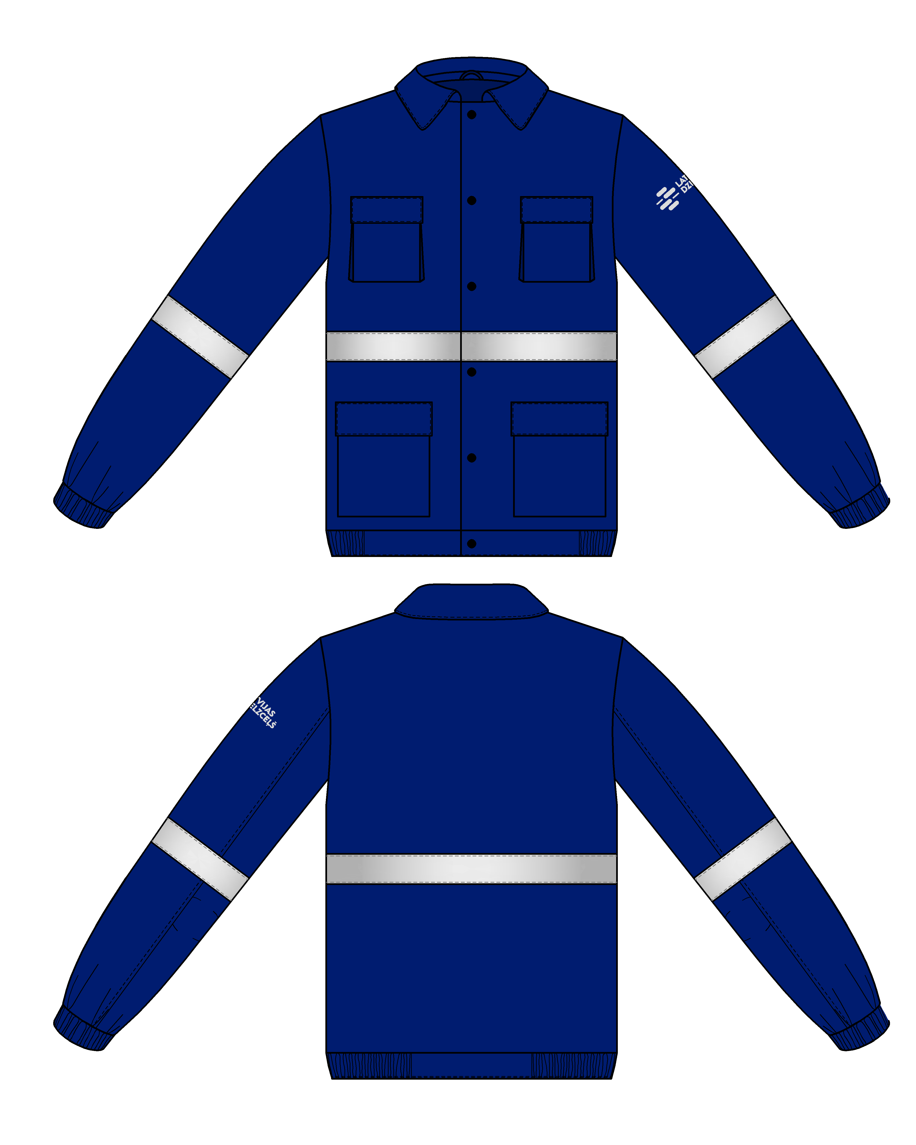

23.att. Darba jaka

* 1. **Darba jaka (23.att.). Tehniskās (dizaina un izpildījuma) prasības.**
     1. **Apģērba veids, pamatkrāsa.** Taisnstāva darba virsjaka tumši zilā krāsā.
     2. **Aizdare.** Centrālā vienrindas sešu plastmasas Ø18-20 mm tumši zilu pogu un tikpat pogcaurumu aizdare.
     3. **Kabatas:**
        1. Priekšdaļā uzšūtas divas krūšu kabatas ar plēšām abos sānos un pārloku, aizdarāmu ar līpslēdžiem.
        2. Gurnu līmenī uzšūtas divas sānkabatas ar pārloku aizdarāmu ar līpslēdžiem.
     4. **Piedurknes.** Rocēs gludi iešūtas divvīļu piedurknes, elkoņu daļā izveidotas divas 0,5 cm ieloces kustības brīvuma nodrošināšanai. Dūrgaliem piešūtas aproces, kurās ar paralēlām nošuvēm iešūtas elastīgās lentes strēmeles (gumija) piekļāvīguma nodrošināšanai.
     5. **Apkakle.** Atlokāma apkakle ar stāvdaļu. Stāvdaļas augstums vienādā augstumā pa visu apkakles perimetru. Apkakles iešūšanas vīlē iešūts piekars jeb “pakaramais”.
     6. **Elastīgā lente (gumija).** Lejasmalai piešūta piejosta, kuras sānu daļās ar paralēlām nošuvēm iešūtas elastīgās lentes strēmeles (gumija) piekļāvīguma nodrošināšanai.
     7. **Atstarojošās lentes.** Jakai uzšūtas trīs 5 cm platas atstarojošās lentas: apjožot vidukļa līmeni un piedurkņu vidusdaļu.
     8. **Logo.** Uz kreisās piedurknes 11 cm uz leju no plecu vīles izvietots pamatlogo ar nosaukumu divās rindās LDZ INFRASTRUKTŪRA atstarojoši pelēkā krāsā, izmērs 3,5x10,5 cm (šaurākās sliedītes augstums 2,2 mm).
     9. **Vīles un kontūrmalas** nošūtas ar divadatu šujmašīnu: apkakles ārmala, piejostas lejasmala, kabatu pārloks pa perimetru. Ar vienadatas šujmašīnu: plēškabatu ārmalas.
     10. **Nostiprinājumi:** plēškabatu ieeju augšējos stūros.
  2. **Tehniskie parametri izstrādājuma izgatavošanai izmantotajiem materiāliem.**
     1. **Audums:**
        1. Auduma sastāvs: **65% (+/- 3%) poliesters, 35% (+/- 3%) kokvilna.**
        2. Rip stop pinums vai analogs.
        3. Masa uz laukuma vienību: 270 g/m2(±10 g/m2).
        4. Gaisa caurlaidība: 2.klase5<AP<100 mm/s.
        5. Pārraušanas slodze: šķēros: ≥1450 N, audos: ≥850 N.
        6. Izmēru izmaiņas mazgājot un žāvējot: pamatnē - ne vairāk kā 2%, audos ne vairāk kā 2%.
        7. Krāsojuma noturība pret mazgāšanu: auduma krāsas izmaiņas 4 – 5 balles, balta auduma sakrāsošanās 4 – 5 balles. Krāsojuma noturība pret mitro berzi: balta auduma sakrāsošanās 3-4 balles. Krāsojuma noturība pret sauso berzi: balta auduma sakrāsošanās 4 – 5 balles. Pīlings 3-4 balles. Krāsojuma noturība pret ķīmisko tīrīšanu: auduma krāsas izmaiņas 4-5 balles. Izturība pret dilšanu: ≥50000 ciklu.
        8. Audumu kopšana: mazgāšana līdz + 60° C, ķīmiskā tīrīšana – atļauta, saudzējošā žāvēšana centrifūgā.
     2. **Atstarojošā lente:** atstarojošais līmenis Ra ≥500, mazgāšana līdz + 60°C vismaz 75 reizes (ISO 6330:2012), ķīmiskā tīrīšana - līdz + 60°C vismaz 60 reizes (ISO 3175-1:2017).
     3. **Izstrādājumam jāatbilst standartam:** LVS EN ISO 13688:2013 vai ekvivalents.

1. **Ūdensizturīgs un skābju izturīgs uzvalks.\***

*\*Pretendenta piedāvāts risinājums, izgatavots atbilstoši tehniskajām prasībām, un attiecīgi iesniegts nolikuma prasībām atbilstoši noformēts paraugs, t.sk. īss apraksts, kas ietver auduma sastāvu u.c. materiāla/izstrādājuma svarīgākos rādījumus.*

* 1. **Ūdensizturīgs un skābju izturīgs uzvalks. Tehniskās (dizaina un izpildījuma) prasības.**
     1. Nav noteiktas. Pretendentam jāizstrādā paraugs un līguma izpildes laikā jāpiegādā prece atbilstoša funkcijām un tehniskajiem parametriem.
  2. **Tehniskie parametri izstrādājuma izgatavošanai izmantotajiem materiāliem.**
     1. Materiāls:Uguns izturīgs, antistatisks, skābju izturīgs audums – 87% kokvilna, 12% neilons, 1% karbona šķiedras, blīvums - 265 g/m2 (±10 g/m2).
     2. Izstrādājumam jāatbilst standartam: LVS EN ISO 11612:2015, LVS EN ISO 13688:2013 vai ekvivalenti.

1. **Bikšu uzlikas mežstrādniekiem.\***

*\*Pretendenta piedāvāts risinājums, izgatavots atbilstoši tehniskajām prasībām, un attiecīgi iesniegts nolikuma prasībām atbilstoši noformēts paraugs, t.sk. īss apraksts, kas ietver auduma sastāvu u.c. materiāla/izstrādājuma svarīgākos rādījumus.*

* 1. **Bikšu uzlikas mežstrādniekiem. Tehniskās (dizaina un izpildījuma) prasības.**
     1. **Apģērba veids.** Bikšu uzlikas lietošanai darbā ar motorzāģiem.
     2. Bikšu uzlikām ir universāls izmērs, katrai starai ir četras regulējamas siksnas kājas aizmugurējā daļā.
  2. **Tehniskie parametri izstrādājuma izgatavošanai izmantotajiem materiāliem.**
     1. Bikšu uzlikas no nodilumizturīga materiāla ar sešiem aizsargslāņiem, paredzētas lietošanai darbā ar motorzāģiem.
     2. Svars ne vairāk kā 1kg.
     3. Izstrādājumam jāatbilst standartam: EN381-5, 1.klase (20 m/s).

**3.pielikums**

VAS “Latvijas dzelzceļš” sarunu procedūras ar publikāciju

“Darba apģērbu piegāde” nolikumam

**paraugs**

*[uz nodrošinājuma devēja veidlapas]*

**Piedāvājuma nodrošinājums – garantija Nr. \_\_\_\_\_\_**

Rīgā, Datums: \_\_\_\_\_\_\_\_\_\_\_\_

|  |  |
| --- | --- |
| **Kredītiestāde**[[24]](#footnote-24)**:** | … |

Kredītiestādes juridiskā adrese …

Vienotais reģistrācijas numurs …

Kredītiestādes iestādes rekvizīti …

Kredītiestādes kods …

Norēķinu konta numurs …

|  |  |
| --- | --- |
| **Pasūtītājs:** | … |

Pasūtītāja juridiskā adrese …

Vienotais reģistrācijas numurs …

|  |  |
| --- | --- |
| **Pretendents:** | … |

Pretendenta juridiskā adrese …

Vienotais reģistrācijas numurs …

Ievērojot to, ka Pretendents iesniedz savu piedāvājumu sarunu procedūraiar publikāciju “Darba apģērbu piegāde” (identifikācijas Nr.….), Kredītiestāde apņemas nodrošināt ar Piedāvājuma nodrošinājumuPretendenta saistības pret Pasūtītāju, kādas var rasties, Pretendentam neizpildot sarunu procedūras nolikuma noteikumus.

|  |
| --- |
| EUR ………. (………… *euro* un … centi) |

Šis Piedāvājuma nodrošinājumsizsniegts par summu:

|  |
| --- |
| **Piedāvājuma nodrošinājuma nosacījumi:**  1. Kredītiestāde apņemas samaksāt Pasūtītājam augstāk minēto summu pēc Pasūtītāja pirmā rakstiskā pieprasījuma, neprasot Pasūtītājam pamatot savu prasību, ar noteikumu, ka savā pieprasījumā Pasūtītājs norāda, ka viņa pieprasītā summa attiecas uz vienu vai vairāku sekojošu NOSACĪJUMU spēkā stāšanos:   * 1. Pretendents atsauc savu piedāvājumu, kamēr ir spēkā piedāvājuma nodrošinājums;   2. Pretendents, kura piedāvājums izraudzīts saskaņā ar piedāvājuma izvēles kritēriju, Pasūtītāja noteiktajā termiņā nav iesniedzis tam iepirkuma procedūras dokumentos un iepirkuma līgumā paredzēto līguma nodrošinājumu;   3. Pretendents, kura piedāvājums izraudzīts saskaņā ar piedāvājumu izvēles kritēriju, neparaksta iepirkuma līgumu Pasūtītāja noteiktajā termiņā. |

Piedāvājuma nodrošinājums ir spēkā: \_\_\_\_ dienas no piedāvājuma atvēršanas dienas, t.i. līdz 20\_\_.gada \_\_.\_\_\_\_\_\_\_\_\_\_, un izbeidzas pilnībā, ja līdz šim datumam Kredītiestāde nav saņēmusi Pasūtītāja pieprasījumu par Pretendenta nenokārtotām saistībām.

Šis Piedāvājuma nodrošinājums pakļauts Starptautiskās tirdzniecības kameras noteikumiem “*The ICC Uniform Rules for Demand Guarantees*”, *ICC Publication N0.758*, bet attiecībā uz jautājumiem, kurus neregulē minētie Starptautiskās tirdzniecības kameras noteikumi, šis

Piedāvājuma nodrošinājums pakļaujas Latvijas Republikas normatīvajiem aktiem. Prasības un strīdi, kas saistīti ar šo Piedāvājuma nodrošinājumu, izskatāmi Latvijas Republikas tiesā saskaņā ar Latvijas Republikas normatīvajiem tiesību aktiem.

*<Nodrošinājuma devēja pilnvaroto pārstāvju paraksti>*

*<Vārds, Uzvārds; amats>\_\_\_\_\_\_\_\_\_\_\_*

*<datums>\_\_\_\_\_\_\_\_\_\_\_*

<*adrese*>\_\_\_\_\_\_\_\_\_\_\_

**4.pielikums**

VAS “Latvijas dzelzceļš” sarunu procedūras ar publikāciju

“Darba apģērbu piegāde” nolikumam

LĪGUMA PROJEKTS

**LĪGUMS Nr.**\_\_\_\_\_\_\_\_\_\_

par darba apģērbu piegādi

Rīgā, \_\_\_\_\_\_\_\_\_\_\_\_\_\_\_\_\_

VAS “Latvijas dzelzceļš”, turpmāk – *Pircējs,* tās \_\_\_\_\_\_\_\_\_\_\_\_\_\_\_\_\_ personā, kurš rīkojas saskaņā ar VAS “Latvijas dzelzceļš” \_\_\_\_\_\_\_\_\_\_\_\_\_\_\_\_\_\_, no vienas puses, un

SIA **\_\_\_\_\_\_\_\_\_\_\_\_\_\_\_**, turpmāk – *Pārdevējs*, tās \_\_\_\_\_\_\_\_\_\_\_ personā, kurš (-a) rīkojas uz Statūtu pamata, no otras puses, noslēdz šo līgumu (turpmāk – Līgums) par sekojošo:

1. **Līguma priekšmets**
   1. *Pārdevējs* pārdod un piegādā un *Pircējs* pērk Tehniskajā specifikācijā (2.pielikums) norādītos darba apģērbus (turpmāk – Prece) atbilstoši *Pircēja* organizētās sarunu procedūras ar publikāciju “Darbu apģērbu piegāde” (turpmāk – sarunu procedūra) nolikumam (apstiprināts ar iepirkuma komisijas (…) 1.sēdes protokolu) un rezultātiem (apstiprināti ar VAS “Latvijas dzelzceļš” (…)), *Pārdevēja* 2020.gada \_\_.\_\_\_\_\_\_\_\_ piedāvājumam Nr.\_\_\_ , Tehniskajai specifikācijai (Līguma 1.pielikums), Piegādes vietu sarakstam (Līguma 2.pielikums), izmēru tabulām (Līguma 3.pielikums), preču cenām (Līguma 4.pielikums *(var tikt precizēts ar atsauci uz līguma punktu*)).
2. **Līgumcena un samaksas kārtība**
   1. Līgumcena, neņemot vērā pievienotās vērtības nodokli (turpmāk - PVN), ir \_\_\_\_\_\_\_\_\_\_. Atbilstoši darījuma brīdī spēkā esošo normatīvo aktu prasībām papildus tiek aprēķināts pievienotās vērtības nodoklis (turpmāk – PVN). Preces cena ir nemainīga visu līguma darbības termiņu (Līguma 4.pielikums).
   2. Līgumcena ietver visas *Pārdevēja*  ar Preces izgatavošanu un piegādi saistītā izmaksas, tai skaitā, ar preces paraugu un piegrieztņu izgatavošanu, preces auduma paraugu testēšanu, preces iepakojumu nodrošināšanu, organizatoriskie, materiālu iegādes, transporta pakalpojumu līdz preces piegādes vietai, pārkraušanas izdevumi, personāla un administratīvās izmaksas, dabas resursu, muitas, sociālie u.c. nodokļi (izņemot PVN) saskaņā ar Latvijas Republikas tiesību aktiem, kā arī pieskaitāmās izmaksas, ar peļņu un riska faktoriem saistītās izmaksas, neparedzamie izdevumi u.tml.
   3. Pēc pušu savstarpējas vienošanās *Pircējs* var ne vairāk kā par 20 (divdesmit) procentiem no šī Līgumcenas iegādāties no *Pārdevēja* papildus Preces par šī Līguma 4.pielikumā norādītajām cenām vai samazināt šajā Līgumā nolīgto preču iegādes apjomu. Ikviena šajā punktā minētā papildus Preču pasūtījuma gadījumā tiek ievēroti *Pircēja* iekšējie normatīvie akti, kā arī Ministru kabineta noteiktās līgumcenu robežas saskaņā ar Sabiedrisko pakalpojumu sniedzēju iepirkumu likumu.
   4. *Pārdevējs* pavadzīmi (pavadzīmi-rēķinu) par Preces pārdošanu nosūta *Pircējam* papīra formā. *Pārdevējs* pavadzīmē (pavadzīmē-rēķinā) norāda *Pircēja* juridisko adresi un *Pircēja* struktūrvienības (Preces saņēmēja) rekvizītus (sk. šī Līguma 12.sadaļu), kā arī *Pircēja* piešķirto Līguma numuru un datumu.
   5. *Pircējs* samaksā *Pārdevējam* par piegādāto Preci \_\_ (\_\_\_) *(tiek norādīts pirms līguma parakstīšanas, ievērojot pieteikumā norādīto termiņu, bet ne mazāk kā 60)* kalendāro dienu laikā pēc 2.4.punktā minētās pavadzīmes - rēķina parakstīšanas un Preces piegādes dokumenta saņemšanas (Līguma 5.9.punkts). Priekšapmaksa (avanss) nav paredzēta.
   6. Gadījumā, ja Preču pavaddokumenti vai nodokļa rēķins neatbilst spēkā esošo normatīvo aktu prasībām vai nav norādīts *Pircēja* piešķirtais Līguma numurs, un/vai pieļautas matemātiskas vai citas kļūdas, kuras padara Līguma saistību izpildi par neiespējamu, *Pircējam* ir tiesības neveikt maksājumus līdz korekti noformēta dokumenta saņemšanai. Šajā gadījumā maksājuma termiņš sākas no korekti noformēta dokumenta saņemšanas dienas un nav uzskatāms par kavējumu.
   7. *Pārdevējs* nodrošina informācijas nodošanu *Pircējam* vienu reizi mēnesī par veiktajiem pasūtījumiem elektroniskā veidā *XML* vai *CSV* formātos, izmantojot e-pastu: *rekini@ldz.lv* un iekļaujot šādus datus: *pirkšanas dokumenta numurs, valūta, pasūtījuma veicēja identifikators, saskaņotais materiāla numurs, mērvienība, cena par mērvienību, līguma numurs*.
   8. Preces iepakojuma veids nemaina preces cenu.
   9. Pasūtītājam nav pienākuma izlietot visu Līguma 2.1.punktā minēto Līgumcenu, pasūtot Preci tai 5.1.punktā noteiktajā piegādes termiņā.
3. **Līguma termiņš**
   1. Līgums stājas spēkā ar tā parakstīšanas brīdi un ir spēkā līdz pušu saistību pilnīgai izpildei.
4. **Preces kvalitāte un garantijas**
   1. Preces kvalitātei jāatbilst Līguma 1.1.punktā minēto dokumentu, Civillikuma 1593. un 1612.-1618.panta prasībām, kā arī Ministru kabineta 20.08.2002. noteikumiem Nr.372 “Darba aizsardzības prasības, lietojot individuālos aizsardzības līdzekļus”, standartiem \_\_\_\_\_\_\_\_\_\_\_\_\_\_\_\_\_\_\_\_\_\_ (*tiks norādīts pirms līguma slēgšanas atbilstoši par sarunu procedūras priekšmeta daļām, par kurām tiks slēgts līgums)*.
   2. *Pārdevējs* garantē, ka Prece ir jauna un iepriekš nav lietota.
   3. Precei tiek noteikts garantijas termiņš \_\_\_ mēneši (nosacījums: ne mazāk kā 12) no Preces piegādes dokumenta parakstīšanas brīža.
   4. Ja pēc Preces piegādes dokumenta parakstīšanas garantijas termiņa laikā *Pircējs* konstatē Preces neatbilstību, *Pircējs* nosūta *Pārdevējam* uz *Pārdevēja* norādīto pasta adresi, faksa numuru vai e-pasta adresi (sk. šī Līguma 12.sadaļa) uzaicinājumu veikt Preces apskati, norādot *Pārdevēja* ierašanās termiņu, kas nevar būt īsāks par 5 (piecām) darba dienām no brīža, kad *Pircējs* ir nosūtījis *Pārdevējam* minēto uzaicinājumu.
   5. Ja *Pārdevēja* pārstāvis neierodas *Pircēja* noteiktajā termiņā, *Pircējs* vienpusēji sastāda aktu par Preces neatbilstību un uzskatāms, ka *Pārdevējs* ir atteicies no pretenzijām pret minēto aktu.
   6. Ja *Pārdevēja* pārstāvis ir ieradies un nepiekrīt Preces neatbilstībai, *Pircējs* neatbilstošo Preci nosūta neatkarīgas ekspertīzes veikšanai, kuras slēdziens ir saistošs *Pārdevējam* un ir pamats pretenziju iesniegšanai pret *Pārdevēju*.
   7. Ja ekspertīzes slēdziens apstiprina Preces neatbilstību, *Pārdevējam* ir pienākums atmaksāt *Pircējam* izdevumus, kas saistīti ar ekspertīzes veikšanu un Preces nogādāšanu ekspertīzei.
   8. Ja garantijas termiņa laikā ir konstatēta Preces neatbilstība, *Pārdevējam* ir pienākums pēc attiecīga *Pircēja* pieprasījuma nosūtīšanas *Pircēja* noteiktajā termiņā, kas nevar būt īsāks par 20 (divdesmit) kalendārajām dienām no pieprasījuma nosūtīšanas dienas, bez papildus samaksas un pēc *Pircēja* izvēles veikt kādu no darbībām:
      1. apmainīt neatbilstošu Preci pret atbilstošu;
      2. novērst Preces trūkumus;
      3. atmaksāt *Pircējam* neatbilstošās Preces cenu.
   9. *Pircējs* zaudē tiesības uz konkrētās Preces bez papildus maksas garantijas apkalpošanu šādos gadījumos:
      1. ja *Pircējs* neievēro Preces ekspluatācijas noteikumus, kurus ir noteicis Preces izgatavotājs;
      2. ja *Pircējs* vai trešā persona Precei ir radījuši mehāniskus bojājumus;
      3. ja Preces bojājums radies nepareizas lietošanas (neatbilstoši lietošanas regulējošo normatīvo dokumentu prasībām, kurus *Pārdevējs* ir nodevis *Pircējam*) vai vandālisma rezultātā.
5. **Preces piegāde un pieņemšana**
   1. *Pārdevējs* piegādā Tehniskajai specifikācijai (Līguma 1.pielikums) atbilstošu Preci periodā: **no 2021.gada 1.janvāra līdz 2021.gada 31.decembrim**.Preces piegādes vieta: norādīta Piegādes vietu sarakstā (Līguma 2.pielikums). Preci piegādā pa daļām, ne vēlāk kā 30 (trīsdesmit) dienu laikā pēc Pircēja pieprasījuma.
   2. *Pircēja* pārstāvis vienu reizi mēnesī rakstveidā pasūta *Pārdevējam* Preci nākamajam mēnesim, norādot konkrētu daudzumu, izmērus, modeļus, darba apģērba lietotāju (var būt gan vīrieši, gan sievietes), aizsardzības prasības, kā arī nepieciešamo uzņēmuma logo. *Pircējam* ir tiesības papildināt darba apģērbu ar nebūtiskām izmaiņām.
   3. *Pārdevējs* informē *Pircēja* pārstāvi par konkrētu Preces piegādes laiku ne vēlāk kā 2 (divas) darba dienas pirms piegādes.
   4. *Pārdevējs* nodrošina Preces izkraušanu un novietošanu Preču piegādes vietā (Līguma 2.pielikums) *Pircēja* pārstāvja norādītajā vietā.
   5. *Pārdevējs* piegādā Preci, kas ir iesaiņota un sašķirota atbilstoši izmēriem. Pie katras Preces vienības jānorāda Preces standarts, izmērs un cena..
   6. *Pārdevējs* katrai piegādātajai Preču partijai pievieno šādus dokumentus:
      1. Ražotāja dokumentu oriģinālus (sertifikāti, iepakojuma lapas, lietošanas instrukcijas), kas apliecina, ka izgatavotā Prece ir jauna un atbilst noteiktajām tehniskajām prasībām.
      2. Atbilstoši Latvijas Republikas normatīvajiem aktiem, piegādājot *Pircējam* 2.kategorijas individuālos aizsardzības līdzekļus, t.sk. paaugstinātas redzamības apģērbu, *Pārdevējs* iesniedz *Pircējam* pilnvarotās institūcijas tipa pārbaudes sertifikāta kopiju un ražotāja vai tā pilnvarotā pārstāvja parakstītu atbilstības deklarāciju.
   7. *Pircēja* pārstāvis, kas saņem Preci atbilstoši savām pilnvarām risina visus ar Preces pieņemšanu saistītos jautājumus, tai skaitā pārbauda Preces atbilstību Līguma nosacījumiem, piegādāto Preču atbilstību pieprasītajiem modeļiem, daudzumam, aizsargīpašībām, kvalitātei.
   8. *Pircēja* pārstāvis kopā ar *Pārdevēju* pārbauda Preces atbilstību Līguma nosacījumiem un, ja Līguma nosacījumi ir izpildīti, apstiprina to ar abpusēji parakstītu Preces piegādes dokumentu.
   9. Par Preces pieņemšanu *Pircēja* pilnvarotais pārstāvis (skat. līguma 2.pielikumu) un *Pārdevēja* pilnvarotais pārstāvis paraksta Preces piegādes dokumentu. Citu personu parakstīti dokumenti *Pircējam* nav saistoši.
   10. Ja *Pircēja* pārstāvis Preces pieņemšanas laikā konstatē Preces vai tās kvalitātes neatbilstību Līguma noteikumiem, viņš ir tiesīgs atteikties parakstīt Preces piegādes dokumentu.
   11. Neatbilstošas Preces piegāde vai nepilnīga Preces piegāde nav uzskatāma par Preces piegādi saskaņā ar šī Līguma noteikumiem.
   12. *Pārdevēja* pārstāvja pilnvaras tiek apliecinātas ar *Pārdevēja* zīmoga nospiedumu uz Preces piegādes dokumenta.
   13. Līdz Preces piegādes dokumenta abpusējai parakstīšanai *Pārdevējs* uzņemas visu risku saistībā ar Preci, tai skaitā risku par jebkādiem Preces bojājumiem un Preces nejaušu bojāeju.
6. **Pušu atbildība**
   1. Ja *Pārdevējs* Līgumā noteiktajā termiņā nepiegādā *Pircējam* Preci, *Pircējs* ir tiesīgs pieprasīt no *Pārdevēja* līgumsodu 0,1% (nulle, komats, viena procenta) apmērā no savlaicīgi nepiegādātas Preces vērtības par katru nokavēto dienu, bet kopumā ne vairāk par 10% (desmit procentiem) no neizpildītās saistības apmēra.
   2. Ja *Pircējs* Līgumā noteiktajā termiņā neveic samaksu par saņemto Preci, *Pārdevējam* ir tiesības pieprasīt no *Pircēja* līgumsodu 0,1% (nulle, komats, viena procenta) apmērā no savlaicīgi nesamaksātās summas parkatru nokavēto dienu, bet kopumā ne vairāk par 10% (desmit procentiem) no neizpildītās saistības apmēra.
   3. Līgumsoda samaksa neatbrīvo puses no zaudējumu segšanas un Līguma izpildes pienākuma.
   4. Puses nenes atbildību viena pret otru par saistību izpildes nokavējumu, ja Puse ir rīkojusies ar atbilstošu profesionālo rūpību un tādēļ nav vainojama par saistību izpildes nokavējumu COVID-19 vīrusa izplatības vai ar tā ierobežošanu saistīto pasākumu dēļ.  COVID-19 vīrusa ietekmētajai pusei ir pienākums nekavējoties informēt par saistību izpildes nokavējuma apstākļiem. COVID-19 vīrusa ietekmētajai pusei ir pienākums pēc otras puses pieprasījuma pierādīt paziņojumā norādītos apstākļus, tajā skaitā to, ka saistību izpildes nokavējuma cēlonis ir COVID-19 vīruss un, ka tā ir rīkojusies ar atbilstošu profesionālo rūpību, lai novērstu saistību izpildes nokavējumu.
7. **Nepārvaramā vara (force majeure)**
   1. Ja kāda no pusēm kopumā vai daļēji nevar izpildīt savas saistības saskaņā ar šo Līgumu nepārvaramas varas apstākļu dēļ, tad Līguma saistību izpildes termiņus puses pagarina attiecīgi par šo apstākļu darbības laiku.
   2. Ja šie apstākļi ilgst vairāk par mēnesi, katra puse ir tiesīga atteikties no tālākas Līguma saistību izpildes un nevienai no pusēm nav tiesības prasīt, lai otra puse atlīdzinātu jebkura rakstura zaudējumus.
   3. Puse, kurai Līguma saistību izpilde kļuvusi neiespējama, paziņo otrai pusei rakstveidā par šādu apstākļu darbības sākumu un beigām ne vēlāk kā 5 (piecu) dienu laikā.
8. **Līguma izbeigšana**
   1. Līgumu var izbeigt, pusēm rakstveidā vienojoties.
   2. *Pircējs* var vienpusēji izbeigt Līgumu (pilnīgi vai daļēji) jebkurā no sekojošiem gadījumiem:
      1. ja *Pārdevējs* bez saskaņošanas ar *Pircēju* maina Preces cenu;
      2. ja piegādātās Preces kvalitāte neatbilst standartam, tehniskajām prasībām un šim Līgumam;
      3. ja *Pārdevējs* 30 (trīsdesmit) dienu laikā nepiegādā Preci;
      4. ja Līguma izpildes laikā saskaņā ar attiecīgas institūcijas lēmumu tiek apturēta vai pārtraukta *Pārdevēja* saimnieciskā darbība;
      5. ja *Pārdevējs* neiesniedz Līguma nodrošinājumu šajā Līgumā noteiktajā kārtībā;
      6. ja Līgumu nav iespējams izpildīt tādēļ, ka Līguma izpildes laikā ir piemērotas starptautiskās vai nacionālās sankcijas vai būtiskas finanšu un kapitāla tirgus intereses ietekmējošas Eiropas Savienības vai Ziemeļatlantijas līguma organizācijas dalībvalsts noteiktās sankcijas.
   3. Ja Līgums tiek izbeigts saskaņā ar 8.2.punkta noteikumiem, *Pircējs* nosūta par to rakstisku paziņojumu *Pārdevējam* pa pastu. Līgums tiek uzskatīts par izbeigtu *Pircēja* noteiktajā termiņā, kas nevar būt īsāks par 7 (septiņām) kalendārajām dienām no vēstules nosūtīšanas dienas.
9. **Līguma nodrošinājums**
   1. *Pārdevējs* apņemas 10 (desmit) darba dienu laikā no Līguma spēkā stāšanās brīža veikt (iemaksāt) Līguma nodrošinājuma iemaksu 5% (piecu procentu) apmērā no Līgumcenas (EUR, bez PVN) *Pircēja* Bankas Nr.: Luminor Bank AS Latvijas filiāle,konta Nr. …………. *(tiks norādīts pirms līguma noslēgšanas)*,bankas kods: RIKOLV2X, maksājuma mērķī norādot: “Līguma *datums* un *numurs* nodrošinājums, atbilstoši šī Līguma 1.1.punktā minētā sarunu procedūras nolikuma nosacījumiem”, un iesniegt maksājuma apliecinājumu *Pircējam*.
   2. *Pircējs* ir tiesīgs saņemt (vai ieturēt) Līguma nodrošinājumu jebkurā no sekojošiem gadījumiem:
      1. pilnā apmērā – ja Līgums tiek izbeigts saskaņā ar Līguma 8.2.punktu (neatkarīgi no zaudējumu esamības);
      2. pilnā apmērā – ja *Pārdevējs* atsakās no savu saistību izpildes (neatkarīgi no zaudējumu esamības);
      3. *Pārdevēja* līgumsodu segšanai – līgumsodu summas apmērā;
      4. *Pircēja* zaudējumu, kas radušies šajā Līgumā noteikto *Pārdevēja* saistību neizpildes rezultātā, atlīdzināšanai – zaudējumu summas apmērā. Šajā gadījumā *Pircējs* nosūta *Pārdevējam* zaudējumu aprēķinu.
   3. Ja *Pircējs* ir saņēmis (vai ieturējis) Līguma nodrošinājumu saskaņā ar 9.2.3.punktu, tad Līguma nodrošinājums saskaņā ar 9.2.1., 9.2.2. vai 9.2.4.punktu ir izmantojams Līguma nodrošinājuma atlikušās daļas apmērā, ņemot vērā, ka līgumsods neietver zaudējumu atlīdzību.
   4. Ja *Pircējs* ir saņēmis (vai ieturējis) Līguma nodrošinājumu saskaņā ar 9.2.1., 9.2.2. vai 9.2.4.punktu, tad *Pārdevējs* atlīdzina *Pircējam* zaudējumus tādā apmērā, kas pārsniedz saskaņā ar 9.2.1., 9.2.2. vai 9.2.4.punktu saņemtās summas.
   5. Ja Pārdevējs neiesniedz (neiemaksā) Līguma nodrošinājumu šajā Līgumā noteiktajā kārtībā, Pircējs ir tiesīgs pilnā apmērā saņemt Pārdevēja saskaņā ar sarunu procedūras nolikuma iesniegto piedāvājuma nodrošinājumu. Piedāvājuma nodrošinājuma saņemšanai ir soda sankcijas raksturs un tā neatbrīvo Pārdevēju no Līguma izpildes un Līguma nodrošinājuma iesniegšanas pienākuma.
   6. Līguma nodrošinājuma termiņš ir līdz līguma saistību pilnīgai izpildei vai vismaz 30 (trīsdesmit) kalendārās dienas pēc preces galīgās piegādes brīža.
   7. Līguma nodrošinājumu *Pircējs* atdod (izmaksājot iemaksāto līguma nodrošinājumu/izsniedzot iesniegto garantiju) *Pārdevējam* 5 (piecu) darba dienu laikā pēc 9.6.punktā noteiktā termiņa beigām.
10. **Konfidencialitātes saistības, personas datu aizsardzība, biznesa ētika**
    1. Līguma noteikumi, kā arī informācija, kas saistīta ar pušu sadarbību vai kas pušu rīcībā nonākusi Līguma izpildes rezultātā, uzskatāma par pušu komercnoslēpumu, un tā bez iepriekšējas rakstiskas otras puses piekrišanas nav izpaužama trešajām personām Līguma darbības laikā un pēc tam. Šis pienākums neattiecas uz publiski pieejamu informāciju un informāciju, kas atklājama attiecīgām valsts institūcijām saskaņā ar spēkā esošiem tiesību aktiem, ja tā tiek sniegta šīm institūcijām.
    2. Saņemto puses komercnoslēpumu saturošo informāciju otra puse apņemas izmantot vienīgi šī Līguma ietvaros noteikto saistību izpildes nodrošināšanai, ievērojot otrās puses komercintereses un konfidencialitātes pienākumu.
    3. Puses apliecina, ka tās ir informētas, ka vienas puses iesniegtos personas datus, ja tas nepieciešams Līguma izpildei un pakalpojumu sniegšanai drīkst apstrādāt tikai saskaņā ar Līguma priekšmetu, Līgumā noteiktajā apjomā, uz Līguma darbības termiņu un tikai saskaņā ar spēkā esošo tiesību aktu prasībām.
    4. Puses nodrošina šajā Līgumā par kontaktpersonām norādīto darbinieku informēšanu par tiesībām nodot ar tiem saistīto kontaktinformāciju darba tiesisko attiecību ietvaros un amata pienākumu izpildes nodrošināšanai, kā arī par darbinieku kā datu subjektu tiesībām saskaņā ar spēkā esošajiem tiesību un normatīvajiem aktiem personas datu aizsardzības jomā.
    5. Puses apņemas nodrošināt spēkā esošajiem tiesību aktiem atbilstošu aizsardzības līmeni otras Puses iesniegtajiem personas datiem.
    6. Puses apņemas nenodot tālāk trešajām personām otras puses iesniegtos personas datus. Ja saskaņā ar spēkā esošajiem tiesību aktiem pusēm var rasties šāds pienākums, tās pirms personas datu nodošanas informē par to otru pusi, ja vien to neaizliedz spēkā esošie tiesību akti.
    7. Katra no pusēm patstāvīgi ir atbildīga datu subjekta priekšā par personas datu aizsardzības un apstrādes noteikumu neievērošanu un, ja tiek konstatēta puses atbildība, pusei jāapmierina datu subjekta prasījumi saistībā ar personas datu pārkāpumu un tā novēršanu, kā arī jāapmaksā ar personas datu pārkāpumu saistītie administratīvie sodi  un jāatlīdzina ar tiesas spriedumu piespriestās zaudējumu summas.
    8. Puses apņemas iznīcināt otras puses iesniegtos personas datus, tiklīdz izbeidzas nepieciešamība tos apstrādāt.
    9. *Pārdevējs*, parakstot Līgumu, apliecina, ka iepazinies ar koncerna mājas lapā *www.ldz.lv* publicētajiem “Latvijas dzelzceļš” koncerna sadarbības partneru biznesa ētikas pamatprincipiem, atbilst tiem un apņemas arī turpmāk strikti tos ievērot pats un nodrošināt, ka tos ievēro arī tā darbinieki.
    10. *Pārdevējam* ir pienākums nekavējoties informēt *Pircēju*, ja identificēta situācija, kad pārkāpts kāds no “Latvijas dzelzceļš” koncerna sadarbības partneru biznesa ētikas pamatprincipiem, kā arī informēt par pasākumiem, kas tiek veikti, lai situāciju atrisinātu un novērstu tās atkārtošanos nākotnē. Gadījumā, ja šāda informācija netiek sniegta, bet *Pircējam* kļūst zināms, ka *Pārdevējs* ir pārkāpis kādu no “Latvijas dzelzceļš” koncerna sadarbības partneru biznesa ētikas pamatprincipiem, tiks izvērtēta turpmākā sadarbība likumā noteiktajā kārtībā un apjomā.
    11. Ja *Pārdevēja* rīcībā Līguma izpildes ietvaros nonāk informācija vai pamatotas aizdomas, ka “Latvijas dzelzceļš” koncerna uzņēmuma darbinieks personiski vai ar starpnieku pieprasa, pieņem, piedāvā jebkāda veida materiālās vērtības, mantiska vai citāda rakstura labumus jebkādām personām ar nolūku panākt noteiktu prettiesisku lēmumu pieņemšanu, gūt prettiesiskus labumus vai priekšrocības vai sasniegt citu savtīgu mērķi personiskās, *Pircēja* vai jebkādu citu personu interesēs, *Pārdevējam* ir pienākums par to nekavējoties informēt “Latvijas dzelzceļš” koncerna valdošā uzņēmuma Krāpšanas novēršanas daļu, izmantojot ziņošanas iespējas koncerna mājas lapā *www.ldz.lv*. Paziņojumā jābūt iekļautai informācijai, faktiem vai materiāliem, kas ticami norāda uz minētajām darbībām vai sniedz pamatotu iemeslu aizdomām par šādām darbībām. *Pircējs* garantē, ka informācija tiks vispusīgi un objektīvi izvērtēta un pret ziņotāju, kā arī viņa pārstāvēto uzņēmumu un citiem tā darbiniekiem netiks vērstas nepamatotas negatīvas sekas vai darbības.”
11. **Citi noteikumi**
    1. Nevienai no pusēm nav tiesību nodot savas tiesības un pienākumus trešajai pusei bez otras līgumslēdzējas puses rakstveida piekrišanas.
    2. Visi šī Līguma grozījumi un papildinājumi ir spēkā tikai tad, ja tie noformēti rakstveidā un ir abu pušu parakstīti. Tie pievienojami Līgumam un kļūst par tā neatņemamu sastāvdaļu.
    3. Mainoties pušu rekvizītiem, pusēm ir pienākums 3 (trīs) darba dienu laikā (bez rakstiskas vienošanās par grozījumiem Līgumā) rakstiski, norādot jaunos rekvizītus, par to informēt otru pusi, un šī vēstule ir uzskatāma par Līguma neatņemamu sastāvdaļu, ko paraksta puses pilnvarotais pārstāvis. Gadījumā, ja tiek mainīts *Pārdevēja* norēķinu konta numurs, *Pārdevējs* par to informē *Pircēju*, nosūtot vēstuli ar paraksttiesīgo personu parakstiem vai slēdz vienošanos par grozījumiem Līgumā.
    4. Visus strīdus un domstarpības, kas var rasties no šī Līguma vai sakarā ar šo Līgumu, risina pusēm vienojoties sarunu ceļā. Ja pēc 14 (četrpadsmit) kalendārām dienām vienošanās netiek panākta, strīdus nodod izskatīšanai Latvijas Republikas tiesai pēc piekritības. No Līguma izrietošās saistības (tajā skaitā arī attiecībā uz Līguma 9.punktā paredzēto iesniedzamo Līguma nodrošinājumu) apspriežamas saskaņā ar Latvijas Republikas normatīvajiem aktiem.
    5. Līgums noformēts latviešu valodā uz \_\_ lapām (kopā ar pielikumiem), 2 (divos) vienādos eksemplāros, katrai pusei pa 1 (vienam) eksemplāram. Abiem Līguma eksemplāriem ir vienāds juridisks spēks.
12. **Pušu rekvizīti**

|  |  |  |
| --- | --- | --- |
| **Pircējs:** |  | **Pārdevējs:** |
| *Rekvizīti tiks norādīti pirms līguma parakstīšanas (…)* |  | *(Rekvizīti tiks norādīti atbilstoši izvēlētā pretendenta sniegtajai informācijai)*  Adrese:  Reģ.Nr.:  Tālr., fakss:  Bankas nosaukums:  Bankas kods:  Banka konta Nr.: |
| ***Kontaktinformācija:***  *(Kontaktinformācija tika norādīta pirms līguma noslēgšanas)* |  |  |
| *<Paraksts>* |  | *<Paraksts>* |
| *(Paraksta atšifrējums: vārds, uzvārds, amats)* |  | *(Paraksta atšifrējums: vārds, uzvārds, amats)* |
| *Datums:* 2020. gada “\_\_\_” \_\_\_\_\_\_\_\_\_\_\_ |  | *Datums:* 2020. gada “\_\_\_” \_\_\_\_\_\_\_\_\_\_\_\_\_ |

\_\_\_\_\_\_\_\_\_\_\_\_\_\_\_\_

līguma Nr.\_\_\_\_\_\_\_\_\_\_\_\_

**1.pielikums**

**TEHNISKĀ SPECIFIKĀCIJA**

Darba apģērbu piegādei

(atbilstoši sarunu procedūras nolikuma 2.pielikumam un sarunu procedūras uzvarētāja sniegtajai finanšu informācijai)

\_\_\_\_\_\_\_\_\_\_\_\_\_\_\_\_\_

līguma Nr.\_\_\_\_\_\_\_\_\_\_\_\_

**2.pielikums**

**Preču piegādes vietas\***

\* sarakstā norādītā informācija var tikt koriģēta atbilstoši līguma saturam, t.sk., pievienojot pielikumu pēc satura attiecināmo tikai uz pasūtītaju, ar ko līgums tiek noslēgts, par preču pozīcijām, par kurām līgums tiks noslēgts, kā arī norādītā kontaktinfomācija var tikt papildināta un/vai labota.

|  |  |  |  |  |  |  |  |
| --- | --- | --- | --- | --- | --- | --- | --- |
| **Daļas Nr.** | **Preces**  **nosaukums** | **Preču piegādes vieta** | **Mēr-**  **vien.** | **Dau-**  **dzums** | **Cena**  **bez**  **PVN,**  **EUR** | **Summa**  **bez PVN,**  **EUR** | **Piegādes**  **adrese/**  **kontaktpersona** (*tiks norādītā pirms līguma noslēgšanas)* |
|  | **Pēc pieprasījuma** | | | | | | | | |
| **1.** | **Darba uzvalks (virsjaka un puskombinezons) tumši zilā krāsā (standarts LVS EN ISO 13688:2013 vai ekvivalents)** | **1.1.SIA “LDZ ritošā sastāva serviss”:** | | | | | | |  | |
| RSSV | kompl. | 200 |  |  | Varšavas ielā 49, Daugavpilī,  t.  67238410 |
| RSSLD | kompl. | 410 |  |  | Otrā Preču ielā 30, Daugavpilī,  t.  67238541 |
| RSSLR | kompl. | 30 |  |  | Krustpils ielā 24,  Rīgā,  t. 6723 5130 |
| **Kopā:** | kompl. | **640** |  |  |  |
| **1.2.VAS “Latvijas dzelzceļš”:** | | | | | | |
| Vagonu apkopes distance (VD) | kompl. | 29 |  |  | Spaļu ielā 1k, Daugavpilī (27);  Jāņavārti iela 4, Rīgā (2),  t.20297225 |
| **Kopā:** | **kompl.** | **29** |  |  |  |
| **1.3. SIA “LDZ infrastruktūra”:** | | | | | | |
| INFR | kompl. | 22 |  |  | Kārklu 4,  Daugavpils. |
| INFSM | kompl. | 12 |  |  | Augstrozes iela 1b, Rīga |
| **Kopā:** | **kompl.** | **34** |  |  |  |
| **Kopā 1.daļai:** | **kompl.** | **703** |  |  |  |
| **2.** | **Paaugstinātas**  **redzamības**  **darba uzvalks**  **(virsjaka un puskombinezons)**  **tumši zilā un**  **fluorescējoši**  **sarkani-oranžā**  **krāsā (I) (standarts**  **LVS EN ISO 20471:2013/ A1:2017 2.klase vai ekvivalents)** | **2.1.VAS “Latvijas dzelzceļš”:** | | | | | | |  | |
| Sliežu ceļu pārvalde (SCP) | kompl. | 320 |  |  | Rīgas reģions  Altonavas ielā 11a, Rīgā, t.67232686 |
| kompl. | 468 |  |  | Latgales reģions  Otrā Preču ielā  4,Daugavpilī,  t.27895530 |
| kompl. | 231 |  |  | Kurzemes reģions  Bauskas ielā 5,  Jelgavā,  t.67239386 |
| Vilcienu kustības pārvalde (VKP) | kompl. | 140 |  |  | Turgeņeva ielā,14, Rīgā,  t.67233549;  Krustpils ielā 20,  Rīgā, t.67237307;  Rīgas ielā 78,  Daugavpilī  t. 67238470;  Stacijas iela 1,  Jelgavā,  t.67239212 |
| Vagonu apkopes  distance (VD) | kompl. | 192 |  |  | Spaļu ielā 1k, Daugavpilī (112);  Jāņavārti iela 4, Rīgā (80)  t.20297225 |
| Nekustamā īpašuma apsaimniekošanas pārvalde | kompl. | 161 |  |  | 2.Preču ielā 6, Daugavpilī,  t.20297289 |
| Elektrotehniskā pārvalde (EP) | kompl. | 190 |  |  | Rīgas reģionālais centrs  Krūzes ielā 47a ,  Rīgā, t.67236737 |
| kompl. | 24 |  |  | Daugavpils  reģionālais centrs:  1.Pasažieru ielā  12, Daugavpilī, t.67238107 |
| kompl. | 20 |  |  | Jelgavas reģionālais centrs:  Prohorova ielā  12b, Jelgavā,  T67239125 |
| **Kopā:** | **kompl.** | **1746** |  |  |  |
| **2.2. SIA “LDZ ritošā sastāva serviss”:** | | | | | | |
| RSSLD | kompl. | 40 |  |  | Otrā Preču ielā 30, Daugavpilī,  t.67238541 |
| RSSV | kompl. | 20 |  |  | Varšavas ielā 49, Daugavpilī,  t.67238410 |
| RSSLR | kompl. | 50 |  |  | Krustpils ielā 24,  Rīgā,  t. 67235130 |
| RSS direkcija | kompl. | 7 |  |  | Krustpils ielā 24,  Rīgā,  t. 67235130 |
| **Kopā:** | **kompl.** | **117** |  |  |  |
|  |  | **2.3. SIA “LDZ CARGO”** | | | | | | |
| Rīgas reģionālais centrs (KC-1) | kompl. | 118 |  |  | Jelgavas kravu  termināls,  Jelgavā, Stacijas  ielā 1;  Mangaļu kravu termināls, Rīgā, Vitrupes ielā 4;  Šķirotavas kravu  Termināls, Rīgā,  Krustpils ielā 20;  Liepājas kravu  termināls, Liepājā,  Rīgas ielā 71;  Rīgā, Turgeņeva  ielā 14;  Ventspils kravu termināls,  Ventspilī,  Dzintaru ielā 27;  Rīgas lokomotīvju ekspluatācijas  nodaļa, Rīgā,  Krustpils ielā 24;  Jelgavas  lokomotīvju ekspluatācijas  nodaļa, Jelgava, Prohorova ielā 30 |
| Daugavpils reģionālais centrs (KC-2) | kompl. | 36 |  |  | Stacijas ielā 28,  Daugavpilī;  Stacijas ielā 3, Rēzeknē;  Otra preču ielā 16,  Daugavpilī |
|  |  | **Kopā:** | **kompl.** | **154** |  |  |  |
|  |  | **Kopā 2.daļai:** | **kompl.** | **2017** |  |  |  |
| **3.** | **Paaugstinātas redzamības**  **siltais darba**  **uzvalks (virsjaka un puskombinezons)**  **tumši zilā un fluorescējoši sarkani –**  **oranžā**  **krāsā (I)**  **(standarts**  **LVS EN ISO 20471:2013/ A1:2017**  **2.klase,**  **LVS EN**  **342:2018, LVS EN 343:2019 vai ekvivalents)** | **3.1.** **VAS “Latvijas dzelzceļš”:** | | | | | | |
| Sliežu ceļu pārvalde (SCP) | kompl. | 200 |  |  | Rīgas reģions  Altonavas ielā 11a, Rīgā, t.67232686 |
| kompl. | 312 |  |  | Latgales reģions  Otrā Preču ielā  4,Daugavpilī,  t.27895530 |
| kompl. | 160 |  |  | Kurzemes reģions  Bauskas ielā 5,  Jelgavā,  t67239386 |
| Vilcienu kustības pārvalde (VKP) | kompl. | 59 |  |  | Turgeņeva ielā,14, Rīgā,  t.67233549;  Krustpils ielā 20,  Rīgā, t.67237307;  Rīgas ielā 78,  Daugavpilī  t. 67238470;  Stacijas iela 1,  Jelgavā,  t.67239212 |
| Vagonu apkopes  distance (VD) | kompl. | 118 |  |  | Spaļu ielā 1k, Daugavpilī (78);  Jāņavārti iela 4, Rīgā (40),  t.20297225 |
| Elektrotehniskā pārvalde | kompl. | 93 |  |  | Rīgas reģionālais centrs:  Krūzes ielā 47a,  Rīgā ,  t.67236737 |
| kompl. | 38 |  |  | Daugavpils  reģionālais centrs:  1.Pasažieru ielā  12, Daugavpilī, t.67238107 |
| kompl. | 15 |  |  | Jelgavas reģionālais centrs:  Prohorova ielā  12b, Jelgavā,  T67239125 |
| Nekustamā īpašuma pārvalde | kompl. | 109 |  |  | 2.Preču ielā 6, Daugavpilī,  t.20297289 |
| **Kopā:** | **kompl.** | **1104** |  |  |  |
| **3.2. SIA “LDZ CARGO”:** | | | | | | |
| Daugavpils  reģionālais  centrs (KC-2) | kompl. | 18 |  |  | Stacijas ielā 28,  Daugavpilī;  Stacijas ielā 3, Rēzeknē |
| Rīgas reģionālais centrs  (KC-1) | kompl. | 54 |  |  | Jelgavas kravu  termināls,  Jelgavā, Stacijas  ielā 1;  Mangaļu kravu termināls, Rīgā, Vitrupes ielā 4;  Šķirotavas kravu  Termināls, Rīgā,  Krustpils ielā 20;  Liepājas kravu  termināls, Liepājā,  Rīgas ielā 71;  Rīgā, Turgeņeva  ielā 14; |
|  |  |  |  |  | Ventspils kravu termināls,  Ventspilī,  Dzintaru ielā 27;  Rīgas lokomotīvju ekspluatācijas  nodaļa, Rīgā,  Krustpils ielā 24;  Jelgavas  lokomotīvju ekspluatācijas  nodaļa, Jelgava, Prohorova ielā 30 |
| **Kopā:** | **kompl.** | **72** |  |  |  |
| **3.3.SIA “LDZ ritošā sastāva serviss”:** | | | | | | |
| RSSV | kompl. | 40 |  |  | Varšavas ielā 49, Daugavpilī,  t.67238410 |
| RSSLD | kompl. | 8 |  |  | Otrā Preču ielā 30, Daugavpilī,  t.67238541 |
|  | RSSL | kompl. | 2 |  |  | Krustpils ielā 24, Rīgā,  t.67235130 |
| RSS (NKL) | kompl. | 5 |  |  | Krustpils ielā 24,  Rīgā, t.67238194 |
| **Kopā:** | **kompl.** | **55** |  |  |  |
|  | **3.4. SIA “LDZ infrastruktūra”** | | | | | | |
| INFR | kompl. | 5 |  |  | Kārklu 4,  Daugavpils. |
| **Kopā** | **kompl.** | **5** |  |  |  |
| **Kopā 3.daļai:** | **kompl.** | **1236** |  |  |  |
| **4.** | **Paaugstinātas redzamības**  **siltā darba**  **jaka**  **tumši**  **zilā un**  **fluorescējoši**  **sarkani –**  **oranžā**  **krāsā (III)**  **(standarts**  **LVS EN ISO 20471:2013/ A1:2017**  **2.klase,**  **LVS EN**  **342:2018 un LVS EN 343+2019 vai ekvivalents )** | **4.1. VAS “Latvijas dzelzceļš”:** | | | | | | |
| Vilcienu kustības pārvalde (VKP) | gab. | 30 |  |  | Turgeņeva ielā,14, Rīgā,  t.67233549;  Krustpils ielā 20,  Rīgā, t.67237307;  Rīgas ielā 78,  Daugavpilī  t. 67238470;  Stacijas iela 1,  Jelgavā,  t.67239212 |
| Elektrotehniskā pārvalde (EP) | gab. | 18 |  |  | Rīgas reģionālais centrs:  Krūzes ielā 47a,  Rīgā ,  t. 67236737 |
| Ģenerāldirekcija | gab. | 5 |  |  | Gogoļa iela 3, Rīgā, t.67234739 |
| **Kopā:** | **gab.** | **53** |  |  |  |
| **4.2. SIA “LDZ ritošā sastāva serviss”** | | | | | | |
| RSSLD | gab. | 15 |  |  | Otrā Preču ielā 30, Daugavpilī,  t.67238541 |
| RSSLR | gab. | 5 |  |  | Krustpils ielā 24, Rīgā,  t.67235130 |
| **Kopā:** | **gab.** | **20** |  |  |  |
| **4.3.SIA “LDZ CARGO”:** | | | | | | |
| Rīgas  reģionālais  centrs  (KC-1) | gab. | 47 |  |  | Jelgavas kravu  termināls,  Jelgavā, Stacijas  ielā 1;  Mangaļu kravu termināls, Rīgā, Vitrupes ielā 4;  Šķirotavas kravu  Termināls, Rīgā,  Krustpils ielā 20;  Liepājas kravu  termināls, Liepājā,  Rīgas ielā 71;  Rīgā, Turgeņeva  ielā 14;  Ventspils kravu termināls,  Ventspilī,  Dzintaru ielā 27;  Rīgas lokomotīvju ekspluatācijas  nodaļa, Rīgā,  Krustpils ielā 24;  Jelgavas  lokomotīvju ekspluatācijas  nodaļa, Jelgava, Prohorova ielā 30 |
| **Kopā:** | **gab.** | **47** |  |  |  |
|  | **Kopā 4.daļā:** | **gab.** | **120** |  |  |  |
| **5.** | **Paaugstinātas redzamības signālveste fluorescējoši**  **sarkanā –**  **oranžā krāsā**  **(standarts**  **LVS EN ISO 20471:2013/ A1:2017**  **2.klase vai ekvivalents)** | **5.1. VAS “Latvijas dzelzceļš”** | | | | | | |
| Sliežu ceļu pārvalde (SCP) | gab. | 320 |  |  | Rīgas reģions  Altonavas ielā 11a, Rīgā, t.67232686 |
| gab. | 475 |  |  | Latgales reģions  Otrā Preču ielā  4, Daugavpilī,  t.27895530 |
| gab. | 270 |  |  | Kurzemes reģions  Bauskas ielā 5,  Jelgavā,  t.67239386 |
| Vilcienu kustības pārvalde (VKP) | gab. | 120 |  |  | Turgeņeva ielā,14, Rīgā,  t.67233549;  Krustpils ielā 20,  Rīgā, t.67237307;  Rīgas ielā 78,  Daugavpilī  t. 67238470;  Stacijas iela 1,  Jelgavā,  t.67239212 |
| Vagonu apkopes distance (VD) | gab. | 148 |  |  | Spaļu ielā 1k,  Daugavpilī (78);  Jāņavārti iela 4,  Rīgā (70),  t.20297225 |
| Nekustamā īpašuma apsaimniekošanas pārvalde | gab. | 170 |  |  | 2.Preču ielā 6, Daugavpilī,  t.20297289 |
| Elektrotehniskā pārvalde (EP) | gab. | 60 |  |  | Rīgas reģionālais centrs:  Krūzes ielā 47a,  Rīgā,  t.67236737 |
| gab. | 15 |  |  | Daugavpils  reģionālais centrs:  1.Pasažieru ielā  12, Daugavpilī, t.67238107 |
| gab. | 10 |  |  | Jelgavas reģionālais centrs:  Prohorova ielā  12b, Jelgavā,  t.67239125 |
| **Kopā:** | **gab.** | **1588** |  |  |  |
| **5.2. SIA “LDZ CARGO”:** | | | | | | |
| Rīgas reģionālais centrs  (KC-1) | gab. | 194 |  |  | Jelgavas kravu  termināls,  Jelgavā, Stacijas  ielā 1;  Mangaļu kravu termināls, Rīgā, Vitrupes ielā 4;  Šķirotavas kravu  Termināls, Rīgā,  Krustpils ielā 20;  Liepājas kravu  termināls, Liepājā,  Rīgas ielā 71;  Rīgā, Turgeņeva  ielā 14;  Ventspils kravu termināls,  Ventspilī,  Dzintaru ielā 27;  Rīgas lokomotīvju ekspluatācijas  nodaļa, Rīgā,  Krustpils ielā 24;  Jelgavas  lokomotīvju ekspluatācijas  nodaļa, Jelgava, Prohorova ielā 30 |
| **Kopā:** | **gab.** | **194** |  |  |  |
| **5.3. SIA “LDZ ritošā sastāva serviss”:** | | | | | | |
| RSSV | gab. | 10 |  |  | Varšavas ielā 49, Daugavpilī,  t. 67238410 |
|  |  | RSSLD | gab. | 500 |  |  | Otrā Preču ielā 30,  Daugavpilī,  t.67238541 |
| RSSLR | gab. | 50 |  |  | Krustpils ielā 24,  Rīgā,t.67235130 |
| RSS (NKL) | gab. | 6 |  |  | Krustpils ielā 24,  Rīgā, t.67238194 |
| **Kopā:** | **gab.** | **566** |  |  |  |
| **5.4. SIA “LDZ apsardze”** | | | | | | |
| SIA “LDZ  apsardze” | gab. | 238 |  |  | Zasas ielā 5-3,  Rīgā  t.67237848 |
| **Kopā:** | **gab.** | **238** |  |  |  |
| **Kopā 5.daļai:** | **gab.** | **2588** |  |  |  |
| **6.** | **Paaugstinātas redzamības lietusuzvalks fluorescējoši**  **sarkani –**  **oranžā**  **krāsā**  **(standarts LVS EN ISO 20471:2013/ A1:2017** **2.klase,**  **LVS EN 343+**  **A1:2007, 2.klase vai ekvivalents)** | **6.1.VAS “Latvijas dzelzceļš”:** | | | | | | |
| Sliežu ceļu pārvalde  (SCP) | kompl. | 130 |  |  | Rīgas reģions:  Altonavas 11a,  Rīgā, t.67232686 |
| kompl. | 255 |  |  | Latgales reģions:  Otrā Preču ielā 4,  Daugavpilī, t.27895530 |
| Elektrotehniskā pārvalde (TD) | kompl. | 10 |  |  | Jelgavas  reģionālais centrs:  Prohorova ielā  12b, Jelgavā,  t.67239125 |
| **Kopā:** | **kompl.** | **395** |  |  |  |
| **6.2. SIA “LDZ CARGO”:** | | | | | | |
| Daugavpils  reģionālais  centrs (KC-2) | kompl. | 6 |  |  | Stacijas ielā 28,  Daugavpilī;  Stacijas ielā 3, Rēzeknē;  Otra preču ielā 16,  Daugavpilī |
| Rīgas reģionālais centrs  (KC-1) | kompl. | 63 |  |  | Jelgavas kravu  termināls,  Jelgavā, Stacijas  ielā 1;  Mangaļu kravu termināls, Rīgā, Vitrupes ielā 4;  Šķirotavas kravu  Termināls, Rīgā,  Krustpils ielā 20;  Liepājas kravu  termināls, Liepājā,  Rīgas ielā 71; Rīgā, Turgeņeva  ielā 14;  Ventspils kravu termināls,  Ventspilī,  Dzintaru ielā 27;  Rīgas lokomotīvju ekspluatācijas  nodaļa, Rīgā,  Krustpils ielā 24;  Jelgavas  lokomotīvju ekspluatācijas  nodaļa, Jelgava, Prohorova ielā 30 |
| **Kopā:** | kompl. | **69** |  |  |  |
| **6.3. SIA “LDZ ritošā sastāva serviss”:** | | | | | | |
| RSSLR | kompl. | 4 |  |  | Krustpils ielā 24, Rīgā,  t.67235130 |
| **Kopā:** | **kompl.** | **4** |  |  |  |
|  |  | **6.4.** **SIA “LDZ infrastruktūra”** | | | | | | |
| INFR | kompl. | 10 |  |  | Augstrozes iela 1b, Rīga  t.29531426 |
| **Kopā:** | **kompl.** | **10** |  |  |  |
|  |  | **Kopā 6.daļai:** | **kompl.** | **478** |  |  |  |
| **7.** | **Paaugstinātas**  **lietusmētelis fluorescējoši**  **sarkani-**  **oranža**  **krāsā**  **(standarts LVS EN ISO 20471:2013/ A1:2017** **2.klase un LVS EN 343+2019 vai ekvivalents)** | **7.1.VAS “Latvijas dzelzceļš”:** | | | | | | |
| Elektrotehniskā pārvalde (TD) | gab. | 64 |  |  | Sila ielā 1E,  Rīgā,  t.67237979;  Krūzes ielā 47a,  Rīga ,  t.67236737 |
| gab. | 35 |  |  | 1.Pasažieru ielā  12, Daugavpilī, t.67238107 |
| gab. | 10 |  |  | Jelgavas  reģionālais centrs:  Prohorova ielā  12b, Jelgavā,  t.67239125 |
| Vilcienu kustības pārvalde (VKP) | gab. | 53 |  |  | Turgeņeva ielā,14, Rīgā,  t. 67233549;  Krustpils ielā 20,  Rīgā, t.67237307;  Rīgas ielā 78,  Daugavpilī  t. 67238470;  Stacijas iela 1,  Jelgavā,  t.67239212 |
| Nekustamā īpašuma apsaimniekošanas pārvalde | gab. | 95 |  |  | 2.Preču ielā 6, Daugavpilī,  t.20297289 |
| Ģenerāldirekcija | gab. | 5 |  |  | Gogoļa iela 3,  Rīgā, t.67234739 |
| **Kopā:** | **gab.** | **262** |  |  |  |
| **7.2. SIA “LDZ CARGO”:** | | | | | | |
| Rīgas reģionālais  centrs  (KC-1) | gab. | 32 |  |  | Jelgavas kravu  termināls,  Jelgavā, Stacijas  ielā 1;  Mangaļu kravu termināls, Rīgā, Vitrupes ielā 4;  Šķirotavas kravu  Termināls, Rīgā,  Krustpils ielā 20;  Liepājas kravu  termināls, Liepājā,  Rīgas ielā 71;  Rīgā, Turgeņeva  ielā 14;  Ventspils kravu termināls,  Ventspilī,  Dzintaru ielā 27; Rīgas lokomotīvju ekspluatācijas  nodaļa, Rīgā,  Krustpils ielā 24;  Jelgavas  lokomotīvju ekspluatācijas  nodaļa, Jelgava, Prohorova ielā 30 |
| Daugavpils reģionālais centrs (KC-2) | gab. | 5 |  |  | Stacijas ielā 28,  Daugavpilī;  Stacijas ielā 3, Rēzeknē;  Otrā preču ielā 16,  Daugavpilī |
| **Kopā:** | **gab.** | **37** |  |  |  |
| **7.3. SIA “LDZ ritošā sastāva serviss”:** | | | | | | |
|  |  | RSSV | gab. | 15 |  |  | Varšavas ielā 49, Daugavpilī,  t. 67238410 |
| RSSLD | gab. | 30 |  |  | Otrā Preču ielā 30, Daugavpilī,  t.67238541 |
| RSSLR | gab. | 4 |  |  | Krustpils ielā 24, Rīgā,  t.67235130 |
| **Kopā:** | **gab.** | **49** |  |  |  |
| **7.4. SIA “LDZ infrastruktūra”** | | | | | | |
| INFSM | gab. | 10 |  |  | Otrā Preču ielā 30, Daugavpilī,  t.672385411 |
| **Kopā:** | **gab.** | **10** |  |  |  |
| **Kopā 7.daļai:** | **gab.** | **358** |  |  |  |
| **8.** | **Siltā darba jaka tumši zilā krāsā (standarts**  **LVS EN ISO**  **13688:2013 un**  **LVS EN**  **342:2018 vai ekvivalents)** | **8.1. SIA “LDZ ritošā sastāva serviss”:** | | | | | | |
| RSSLD | gab. | 50 |  |  | Otrā Preču ielā 30,Daugavpilī, t.67238541 |
| RSSV | gab. | 40 |  |  | Varšavas ielā 49, Daugavpilī,  t.67238410 |
| RSSLR | gab. | 5 |  |  | Krustpils ielā 24, Rīgā,  t.672351309 |
| RSS (NKL) | gab. | 2 |  |  | Krustpils ielā 24, Rīgā,  t.67235130 |
| **Kopā:** | **gab.** | **97** |  |  |  |
| **8.2. SIA „LDZ Cargo”:** | | | | | | |
| Daugavpils reģionālais centrs (KC-2) | gab. | 30 |  |  | Stacijas ielā 28,  Daugavpilī;  Stacijas ielā 3, Rēzeknē;  Otra preču ielā 16,  Daugavpilī |
| **Kopā:** | **gab.** | **30** |  |  |  |
| **8.3. VAS “Latvijas dzelzceļš”:** | | | | | | |
| Elektrotehniskā pārvalde | gab. | 16 |  |  | Krūzes ielā 47a,  Rīga, t.67236737 |
| Sliežu ceļu pārvalde  (SCP) | gab. | 23 |  |  | Latgales reģions:  Otrā Preču ielā 4,  Daugavpilī, t.27895530 |
| **Kopā:** | **gab.** | **39** |  |  |  |
| **8.4. SIA “LDZ infrastruktūra”** | | | | | | |
| INFR | gab. | 9 |  |  |  |
| **Kopā:** | **gab.** | **9** |  |  |  |
| **Kopā 8.daļai:** | **gab.** | **175** |  |  |  |
| 9. | **Darba halāts**  (**standarts LVS EN ISO 13688:2013 vai ekvivalents)** | **9.1. VAS “Latvijas dzelzceļš”:** | | | | | | |
| Nekustamā īpašuma apsaimniekošanas pārvalde | gab. | 30 |  |  | 2.Preču ielā 6, Daugavpilī,  t.20297289 |
| Elektrotehniskā pārvalde | gab. | 16 |  |  | Krūzes ielā 47a,  Rīga ,  t.67236737 |
| gab. | 1 |  |  | 1.Pasažieru ielā  12, Daugavpilī, t.67238107 |
| **Kopā:** | gab. | 47 |  |  |  |
| **9.2. SIA „LDZ CARGO”:** | | | | | | |
| Rīgas  Reģionālais  centrs  (KC-1) | gab. | 16 |  |  | Jelgavas kravu  termināls,  Jelgavā, Stacijas  ielā 1;  Mangaļu kravu termināls, Rīgā, Vitrupes ielā 4;  Šķirotavas kravu  Termināls, Rīgā,  Krustpils ielā 20;  Liepājas kravu  termināls, Liepājā,  Rīgas ielā 71;  Rīgā, Turgeņeva  ielā 14; |
|  |  |  |  |  | Ventspils kravu termināls,  Ventspilī,  Dzintaru ielā 27;  Rīgas lokomotīvju ekspluatācijas  nodaļa, Rīgā,  Krustpils ielā 24;  Jelgavas  lokomotīvju ekspluatācijas  nodaļa, Jelgava, Prohorova ielā 30 |
| Daugavpils reģionālais  centrs (KC-2) | gab. | 12 |  |  | Stacijas ielā 28,  Daugavpilī,  LV-5403;  Stacijas ielā 3, Rēzeknē;  Otrā Preču ielā  16, Daugavpilī |
| **Kopā:** | **gab.** | **28** |  |  |  |
| **9.3. SIA “LDZ ritošā sastāva serviss”:** | | | | | | |
| RSSLD | gab. | 27 |  |  | Otrā Preču ielā 30, Daugavpilī,  t.67238541 |
| RSSV | gab. | 5 |  |  | Varšavas ielā 49, Daugavpilī,  t.67238410 |
| RSSLR | gab. | 5 |  |  | Krustpils ielā 24, Rīgā,  t.67235130 |
| **Kopā:** | **gab.** | **37** |  |  |  |
|  |  | **Kopā 9.daļai:** | **gab.** | **112** |  |  |  |
| **10.** | **Darba uzvalks (virsjaka un bikses)**  **lokomotīvju brigādes darbiniekiem**  **(standarts**  **LVS EN ISO**  **13688:2013 vai ekvivalents)** | **10.1. SIA „ LDZ CARGO”:** | | | | | | |
| Rīgas reģionālais centrs  (KC-1) | kompl. | 132 |  |  | Rīgas  lokomotīvju ekspluatācijas  nodaļa, Rīgā,  Krustpils ielā 24;  Jelgavas  lokomotīvju ekspluatācijas  nodaļa, Jelgava, Prohorova ielā 30 |
| Daugavpils reģionālais centrs (KC-2) | kompl. | 80 |  |  | Otrā preču ielā 16,  Daugavpilī |
| **Kopā:** | **kompl.** | **212** |  |  |  |
| **Kopā 10.daļai:** | **kompl.** | **212** |  |  |  |
| **11.** | **Polo krekls ar**  **īsajām**  **piedurknēm (standarts**  **LVS EN ISO**  **13688:2013 vai ekvivalents)** | **11.1. SIA „ LDZ CARGO”:** | | | | | | |
| Rīgas  reģionālais centrs  (KC-1) | gab. | 132 |  |  | Rīgas  lokomotīvju ekspluatācijas  nodaļa, Rīgā,  Krustpils ielā 24;  Jelgavas  lokomotīvju ekspluatācijas  nodaļa, Jelgava, Prohorova ielā 30 |
| Daugavpils reģionālais centrs (KC-2) | gab. | 81 |  |  | Otrā preču ielā 16,  Daugavpilī |
| **Kopā:** | **gab.** | **213** |  |  |  |
| **11.2. SIA “LDZ apsardze”** | | | | | | |
| SIA “LDZ  apsardze” | gab. | 79 |  |  | Zasas ielā 5-3,  Rīgā  t.67237848 |
| **Kopā:** | **gab.** | **79** |  |  |  |
| **Kopā 11.daļai:** | **gab.** | **292** |  |  |  |
| **12.** | **Polo krekls ar garajām**  **piedurknēm**  **(standarts**  **LVS EN ISO**  **13688:2013 vai ekvivalents)** | **12.1. SIA „ LDZ CARGO”:** | | | | | | |
| Rīgas reģionālais centrs  (KC-1) | gab. | 132 |  |  | Rīgas  lokomotīvju ekspluatācijas  nodaļa, Rīgā,  Krustpils ielā 24;  Jelgavas  lokomotīvju ekspluatācijas  nodaļa, Jelgava, Prohorova ielā 30 |
| Daugavpils reģionālais centrs (KC-2) | gab. | 83 |  |  | Otrā preču ielā 16,  Daugavpilī |
| **Kopā:** | **gab.** | **215** |  |  |  |
| **Kopā 12.daļai:** | **gab.** | **215** |  |  |  |
| **13.** | **Darba uzvalks ar zamšādas uzšuvēm metāla apstrādes darbiem (Standarts ISO EN 11611:2015, ISO EN 11612:2015 vai ekvivalents)** | **13.1. VAS “Latvijas dzelzceļš”:** | | | | | | |
| Sliežu ceļu pārvalde (SCP) | kompl. | 10 |  |  | Rīgas reģions:  Altonavas 11a,  Rīgā, t.67232686 |
| kompl. | 12 |  |  | Latgales reģions:  Otrā Preču ielā 4,  Daugavpilī, t.27895530 |
| kompl. | 12 |  |  | Kurzemes reģions  Bauskas ielā 5,  Jelgavā,  t.67239286 |
| Vagonu apkopes  distance (VD) | kompl. | 8 |  |  | Spaļu ielā 1k,  Daugavpilī (78);  Jāņavārti iela 4,  Rīgā (70),  t.20297225 |
| Elektrotehniskā pārvalde (EP) | kompl. | 2 |  |  | Rīgas reģionālais centrs:  Krūzes ielā 47a,  Rīgā , t.67236737 |
| kompl. | 1 |  |  | Daugavpils  reģionālais centrs:  1.Pasažieru ielā  12, Daugavpilī, t.67238107 |
| kompl. | 1 |  |  | Jelgavas  reģionālais centrs:  Prohorova ielā  12b, Jelgavā,  t.67239125 |
| **Kopā:** | **kompl.** | **46** |  |  |  |
| **13.2. SIA “LDZ ritošā sastāva serviss”:** | | | | | | |
| RSSLD | kompl. | 19 |  |  | Otrā Preču ielā 30, Daugavpilī,  t.67238541 |
| RSSV | kompl. | 10 |  |  | Varšavas ielā 49, Daugavpilī,  t.67238410 |
| RSSLR | kompl. | 3 |  |  | Krustpils ielā 24, Rīgā,  t.67235130 |
| **Kopā:** | **kompl.** | **32** |  |  |  |
| **13.3. SIA “LDZ infrastruktūra”** | | | | | | |
| INFSM | kompl. | 3 |  |  | Otrā Preču ielā 30, Daugavpilī, t.67237541 |
| INFR | kompl. | 3 |  |  |  |
| **Kopā:** | **kompl.** | **6** |  |  |  |
| **Kopā 13.daļai:** | **kompl.** | **84** |  |  |  |
| **14.** | **Darba apģērba bikses apsardzes darbiniekiem**  **(standarts**  **LVS EN ISO 13688:2013 vai ekvivalents)** | **14.1. SIA “LDZ apsardze”** | | | | | | |
| SIA “LDZ  apsardze” | gab. | 386 |  |  | Zasas ielā 5-3,  Rīgā  t.67237848 |
| **Kopā:** | **gab.** | **386** |  |  |  |
| **Kopā 14.daļai:** | **gab.** | **386** |  |  |  |
| **15.** | **Darba apģērba krekls - jaka apsardzes darbiniekiem**  **(standarts**  **LVS EN ISO 13688:2013)** | **15.1. SIA “LDZ apsardze”** | | | | | | |
| SIA “LDZ  apsardze” | gab. | 367 |  |  | Zasas ielā 5-3,  Rīgā, t.67237848 |
| **Kopā:** | **gab.** | **367** |  |  |  |
| **Kopā 15.daļai:** | **gab.** | **367** |  |  |  |
| **16.** | **Darba pulovers apsardzes**  **darbiniekiem**  **(standarts LVS EN ISO 13688:2013 vai ekvivalents)** | **16.1. SIA “LDZ apsardze”** | | | | | | |
| SIA “LDZ  apsardze” | gab. | 233 |  |  | Zasas ielā 5-3,  Rīgā, t.67237848 |
| **Kopā:** | **gab.** | **233** |  |  |  |
| **Kopā 16.daļai:** | **gab.** | **233** |  |  |  |
| **17.** | **T-veida krekls**  **(standarts**  **LVS EN ISO**  **13688:2013 vai ekvivalents)** | **17.1. SIA “LDZ apsardze”** | | | | | | |
| SIA “LDZ  apsardze” | gab. | 767 |  |  | Zasas ielā 5-3,  Rīgā,t.67237848 |
| **Kopā:** | **gab.** | **767** |  |  |  |
| **17.2. VAS “Latvijas dzelzceļš”:** | | | | | | |
| Sliežu ceļu pārvalde (SCP) | gab. | 340 |  |  | Rīgas reģions:  Altonavas 11a,  Rīgā, t.67232686 |
| gab. | 560 |  |  | Latgales reģions:  Otrā Preču ielā 4,  Daugavpilī, t.27895530 |
| gab. | 300 |  |  | Kurzemes reģions  Bauskas ielā 5,  Jelgavā,  t.67239386 |
| Vilcienu kustības pārvalde (VKP) | gab. | 80 |  |  | Turgeņeva ielā,14, Rīgā,  t.67233549;  Krustpils ielā 20,  Rīgā, t.67237307;  Rīgas ielā 78,  Daugavpilī  t. 67238470;  Stacijas iela 1,  Jelgavā,  t.67239212 |
| Vagonu apkopes  distance (VD) | gab. | 249 |  |  | Spaļu ielā 1k, Daugavpilī (99);  Jāņavārti iela 4, Rīgā (150),  t.20297225 |
|  |  | Elektrotehniksā pārvalde (EP) | gab. | 255 |  |  | Rīgas reģionālais centrs:  Krūzes ielā 47a,  Rīgā ,  t.67236737 |
| gab. | 165 |  |  | Daugavpils  reģionālais centrs:  1.Pasažieru ielā  12, Daugavpilī, t.67238107 |
| gab. | 20 |  |  | Jelgavas reģionālais centrs:  Sporta ielā  10, Jelgavā,  t.63096125 |
| **Kopā** | **gab.** | **1969** |  |  |  |
| **Kopā 17.daļai:** | **gab.** | **2736** |  |  |  |
| **18.** | **Ziemas virsjaka apsardzes darbiniekiem**  **(standarti LVS**  **EN ISO**  **13688:2013,**  **LVS EN**  **342:2018 un**  **LVS EN 343+2019 vai ekvivalents)** | **18.1. SIA “LDZ apsardze”** | | | | | | |
| SIA “LDZ  apsardze” | gab. | 165 |  |  | Zasas ielā 5-3,  Rīgā  t.67237848 |
| **Kopā:** | **gab.** | **165** |  |  |  |
| **Kopā 18.daļai:** | **gab.** | **165** |  |  |  |
| **19.** | **Lietusmētelis tumši zilā krāsa (Standarts LVS EN 343+2019 vai ekvivalents)** | **19.1. SIA “LDZ ritošā sastāva serviss”:** | | | | | | |
| (RSSV) Vagonu remonta centrs | gab.. | 15 |  |  | Varšavas ielā 49, Daugavpilī,  t.67238410 |
| **Kopā:** | **gab.** | **15** |  |  |  |
| **Kopā 19.daļai:** | **gab.** | **15** |  |  |  |
| **20.** | **Darba uzvalks (virsjaka un bikses) pārbrauktuvju dežurantiem (Standarts LVS EN ISO 13688:2013 vai ekvivalents)** | **20.1. VAS “Latvijas dzelzceļš”:** | | | | | | |
| Sliežu ceļu pārvalde  (SCP) | kompl. | 20 |  |  | Rīgas reģions:  Altonavas 11a,  Rīgā,  t.67232686 |
| **Kopā:** | kompl. | 20 |  |  |  |
|  |  | **Kopā 20.daļai:** | **kompl.** | **20** |  |  |  |
| **21.** | **Darba uzvalks**  **UGV**  **(ugunsdrošības un glābšanas**  **vienības)**  **darbiniekiem** **(Standarts LVS EN ISO 13688:2013 vai ekvivalents)** | **21.1. VAS “Latvijas dzelzceļš”:** | | | | | | |
| Sliežu ceļu pārvalde  (SCP) | kompl. | 29 |  |  | Rīgas reģions:  Altonavas 11a,  Rīgā, t.67232686 |
| kompl | 50 |  |  | Latgales reģions:  Otrā Preču ielā 4,  Daugavpilī,  t.27895530 |
| kompl | 44 |  |  | Kurzemes reģions  Bauskas ielā 5,  Jelgavā,  t. 67239286 |
| **Kopā:** | **kompl.** | **123** |  |  |  |
| **Kopā 21.daļai** | **kompl.** | **123** |  |  |  |
| **22.** | **Siltais darba kombinezons kontaktdarbu darbiniekiem** (**Standarts LVS EN ISO 20471:2013/ A1:2017** **2.klase, LVS EN 342:2018 un LVS EN 343+2019 vai ekvivalents)** | **22.1. VAS “Latvijas dzelzceļš”:** | | | | | | |
| Elektrotehniskā pārvalde (EP|) | gab. | 14 |  |  | Rīgas reģionālais centrs:  Krūzes ielā 47a,  Rīgā t.67236737 |
| gab. | 6 |  |  | Daugavpils  reģionālais centrs:  1.Pasažieru ielā  12, Daugavpilī, t.67238107 |
| gab. | 1 |  |  | Jelgavas reģionālais centrs:  Prohorova ielā  12b, Jelgavā,  t.67239125 |
| **Kopā:** | **gab.** | **21** |  |  |  |
| **Kopā 22.daļai:** | **gab.** | **21** |  |  |  |
| **23.** | **Aizsargpuskombi-nezons motorzāģu lietotājiem (Standarts EN**  **381-5 vai ekvivalents)** | **23.1. VAS “Latvijas dzelzceļš”:** | | | | | | | |
| Sliežu ceļu pārvalde (SCP) | gab. | 4 |  |  | Rīgas reģions:  Altonavas 11a,  Rīgā, t.67232686 |
| gab. | 6 |  |  | Kurzemes reģions  Bauskas ielā 5,  Jelgavā,  t. 67239386 |
| **Kopā gab.** | **gab.** | 10 |  |  |  |
| **Kopā 23.daļai:** | **gab.** | **10** |  |  |  |
| **24.** | **Darba jaka standarts LVS EN ISO 13688:2013 vai ekvivalents** | **24.1. SIA “LDZ infrastruktūra”** | | | | | | |
| **INFSM** | **gab.** | **1** |  |  | Otrā Preču ielā 30, Daugavpilī,  t.672385411 |
|  | **Kopā 24.daļā:** | **gab.** | **1** |  |  |  |
| **25.** | **Ugunsizturīgs un skābju izturīgs uzvalks (Standarti LVS EN ISO 11612:2015, LVS EN ISO 13688:2013 vai ekvivalents)** | **25.1. SIA “LDZ ritošā sastāva serviss”:** | | | | | | |
| RSSLD  Daugavpils  lokomotīvju  remonta centrs | kompl. | 17 |  |  | Otrā Preču ielā 30, Daugavpilī,  t.67238541 |
| **Kopā 25.daļā:** | **kompl.** | **17** |  |  |  |
| **26.** | **Bikšu uzlikas mežstrādniekiem (Standarts LVS EN381-5)** | **26.1. VAS “Latvijas dzelzceļš”** | | | | | | |
| Sliežu ceļu pārvalde (SCP) | gab. | 1 |  |  | Rīgas reģions:  Altonavas 11a,  Rīgā, t.67232686 |
| gab. | 1 |  |  | Latgales reģions:  Otrā Preču ielā 4,  Daugavpilī,  t.27895530 |
| gab. | 1 |  |  | Kurzemes reģions  Bauskas ielā 5,  Jelgavā,  t. 63096386 |
| Elektrotehniskā pārvalde (EP) | gab. | 1 |  |  | Rīgas reģionālais centrs:  Krūzes ielā 47a,  Rīgā t.67236737 |
| gab. | 14 |  |  | Daugavpils reģionālais centrs:  1.Pasažieru ielā  12, Daugavpilī, t.67238107 |
| gab. | 9 |  |  | Jelgavas reģionālais centrs:  Prohorova ielā 12b, Jelgavā,  t.67239125 |
| **Kopā:** | **gab.** | **27** |  |  |  |
| **Kopā 26.daļā** | **gab.** | **27** |  |  |  |

**PIRCĒJS PĀRDEVĒJS \_\_\_\_\_\_\_\_\_\_\_\_\_\_\_\_\_\_\_\_\_\_\_\_ \_\_\_\_\_\_\_\_\_\_\_\_\_\_\_\_\_\_\_\_\_\_\_\_**

2020.gada\_\_\_\_\_\_\_\_\_\_\_\_\_\_\_\_\_\_\_ 2020.gada\_\_\_\_\_\_\_\_\_\_\_\_

\_\_\_\_\_\_\_\_\_\_\_\_\_\_\_\_

līguma Nr.\_\_\_\_\_\_\_\_\_\_\_\_

**3.pielikums**

|  |  |  |  |  |  |  |  |  |  |  |  |  |  |  |  |  |  |  |  |  |  |  |  |  |  |  |  |  |  |  |  |  |  |  |  |  |  |  |  |  |  |  |  |  |  |  |  |  |  |  |  |  |  |  |  |  |  |  |  |  |  |  |  |  |  |  |  |  |  |  |  |  |  |  |  |  |  |  |  |  |  |  |  |  |  |  |  |  |  |  |  |  |  |  |  |  |  |  |  |  |  |  |  |  |  |  |  |  |
| --- | --- | --- | --- | --- | --- | --- | --- | --- | --- | --- | --- | --- | --- | --- | --- | --- | --- | --- | --- | --- | --- | --- | --- | --- | --- | --- | --- | --- | --- | --- | --- | --- | --- | --- | --- | --- | --- | --- | --- | --- | --- | --- | --- | --- | --- | --- | --- | --- | --- | --- | --- | --- | --- | --- | --- | --- | --- | --- | --- | --- | --- | --- | --- | --- | --- | --- | --- | --- | --- | --- | --- | --- | --- | --- | --- | --- | --- | --- | --- | --- | --- | --- | --- | --- | --- | --- | --- | --- | --- | --- | --- | --- | --- | --- | --- | --- | --- | --- | --- | --- | --- | --- | --- | --- | --- | --- | --- | --- |
| **IZMĒRU TABULA VĪRIEŠIEM**   |  |  |  |  |  |  |  |  |  |  |  |  |  |  |  |  | | --- | --- | --- | --- | --- | --- | --- | --- | --- | --- | --- | --- | --- | --- | --- | --- | | Apvienotais izmērs | S | | M | | L | | XL | | XXL | | XXXL | | XXXXL | | XXXXXL | | Izmērs | **42** | **44** | **46** | **48** | **50** | **52** | **54** | **56** | **58** | **60** | **62** | **64** | **66** | **68** | **70** | | Robežvērtības krūšu apkārtmēram | 83-85 | 86-90 | 91-94 | 95-98 | 99-102 | 103-106 | 107-110 | 111-114 | 115-118 | 119-122 | 123-126 | 127-130 | 131-134 | 135-138 | 139-142 | | Krūšu apkārtmērs | 84 | 88 | 92 | 96 | 100 | 104 | 108 | 112 | 116 | 120 | 124 | 128 | 132 | 136 | 140 | | Vidukļa apkārtmērs | 64 | 70 | 76 | 82 | 88 | 94 | 100 | 106 | 112 | 118 | 124 | 130 | 136 | 142 | 148 | | Gurnu apkārtmērs | 88 | 92 | 96 | 100 | 104 | 108 | 112 | 116 | 120 | 124 | 128 | 132 | 136 | 140 | 144 | | | | | | | | | | | | | |
| Auguma apzīmējums | **I** | **II** | **III** | **IV** | **V** | **VI** | **VII** | **VIII** | **IX** | **X** | **XI** |
| Robežvērtības | 158-161 | 162-168 | 169-173 | 174-178 | 179-184 | 185-190 | 191-194 | 195-200 | 201-204 | 205-209 | 210... |
| Staras garums | 93 | 97 | 101 | 105 | 109 | 113 | 117 | 121 | 0 | 0 | 0 |
| Piedurknes garums | 56 | 59 | 62 | 65 | 68 | 71 | 74 | 77 | 0 | 0 | 0 |

**IZMĒRU TABULA SIEVIETĒM**

|  |  |  |  |  |  |  |  |  |  |  |  |  |  |  |  |
| --- | --- | --- | --- | --- | --- | --- | --- | --- | --- | --- | --- | --- | --- | --- | --- |
| Apvienotais izmērs | S | | M | | L | | XL | | XXL | | XXXL | | XXXXL | | XXXXXL |
| Izmērs | **42** | **44** | **46** | **48** | **50** | **52** | **54** | **56** | **58** | **60** | **62** | **64** | **66** | **68** | **70** |
| Robežvērtības krūšu apkārtmēram | 83-85 | 86-90 | 91-94 | 95-98 | 99-102 | 103-106 | 107-110 | 111-114 | 115-118 | 119-122 | 123-126 | 127-130 | 131-134 | 135-138 | 139-142 |
| Krūšu apkārtmērs | 84 | 88 | 92 | 96 | 100 | 104 | 108 | 112 | 116 | 120 | 124 | 128 | 132 | 136 | 140 |
| Vidukļa apkārtmērs | 68 | 72 | 76 | 80 | 84 | 88 | 94 | 100 | 106 | 112 | 118 | 124 | 130 | 134 | 138 |
| Gurnu apkārtmērs | 92 | 96 | 100 | 104 | 108 | 112 | 116 | 120 | 124 | 128 | 133 | 138 | 143 | 148 | 153 |

|  |  |  |  |  |  |  |  |  |
| --- | --- | --- | --- | --- | --- | --- | --- | --- |
| Auguma apzīmējums | **I** | **II** | **III** | **IV** | **V** | **VI** | **VII** | **VIII** |
| Robežvērtības | 140-146 | 147-152 | 153-158 | 159-164 | 165-170 | 171-176 | 177-182 | 183... |
| Staras garums | 90 | 94 | 98 | 102 | 106 | 110 | 114 | 118 |
| Piedurknes garums | 54 | 56 | 58 | 60 | 62 | 64 | 66 | 68 |

|  |  |
| --- | --- |
| **Apģērbu uzlaides** | |
| Plānās jakas | 20 cm |
| Plānie puskombinezoni | 6 cm |
| Siltās jakas | 28 cm |
| Siltie puskombinezoni | 10 cm |

**PIRCĒJS PĀRDEVĒJS \_\_\_\_\_\_\_\_\_\_\_\_\_\_\_\_\_\_\_\_\_\_\_\_ \_\_\_\_\_\_\_\_\_\_\_\_\_\_\_\_\_\_\_\_\_\_\_\_**

2020.gada\_\_\_\_\_\_\_\_\_\_\_\_\_\_\_\_\_\_\_ 2020.gada\_\_\_\_\_\_\_\_\_\_\_\_

\_\_\_\_\_\_\_\_\_\_\_\_\_\_\_\_

līguma Nr.\_\_\_\_\_\_\_\_\_\_\_\_

**4.pielikums**

**Preču cenas**

(tiks norādīts pirms līguma noslēgšanas atbilstoši sarunu procedūras uzvarētāja sniegtajai finanšu informācijai. Pasūtītājs pirms līguma noslēgšanas var šajā sadaļā paredzēto informāciju iekļaut līgumā)

|  |  |  |  |  |  |
| --- | --- | --- | --- | --- | --- |
| ***Nr.p.k.,*** | ***Preces nosaukums*** | ***Mērvienība*** | ***Daudzums*** | ***Cena par vienību EUR***  ***(bez PVN)*** | ***Summa***  ***EUR***  ***(bez PVN)*** |
| 1. | Prece (…) |  |  |  |  |
| 2. | Prece (…) |  |  |  |  |
| 3. | Prece (…) |  |  |  |  |
| **Līgumcena EUR (bez PVN):** | | | | |  |

**PIRCĒJS PĀRDEVĒJS \_\_\_\_\_\_\_\_\_\_\_\_\_\_\_\_\_\_\_\_\_\_\_\_ \_\_\_\_\_\_\_\_\_\_\_\_\_\_\_\_\_\_\_\_\_\_\_\_**

2020.gada\_\_\_\_\_\_\_\_\_\_\_\_\_\_\_\_\_\_\_ 2020.gada\_\_\_\_\_\_\_\_\_\_\_\_

1. *Covid-19 vīrusa aizsardzības pasākumu ietvaros, ievērojot valsts kompetento institūciju rekomendācijas, lai ierobežotu slimības izplatību, minimizētu iespējamo koronvīrusa transportēšanu un inficēšanos, ar* ***2020.gada 1.aprīli*** *ieinteresētajiem piegādātājiem iespēja iepazīties uz vietas ar iepirkuma dokumentiem līdz nākamajam paziņojumam netiek nodrošināta*. [↑](#footnote-ref-1)
2. *Covid-19 vīrusa aizsardzības pasākumu ietvaros, ievērojot valsts kompetento institūciju rekomendācijas, lai ierobežotu slimības izplatību, minimizētu iespējamo koronvīrusa transportēšanu un inficēšanos, ar 2020.gada 1.aprīli VAS „Latvijas dzelzceļš” organizēto iepirkuma procedūru piedāvājumu atvēršanas sēdes nav atklātas un piegādātāju pārstāvju dalība klātienē atvēršanas sēdēs līdz nākamajam paziņojumam tiek pārtraukta. Informācija par atvēršanas rezultātiem piedāvājumus iesniegušajiem piegādātājiem pēc pieprasījuma tiks nosūtīta 1 (vienas)-3 (trīs) darba dienu laikā. Piedāvājumus iepirkumu procedūrā, ja tie netiek nosūtīti pa pastu vai kurjerpastu, var iesniegt nolikumā noteiktajā kārtībā, norādītajā adresē.* [↑](#footnote-ref-2)
3. *Covid-19 vīrusa aizsardzības pasākumu ietvaros, ievērojot valsts kompetento institūciju rekomendācijas, lai ierobežotu slimības izplatību, minimizētu iespējamo koronvīrusa transportēšanu un inficēšanos, ar 2020.gada 1.aprīli VAS “Latvijas dzelzceļš” organizēto iepirkuma procedūru piedāvājumu atvēršanas sēdes nav atklātas un piegādātāju pārstāvju dalība klātienē atvēršanas sēdēs līdz nākamajam paziņojumam tiek pārtraukta. Informācija par atvēršanas rezultātiem piedāvājumus iesniegušajiem piegādātājiem pēc pieprasījuma tiks nosūtīta 1 (vienas)-3 (trīs) darba dienu laikā. Piedāvājumus iepirkumu procedūrā, ja tie netiek nosūtīti pa pastu vai kurjerpastu, var iesniegt nolikumā noteiktajā kārtībā, norādītajā adresē.* [↑](#footnote-ref-3)
4. Eiropas Savienības vai Eiropas Ekonomikas zonas valstī reģistrēta kredītiestāde vai tās filiāle vai ārvalsts kredītiestādes filiāle. [↑](#footnote-ref-4)
5. Prasība attiecināma uz katru personu apvienības dalībnieku, ja pretendents ir personu apvienība, kā arī pretendenta norādīto/piesaistīto sadarbības partneri. [↑](#footnote-ref-5)
6. Prasība attiecināma uz katru personu apvienības dalībnieku, ja pretendents ir personu apvienība, kā arī pretendenta norādīto/piesaistīto sadarbības partneri. [↑](#footnote-ref-6)
7. Pasūtītājs, izmantojot publiskās datu bāzes un publiski pieejamo informāciju, pārbaudīs un pārliecināsies, vai uz Latvijas Republikā reģistrētu pretendentu neattiecas izslēgšanas noteikumi atbilstoši nolikuma 3.2.2.punktam. Komisija ir tiesīga pieprasīt no pretendenta jebkurā brīdī iesniegt kompetentu institūciju izsniegtus aktuālus dokumentus, kas apliecina, ka uz pretendentu neattiecas neviens no nolikuma 3.2.2.punktā minētajiem obligātajiem pretendentu izslēgšanas noteikumiem, īpaši gadījumos, ja minēto informāciju nav iespējams pārbaudīt publiski pieejamās datu bāzēs.

   Ārvalsts pretendentam, lai izpildītu nolikumā minētās prasības attiecībā uz dokumentu iesniegšanu, ir tiesības iesniegt ekvivalentus dokumentus nolikuma 3.2.2.1. un 3.2.2.2.punktā norādītajiem, kas izdoti saskaņā ar tā reģistrācijas valsts attiecīgajiem likumiem vai praksi, kas vistuvāk atbilst Latvijas Republikas attiecīgajiem dokumentiem un kas apliecina, ka uz to neattiecas nolikuma 3.2.2.punktā minētie izslēgšanas noteikumi. [↑](#footnote-ref-7)
8. Informācija jāiesniedz par pretendentu, kā arī, ja attiecināms, par personu, uz kuras saimnieciskajām vai finansiālajām , tehniskajām vai profesionālajām spējām pretendents balstās. [↑](#footnote-ref-8)
9. Finanšu informācija sniedzama par pretendenta pēdējiem 2 (divos) finanšu atskaites gadiem, par kuriem atbilstoši normatīvo aktu prasībām sagatavoti, apstiprināti un iesniegti ikgadējie gada pārskati Valsts ieņēmumu dienestam (vai ārvalstīs reģistrētam pretendenta attiecīgās valsts kompetentajā institūcijā) vai ciktāl informācija par šo apgrozījumu ir iespējama, ja pretendents saimniecisko darbību uzsācis vēlāk. Ja pretendenta saimnieciskās darbības periods ir īsāks nekā 2 (divi) gadi, tad vidējam neto finanšu apgrozījumam jāatbilst prasībai laika periodā atbilstoši saimnieciskās darbības periodam. [↑](#footnote-ref-9)
10. Pretendenti, kas dibināti vēlāk, pieprasīto informāciju iesniedz par faktisko darbības periodu līdz piedāvājumu iesniegšanai. [↑](#footnote-ref-10)
11. Pasūtītājam /komisijai ir tiesības ziņas pārbaudīt, sazinoties ar norādīto piegādes saņēmēja kontaktpersonu. [↑](#footnote-ref-11)
12. Ja iesniedz paraugu par sarunu procedūras priekšmeta daļu, kuram saskaņā ar tehniskajās prasībās (nolikuma 2.pielikums) noteikto nav paredzēts logo, tad attiecīgi logo nav jābūt uz izstrādājuma. [↑](#footnote-ref-12)
13. *Covid-19 vīrusa aizsardzības pasākumu ietvaros, ievērojot valsts kompetento institūciju rekomendācijas, lai ierobežotu slimības izplatību, minimizētu iespējamo koronvīrusa transportēšanu un inficēšanos, ar 2020.gada 1.aprīli VAS „Latvijas dzelzceļš” organizēto iepirkuma procedūru piedāvājumu atvēršanas sēdes nav atklātas un piegādātāju pārstāvju dalība klātienē atvēršanas sēdēs līdz nākamajam paziņojumam tiek pārtraukta. Informācija par atvēršanas rezultātiem piedāvājumus iesniegušajiem piegādātājiem pēc pieprasījuma tiks nosūtīta 1 (vienas) līdz 3 (trīs) darba dienu laikā. Piedāvājumu iepirkuma procedūrā, ja tas netiek nosūtīts pa pastu vai kurjerpastu, var iesniegt nolikumā noteiktajā kārtībā, norādītajā adresē*. [↑](#footnote-ref-13)
14. Pieteikuma vēstuli noformē uz pretendenta uzņēmuma veidlapas. [↑](#footnote-ref-14)
15. Pretendenti, kuri darbojas īsāku laika periodu nekā 2 gadi, norāda informāciju atbilstoši saimnieciskās darbības periodam. [↑](#footnote-ref-15)
16. Jānorāda preces raksturojošās galvenās pazīmes - izmantotie materiāli, atbilstība standartiem, izstrādājumu funkcionālais pielietojums. [↑](#footnote-ref-16)
17. Preču saņēmējs, pasūtītājs. Jānorāda kontaktpersona un tās kontaktinformācija (tālruņa nr., e-pasta adrese), lai nepieciešamības gadījumā var sazināties, norādītās informācijas apstiprināšanai. [↑](#footnote-ref-17)
18. Pretendenti, kuri darbojas īsāku laika periodu nekā 2 gadi, norāda informāciju atbilstoši saimnieciskās darbības periodam. [↑](#footnote-ref-18)
19. *Ja pieteikumu dalībai iepirkuma procedūrā paraksta Pretendenta pilnvarotā persona, tad piedāvājumam jāpievieno pilnvara noformēta atbilstoši sarunu procedūras nolikuma prasībām.* [↑](#footnote-ref-19)
20. Logo nav jābūt uz izstrādājuma, ja iesniedz paraugu par sarunu procedūras priekšmeta daļu, kuram nav paredzēts logo. [↑](#footnote-ref-20)
21. Pēc pasūtītāja pieprasījuma puskombinezonu var aizstāt ar biksēm. [↑](#footnote-ref-21)
22. Pēc pasūtītāja pieprasījuma bikses var aizstāta ar puskombinezonu. Valkātāji var būt gan sievietes, gan vīrieši. [↑](#footnote-ref-22)
23. Izstrādājumam lietotājs var būt gan vīrieši, gan sievietes. [↑](#footnote-ref-23)
24. Gadījumā, ja piedāvājuma nodrošinājumu izsniedz apdrošināšanas sabiedrība, piedāvājuma nodrošinājuma tekstā vārds “Kredītiestāde” aizstājams ar vārdiem “Apdrošināšanas sabiedrība”. Šādā gadījumā garantija pakļaujas Latvijas Civillikuma normām par galvojumu. [↑](#footnote-ref-24)